方法区的类被回收的三个条件？

1该类的所有实例对象被回收

2加载该类的classLoader被回收

3没有任何引用指向该类的class对象

为什么要做一个大操作后要初始化连接？

1. mysql每一个连接都又一个管理连接的对象
2. 在执行操作时占用的临时内存放在这个对象在管理
3. 只有连接释放，管理该连接的对象才会释放，内存才会释放

为什么rows_examined的大小不一定等于存储引擎实际扫描的行数？

这就要从rows_examined的计算方式说起了，rows_examined是指执行器扫描到的行数，是根据执行器调用一次存储引擎接口获取到的行数累加得到的。假设执行器调用存储引擎获取到一行，rows_examined就会+1，但是这个过程中存储引擎可能扫描了多行数据。

什么是脏读、不可重复读、幻读？

脏读，读到了一些脏数据，本质受由于事务可以读取别的事务未提交的数据导致的。举个例子，事务A将某行的数据从1改为0，修改已经完成，但还没提交。此时事务B读取改行数据的这个值，发现值为0，但事务A提交之前出现了错误，事务进行了回滚，在该行该列的值回滚成了1，而事务B读取到的值为0，事务B将0返回给程序徐，程序会根据这个值为0做出逻辑判断。举个生活中的例子，假如我和我的朋友去买衣服，我们看上了同一件衣服，我朋友先拿到了这件衣服，去商店付款，付款完成后，商店系统会修改该衣服的库存，我以看库存减为0，基于这个判断，我于是去了另外一家店购买衣服。但是由于某些原因，朋友不想要这件衣服了，于是选择当场退货，这件衣服的库存又被回复成了1。而我去了别家店买衣服，造成了商店的损失，这个原因是我读了朋友购买衣服这个事务还没有提交的数据。

不可重复读：针对数据脏读，数据库使用了“读提交”的隔离机制，防止其它事务读取某个事务未提交的数据。但都提交隔离机制无法解决不可重复读的问题，因为某个事务读取c=1的值后，另外一个事务对c进行了修改c=2，并提交，此时该事务再读c是，会读到c=2。这就是不可重复读。 不可重复读的解决办法是使用行级锁，将读取的某行数据要锁定该锁，直到该事务将所有读取操作完成，才释放该锁，允许别的事务进行修改。

幻读是针对整张表，读取数据总量前后有区

|  |  |  |  |  |  |
| --- | --- | --- | --- | --- | --- |
| 错误 | 描述 | 产生原因 | 针对的级别 | 针对的操作 | 解决办法 |
| 脏读 | 读取到了脏数据 | 读取了其他事务未提交的数据 | 行 |  | 读提交 |
| 不可重复读 | 同一行，前后读取的数据不一致 | 在事务读的过程其它事务修改了该行并提交了 | 行 | Update | 行级锁 |
| 幻读 | 同一张表，前后读取的数据总量不一样 | 在事务读的过程中其它事务插入了会删除了该表中的某些行 | 表 | Insert  Delete | 表级锁 |

隔离性

读未提交、读提交、重复度、串行化

乐观锁是用了解决多个事务同时尝试修改同一条数据而导致数据不一致的问题，其核心思想是，在要更新数据时检查数据是否被更新过（当前版本号<=读出来的版本号），若被其它事务更新过，则当前事务的更新作废，要重新开始

介绍一下Object常见的方法？

Object类Java类层级最最顶部的类，所有类的父类，Object有一些方法：

1、hashcode方法，它的声明语句是：public native int hashcode(); 该方法会生成一个对象的hash值，是int类型。hashcode方法设计出来是为了方便使用哈希表。

2、equals方法，该方法声明语句是public boolean equals(Object obj); 该方法用于判断两个对象是否相等，默认的实现方式是返回两个对象的地址值是否相等

HashMap、HashSet等数据结构通常不会有equals来比较，而是使用compareTo或者compare方法。因为equals方法不是强制重写的，如果某个类没有重写equls方法，就会使用默认的equlas，着显然不太合理，因为默认的是比较地址值，对于需要其它比较方法的类，实现comparable或comparator接口会比较好一些。通过阅读HashSet的源码，因为一个set里面不能有重复的元素，发现对象的相等比较是通过compare或compareTo方法。

2、toString() 方法，该方法声明语句是public String toString();。默认是返回【类名@hashcode的十六进制表示】，在System.out.print()中，对象+字符串常量，对象+字符串变量，一些情况JVM会自动调用toString方法。该方法不是必须重写的，因为有默认实现。

// 下面几个是final修饰，不允许重写

3、getClass，public final native Class<?> getClass(); 返回该类的class对象 final修饰，不可以被重写。native修饰，由本地语言实现。

4、wati，由三个重载的方法，都用final修饰。

5、notify notiyAll final修饰，不允许重写

// 下面几个是protected，无法重写

6、clone

7、finalize

Object是所有Java类的父类，里面包含一些重要的方法

1. toString toString方法返回一个字符串，默认返回类名@hashcode的十六进制，在调用print函数或者一个对象与字符串相加时等情况JVM会自动调用toString方法。自定义类通常会重写这个方法以输出人方便阅读的信息。
2. equals和hashcode，equals的返回值是boolean 默认的实现方式是用==比较，即比较地址值是否相同，hashcode返回对象的hash值，这个值与对象的内存地址有关。在用hashset或hashmap存储自定义类是通常会重写该方法，以保证存储的结果符合预期。如果没有重写，在hashmap比较两个key是否重复是会先比较hashcode值，再比较equals，其中有一个为true就认为重复，所以当两个对象hashcode不同但equals结果相同时，不会认为时重复的，依然会存入hashset中，这就会造成困惑。所以要重写这两个方法以保证它们再比较两个对象是否相同时一致。如果两个对象相等，则hashcode值应该相同，如果不相同，则hashcode值也不同。String类的源码就同时重写这两个方法，Integer类也是，它们都重写了hashcode和equals方法以保证两个对象是否相同时的一致性
3. wait notify notifyall，中三个方法用于线程同步，wait方法由被上锁的对象调用，会导致当前调用该方法的线程进入等待状态，并释放锁，直到该对象调用notify或notifyall方法，这两个方法的区别是notify方法会重等待该对象的线程中随机挑选一个线程进入Runnable状态。notifyall放啊会把所以等待该对象的线程唤醒，让它们去抢占锁，抢到锁的线程会执行同步代码，没有抢到锁的线程会进入blocked状态。这三个方法加上synchronized关键字可以实现一个生产者消费者模型。生产者生产消息后会调用notify唤醒消费者，消费者消费完消息后会调用wait进入等待状态。同样当队列满后生产者会调用wait进入等待状态，当消费者消费消息后会notify唤醒生产者。

Java中Object类不是一个抽象类，为什么可以声明一个没有函数体的函数？

我们以hashcode函数为例，hashcode函数声明是public native int hascode();从形式上看上去是没有函数体，这是由于native关键字存在，它告诉JVM该函数的实现有本地语言C/C++，而不是Java语言来实现，所以看上去是没有函数体，实际上是有的。

为什么hashtable不能把空作为key？

因为hashtable必须要存储的对象实现hashcode和equals方法，该类会调用

为什么哈希表这个数据结构要使用到hashcode函数？

由hashtmap源码可知，在比较key是否重复是，会调用对象的hashcode函数计算hash值，如果哈希值映射到hash表上的索引以及存放了对象，会进一步比较这两个对象用hash值比较、==比较、equals比较

为什么byte类型的数据取值范围是[-128,127]？

简单一句话来说就是-128在8位带符号整数是没有直接的机器数表示的，-128是人们将-0作为8位带符号整数的最小值

什么是机器数、真值、原码、反码、补码？

机器数：数在计算机中二进制表示，用于计算机的存储和表示

真值：由于机器数符号位的存在，直接将机器数转换位十进制的结果不一定正确。真正就是考虑到符号位后机器数的真正的数值

原码=符号位+数值位

反码：正数：反码=原码；负数：反码=原码出符号位外按位取反

补码：正数：补码=原码；负数：补码=原码的反码 + 1

String a = “a” 和String b = new String(“b”)经历了什么过程？为什么没有像Integer那样，String.valueof()没有被调用？用图能否画出来？用文字能否描述一遍？

1、与Integer、Double、Float、Bollean、Long类型不同，String直接就是引用数据类型，没有对应的基本数据类型，所以不存在装箱和拆箱的操作，也就没有调用String.valueOf

2、字符串有常量池的概念，位于JVM内存的方法区中。

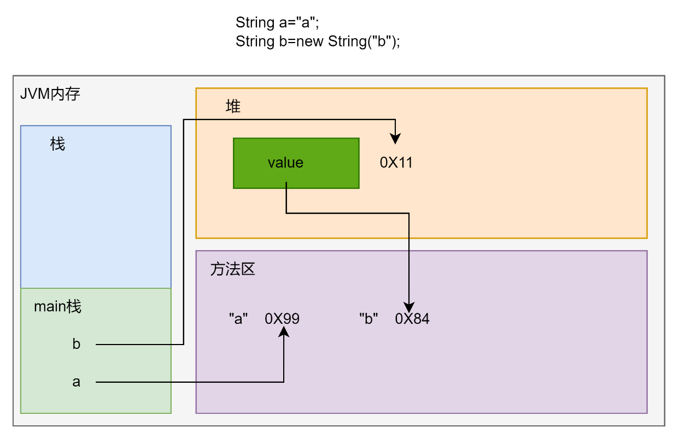

程序编译为字节码后被加入到JVM内存进行加载。程序执行到main方法时会分配一个mian方法的栈帧用于存放局部变量。执行到String a 时会在main栈中声明一个a的变量，然后程序进一步执行发现等号右边是一个字符串常量。这是JVM会直接去方法区的常量池中查找有么有字符串“a”，如果有就将其地址返回给变量a，如果没有，就在常量池中创建字符串常量”a”，并将地址范围。对于第二条语句，前面在main栈中创建b变量与第一条语句一致，不同的是等号执行到右边，JVM发现是new String，所以JVM会在堆中创建一个String类对象，这个String类对象里面有一个成员变量value，用private final 修饰，是一个字符串数组，value本身是一个数组引用，然后，JVM回去方法区中的常量池中查找有没有字符串”b”，如果没有就创建。将常量池中”b”串的地址值传给value，即value指向了常量池中字符串”b”。最后，将这个在堆中的String对象的地址值传给b。

什么是元数据，metadata？

元数据是指用于描述其它数据的数据。举个例子，一本书的内容就是数据，而描述这本书的出版日期、作者、ISBN号等这些就是元数据。一个类的成员包括变量和方法，变量和方法的具体内容就是数据，而一个类有哪些字段或方法是类信息(元数据)，类名、父类、实现的接口这些描述类的数据就是元数据

方法区用来存放哪些内容？

类信息、常量、静态变量

为什么说一个String类对象是保存一个字符串常量？

这个可以通过阅读String类的源码得知，String对象保存的数据本质上是一个字符数组，这个字符数组是这样定义的private final char value[]；关键字final修饰，表示这是一个字符串常量。

char a = ‘我’ 对不对？为什么？

这是对的，因为Java中字符使用Unicode编码，一个char类型占两个字节。

你能想到有哪些String类的构造器？

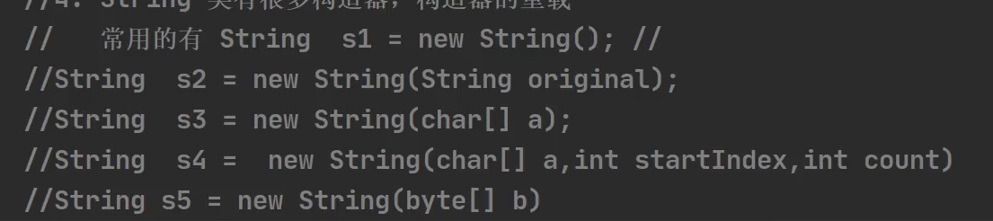

一些常用的String类构造器

值得注意的是，new String(String original) 这个构造函数会执行两个步骤

this.value=original.value

this.hash = original.hash

注意第二个，hash值也会传过来。所以两个不同地址的变量，hashcode值的结果是相同的，因为hash值会复制过来

实现comparable和comparator接口有什么区别？

comparable需要通过类对象调用comparTo方法。comparator可以用第三方类调用comapare方法比较两个类对象。

串行化是什么？为什么要串行化？为什么实现了串行化就可以在网络中传输？串行化的反义词是什么？

串行化是将对象变成字节流。在网络通信中，只有基本数据类型和字节流可以传输。原因：网络传输TCP/IP协议是以字节为基本传输形式，更高级的数据结构这些网络协议是无法识别的，它们只能发送或接收字节流，更底层数据链路层或物理层的协议连字节的概念都没有，只是发送bit流。而基本数据类型可以直接转换为字节，如btte是1个字节、short和char类型是2个字节、int类型是4个字节等 long类型是8个字节

实现charsequence接口有什么用？

实现charsequence可以统一对字符串序列的使用规范。该接口定义了length、charAt等方法

为什么说“字符串的本质是char数组”?

由String类的源码可知，真正存储字符串的是字符数组

final int[] v = {1, 2, 3} 为什么v[0] = 4可以运行？不可修改值的是什么不可修改？

final修饰变量表示该变量的值不能修改，这里v是只想堆中数组的引用，存储的是地址值，所以修改v的地址值，即指向一个新的int数组区域是不允许的，但用v[0]修改的是堆中某个区域的值，这不是产量，是可以改变的。所以这里的不可修改是指v的指向不能修改。

Java中声明数组有哪些方式？

int[] a;

int a[];

String类为什么hashcode相同的字符串，并不一定指向同一个内存地址即s1!=s2?

hashcode的计算通常与内存地址相关，如果hashcode相同，内存地址应该也相同。但是对于这个情况：String a1 = “a”; String a2 = new String(“a”); a1和a2的地址值是不同的，前者指向常量区、后者指向堆区。但在第二条构造语句执行时会执行this.hash = “a”.hash; 于是a1.hashcode是等于a2.hashcode值的。

String s = “hello” + “abc”; 创建了多少个对象？

JVM会帮我门优化，等价于String s = “helloabc”; 编译器会看一下，所以一个创建了一个对象。编译器会判断常量池中的对象是否有引用变量指向。

String a = “hello”; String b = “abc”; String c = a +b; 这个过程创建了多少个对象？

关键是分析String c = a + b是怎么执行的？这个过程可以debug一下(可以的)？

这个过程最终池中是3个对象

画出下面这段代码的内存动态图？做一个视频？

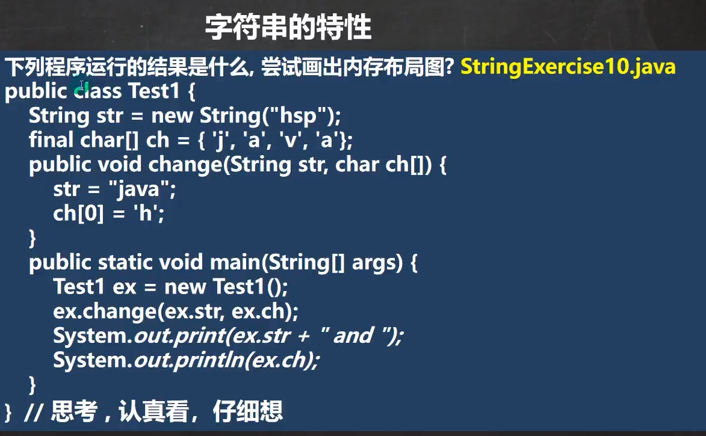

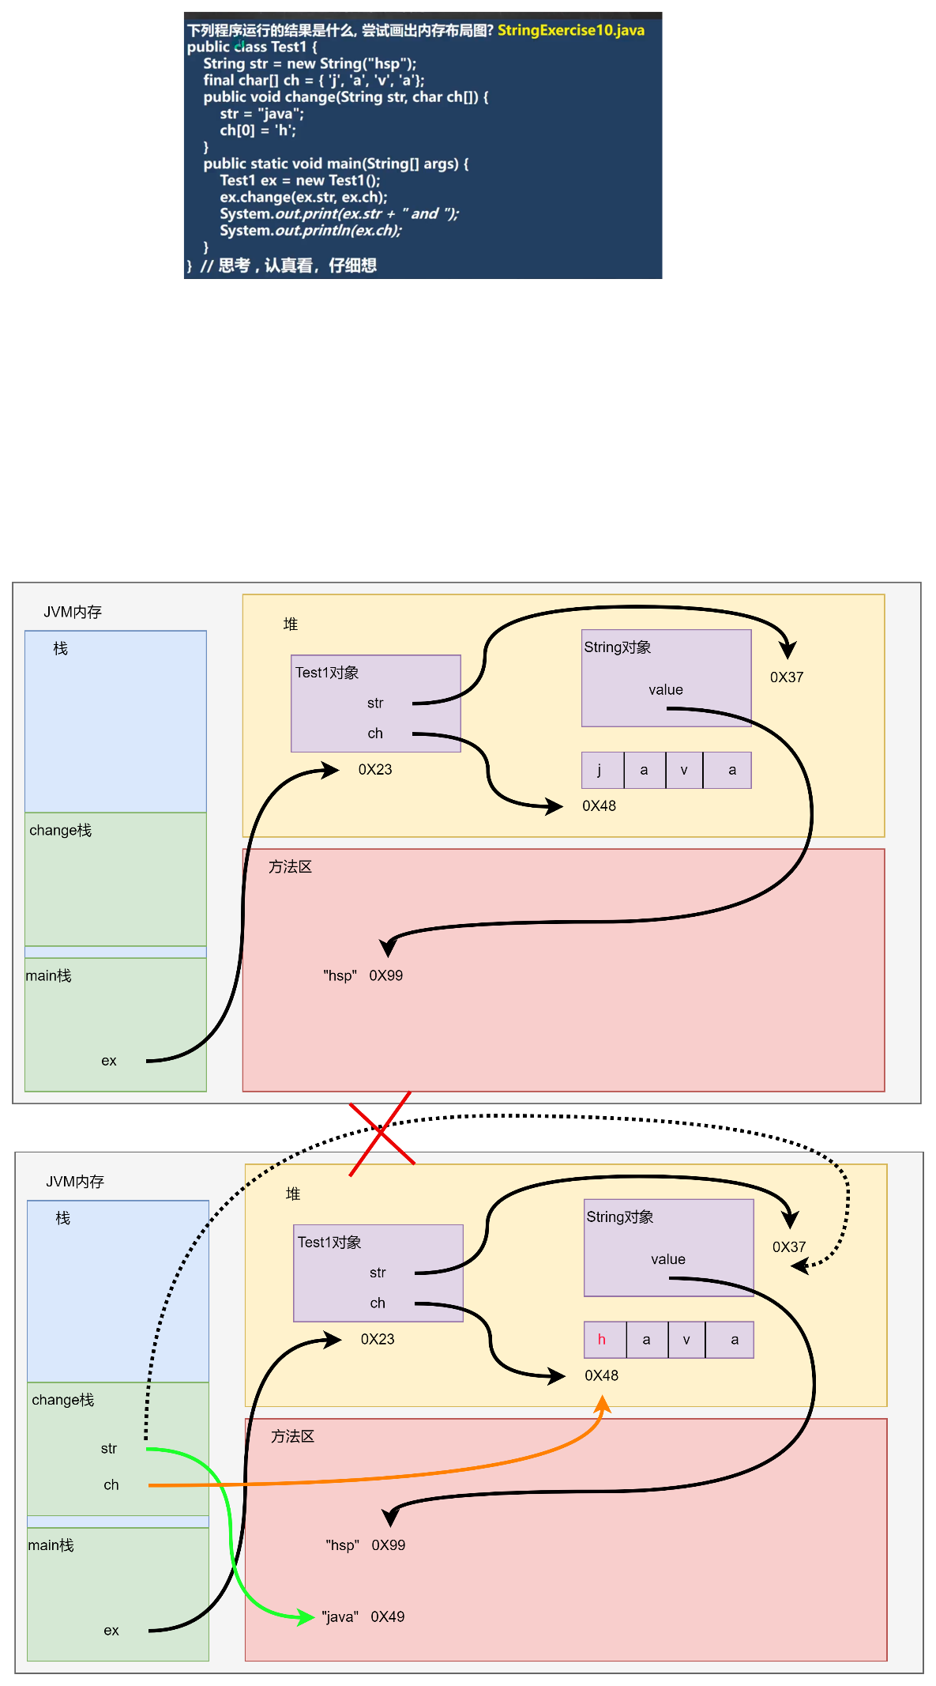

Java8之后方法区被metaspace代替?

首先这个说法是错误的，要先弄清楚几个概念：

方法区：JVM在运行时管理的一块数据区域。方法区只是一个规范，一个定义。具体实现，不同版本的JVM由出入。

永久代：对于HotSpot虚拟机，在jdk1.8之前，方法区的具体实现叫做Permanent Generation

元空间：对于HotSpot虚拟机，从jdk1.8开始，PermG被舍去，方法区的具体实现叫做Metaspace

Metaspace存储class metadata，描述类的信息、方法的元数据、静态变量、常量池，字节码

存储已被虚拟机加载的类信息、常量、静态变量、即使编译器编译后的代码缓存。

你能不能手写一个泛型类？

可以。

Java Object wait方法有哪些重载？是用来干什么的？为什么要用它？为什么出现在Object类中？

wati(timeout) 这个是native的，由本地语言实现

wait(timeout nanoseconds)

wait() 实际调研wait(0) 表示无限期等待

该方法只能被上锁的对象调用，synchronized(对象){

对象.wati(); // 执行该同步代码的线程会主动进入wait状态，并释放锁，直到该对象发出notify通知或者notifiyAll通知

}

进程和线程的区别？

进程是程序的一次执行过程，或者是一个运行的程序就是进程。

代码(程序)---运行🡪 进程🡪占用内存空间。

线程：由进程创建的，它是进程的一个实体。一个进程可以拥有多个线程

进程是操作系统资源分配的最小单位，用于个理资源，比如内存资源，线程是CPU调度的最小单位，线程包含在进程中，是进程实际运作单位。

什么是并发和并行？

并发：单核CPU，同一个时刻只有一个线程在执行，不同时刻切换到不同的线程进行执行，但由于CPU太快了，人看起来是同时在执行，这就叫并发

并行：多核CPU，同一时刻有多个线程同时在执行，这就是并行

对于多核CPU，并发和并行也有可能是同时进行的

创建线程的方式？

Java中创建线程有两种方式

1、继承Thread类，重写run方法

2、实现Runnable接口，重写run方法

3、通过Callable接口和Furture类实现

4、通过线程池创建

为什么有了继承的方式创建多线程，还要发明接口的方式？

因为Java是单继承的，如果某个类已经继承了其他类，再使用继承的方式实现多线程就无法实现。

如何停止一个线程的运行？

1. 自动方式：线程完成自己的任务后就会自动退出
2. 通知方式：使用变量控制run方法退出，通知该线程此时需要结束run方法了

Runnable和Callable创建线程有什么区别？

1. Callable方式创建线程可以得到返回值，重写call方法是由返回值的，而Runnable重写的run方法没有返回值
2. Runnable里面重写run方法不能抛出异常，Callable可以
3. Runnable和Callable都需要用Thread.start启动线程
4. Callable需要用FutureTake.get获取返回值，当在主线程调用该方法时，主线程会阻塞，直到结果返回，不调用该方法，主线程不会阻塞。

Thread类和Runable接口的最大区别是什么？

1. 从本质上来将，继承Thread类的方式实现多线程和实现Runnable方式没有本质的区别，因为从Java源码可以发现，Thread类本身也实现了Runnable接口。
2. 实现Runnable接口更加适合多个线程共享一个资源的情况，并且避免了单继承的限制。

为什么说实现Runnable接口更加适合多个线程共享一个资源的情况？

凭什么说这句话，当多个线程需要共享同一个资源时，例如访问同一个文件、数据库连接、网络连接时，我们把这些资源作为一个对象的属性，并写入调用这些资源的方法，然后实现Runnable接口，在run方法里面调用上述对象的方法。只需要创建一个资源对象，当创建新的线程时，就把该对象传入。从而让多个线程共享同一个资源。

如果采用继承Thread类的方式，创建一个新的线程，就会new一个新的对象，没有线程拥有一份独立的内存空间，每个线程都会拥有自己的资源、而不是共享一份资源。会造成资源的浪费

线程的几种状态，以及状态的转换，生命周期？

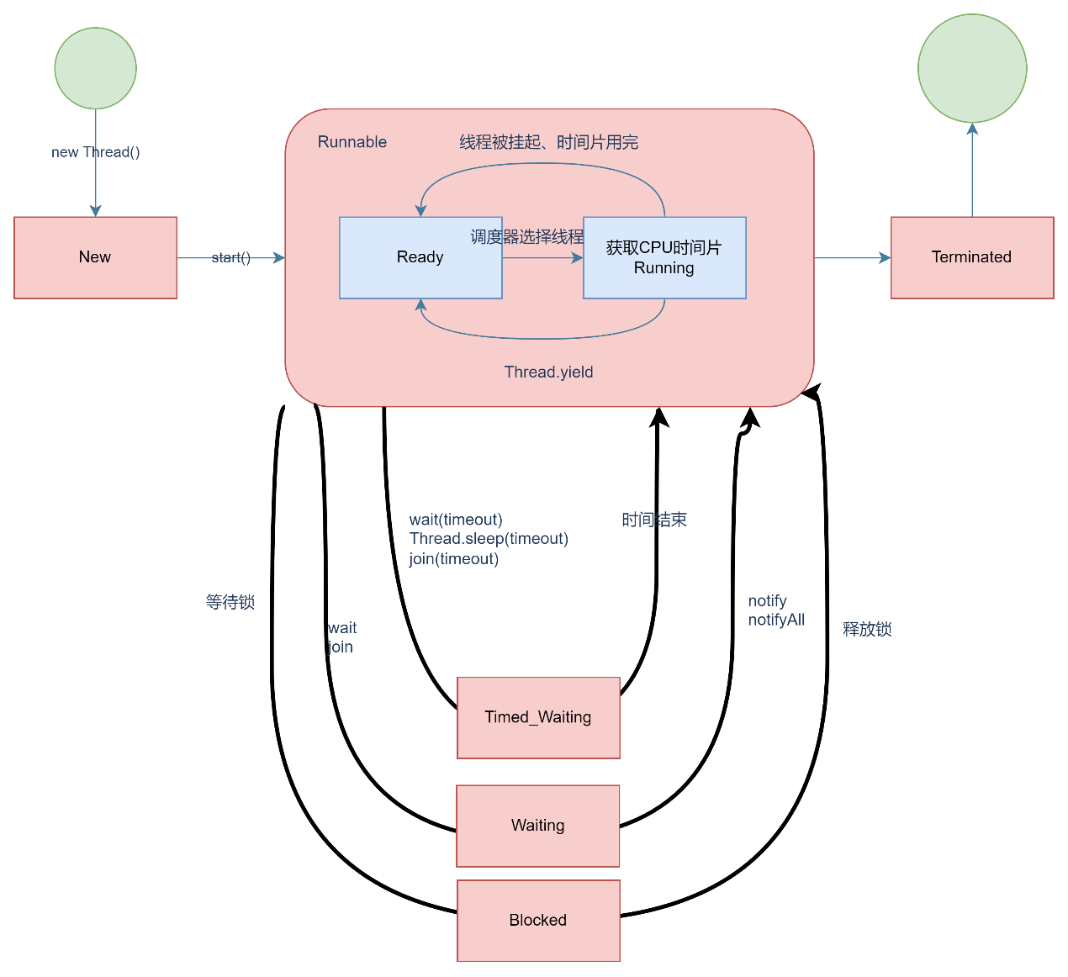

什么是线程安全？为什么不安全？

线程安全不是指线程的安全，而是指内存的安全。这与操作系统有关，现在主流的操作系统都是多任务的，即多个进程同时运行，为了保证进程之间互不干扰，操作系统会给每个进程分配一块内存区域，每个进程只能访问自己的内存空间，而不能访问别人的内存空间。每个进程的内存空间会有一块特殊的公共区域，被称为堆，进程中的所有线程都可以访问，这就是造成问题的潜在原因。线程安全是指某块内存，或者某个对象，在被多个线程同时访问，线程间按照某种方式访问时，访问的结果总是正确的，就说明这个对象、这个内存时线程安全的。

1. 线程安全不是指线程的安全，而是指内存的安全或者对象的安全
2. 当多个线程同时访问同一个对象时，线程间按照某种调度方式访问，调用这个对象的行为都可以获得正确的结果，就称这个对象时线程安全的，反之称这个对象是线程不安全的。

为什么不安全：由于堆内存的数据可以被任何线程访问到，在没有限制的情况下存在被意外修改的风险，堆内存空间在没有保护机制的情况下，对多线程是不安全的，因为放进去的数据，可能被别的线程破坏。

线程安全不是指线程的安全，而是指内存的安全，更具体一点，是指对象的安全，因为JAVA中对象是存放在一块被称为堆的公共内存区域，任何线程都可以访问。如果没有保护机制，某个线程存放到堆中的数据有可能被其它线程修改的风险。而如果多线程并发访问同一个对象，按照某种方式进行访问，调用对象的行为都是正确的，我们就称这个对象是线程安全的。

一个类中有类变量、成员变量、局部变量，它们存放的位置分别是？

方法区、堆、栈内存

前两个是共享变量，需要考虑线程安全。最后一个是线程安全的，因为每一个线程，JVM都会分配一个线程栈，而局部变量存放在各个线程的栈空间中，线程之间是无法访问对方的栈内存的，栈内存空间是独立的空间，所以是线程安全的。

阻塞状态和等待状态的区别？

两者都是当前线程暂停执行的状态，阻塞状态时被动的、等待状态是主动的。更近一步，阻塞状态实在同步代码之外，等待某个对象的锁，等待状态是获取到某个对象的锁后，进入同步代码后主动执行wait函数，主动释放锁、等待其它进程使用完该对象后发出notify或notifyall，然后结束等待状态，进入runnable状态。

怎么实现线程安全？

1. 无状态实现。比如一个计算阶乘的静态方法、给的特定的输入就会输出特定的结果，不依赖外部状态，也不维护自身状态。因此，该方法是线程安全的。
2. 不可变实现。想要保证某个对象是线程安全的，在声明该对象的类时将所有的字段声明为privat 和 final 并且不提供setter。那么，该对象一定是线程安全的。
3. 线程私有ThreadLocal字段。

锁怎么实现线程安全？

以同步锁为例，java sychronized可以实现对对象加上同步锁，sychronized实现线程同步由两种方式：同步代码块、同步方法。以同步代码块为例，它的使用格式是synchronized (对象){} 要求多个线程上锁的对象保持一致、不然就失去了意义。花括号里面是执行同步代码，同步锁保证在任意一个时刻最多只有一个线程在执行该同步代码，因为对象只有一把锁，哪个线程获得了就可以进来执行，在当前线程执行完同步代码里面的任务时，其它线程只能被阻塞，其它线程也无法访问共享的内存空间、这是就保证了共享资源的线程安全。

多线程什么场景下会发生死锁 ， 有什么具体的办法可以避免死锁？

多个线程占用了对方锁资源，需要等待对方将锁释放后，自己才能释放锁，结果对方线程也是这样等待，大家都不想让，最终造成死锁。

首先是要在写业务代码的时候避免多个线程给对方的资源上锁，然后在发现死锁的时候让其中某个线程主动释放锁，先让别的线程完成任务。

避免死锁的方式：

1. 按顺序加锁
2. 获取锁的时限，获取某个锁加上时限，超过这个时间就释放锁
3. 死锁检测

wait和sleep的区别，没有说清楚，HR提醒用wait时会释放锁，sleep不会?

wait和sleep都会让线程进入Waiting状态或Timed_Wait，如果wait加上timeout参数，则也会进入Timed_Wait状态。而wait在让当前线程进入Waiting状态时会主动释放锁，sleep则不会。另外如果不加timeout参数，就会无限期的等待该对象调用notify

1. wait是Object里面的，所有对象都可以调用，Sleep是Thread类所有的
2. wait是非静态成员方法，需要通过对象调用，sleep是静态成员方法，可以通过类名调用
3. 调用wait可以不需要参数，调用sleep必须要参数
4. sleep会抛出interrput异常
5. wait让当前线程进入等待状态并释放锁，sleep让当前线程进入等待状态不会释放对象锁。

多线程了解吗，为什么要多线程？

为什么要多线程：第一，假设我们的程序只有一个线程，当该程序处理某个比较耗时的任务、如网络传输、文件读写时，其它任务会被阻塞，只能等待该任务执行完毕，在用户看来，程序就卡住了，不会执行其它请求，这对用户的体验非常不好。如果采用多线程， 用一个线程去处理比较耗时的任务而不会影响主线程的执行，程序还是可以接收用户请求完成其它任务，所以多线程可以提高程序的并发现和响应性。第二，由于硬件的发展，现在的CPU多是多核的，可以并行执行多个线程，使用多线程可以提高CPU的利用率。

总的来说，为什么要用多线程分为两个方面: 提升用户体验；提高CPU利用率。

如何启动一个线程？

1. 某个类继承Thread类或者实现Runnable接口
2. 重写run方法，这里面是业务方法
3. 创建该类对象
4. 如果是接口方式：创建Thread类对象，将该类对象传入
5. 使用该类对象调用start方法，如果是接口方式：使用Thread类对象调用start方法

为什么用start不直接用run？

启动一个线程、start、最终会调用run方法。如果直接在mian方法里面调用run方法，相当于直接用主线程栈里面调用方法，并没有真正实现多线程。run方法就是一个普通的方法，相当于是一个串行化的执行。而start才会真正地去启动线程。在start0里面用多线程机制调用run方法。 start调用native的start0后，start0会启动一个新的线程，并调用run方法，然后将该线程变成可运行状态，等待CPU时间片，run方法具体什么时候执行是由CPU决定的，而不是start0决定，由CPU统一调度。run方法只是一个普通方法。

什么叫同步机制？

从以下两个方面理解同步机制：

1. 同步机制是保证在任意一个时刻t，最多只有一个线程在访问某个资源。
2. 同步机制：当有一个线程在对内存进行操作时，其它线程都不可以对这个内存地址进行操作，直到该线程操作完成，其它线程才能对该地址进行操作。
3. 假设有三个线程t1,t2,t3，t1在操作某一个资源，这时如果t2和t3也想操作该资源，就会被阻塞，直到t1操作完成之后，t2或t3中某一个线程在被选择来操作该资源，这就叫同步

多线程环境下为什么要引入同步的机制？

1. 在多线程编程中，一些敏感数据不允许被多个线程【同时访问】，所以引入同步机制，保证数据在任意一个确定的时刻，最多只有一个线程访问，以保证数据的完整性。
2. 引入同步机制，是为了控制多线程对共享资源的访问，以保证数据的正确性和一致性。

知道了什么是同步，为什么要同步，现在问在JAVA里面如何实现同步呢？

1 最简单的方式，加Synchronized关键字。

Synchronized有两种情况：同步代码块、同步方法

同步代码块 synchronized (对象){ //得到对象的锁，才能够操作同步代码。

// 同步代码，任意一个确定的时刻，最多只有一个线程在执行该部分代码

}// 操作完成后，归还对象的锁。对象要求是同一个对象，如果对象一直在变，上锁就没用了。

同步方法

public synchronized void m(String name){

// 需要被同步的代码

}

在任意一个时刻，最有一个线程在执行该方法

同步方法：同步非静态方法、同步静态方法。同步非静态方法等价于给this对象加锁==synchronized(this){}。同步静态方法等价于给该类的class对象加锁

synchronized有两种实现方式：同步代码块、同步方法；但本质上只有一种：即同步代码块。

同步代码块：synchronized(对象) 要求不同线程的对象必须是同一个内存空间且

同步静态方法==synchronized(当前类.class){}

同步方法==synchronized(this){}

必须保证多个线程锁的对象是同一个对象

为什么要线程安全，举例子，说了数据库脏读的例子， Java方面不清楚，面试官给了非元子性的操作 i++的例子怎么实现线程安全？

线程安全本质是内存的安全，java中由于堆是一公共的内存区域，任何线程都可以访问，当某个对象被多个线程共享时，当前线程操作块内存区域时有可能其它线程也修改了内存区域，这导致对象的行为结果不确定或不正确。举个例子，Java实现一个售票系统，一共有3个售票窗口，开启了三个线程并发地卖票，这3个线程共享剩余票数这个变量，每个售票窗口在执行售票业务代码时会判断剩余票数是否大于0，如果小于等于0，就提示票已经售空，否走就执行售票业务代码，并将票数减一，若售票窗口1此时访问剩余票数这个变量，发现为1，于是判断成功，准备执行售票业务代码，但售票窗口2比售票窗口1先一步拿到，先将票数减1了，但售票窗口1已经进入了售票逻辑，最后剩余票数就会变成-1

i++操作为什么当i是成员变量时是线程不安全的？

1. 线程安全本质上是内存安全，多线程访问同一个内存空间时会导致线程安全问题
2. 如果i是局部变量，i会存放在栈中，而JVM会给每个线程分配一个栈，这个栈空间是相互独立的，线程之间无法访问，所以i如果是局部变量，就一定是线程安全的。
3. 当i是成员变量是，i所属的对象是存放在堆中的，这块内存是任意线程都可以访问的，所以可能存在线程安全问题。
4. 在3的基础上，i++不是一个原子性的操作，i本身是在堆中，i++会被看作i=i+1，当前线程有一个线程栈，首先会把在堆中的i的值读取到栈中tp=i，压入栈顶，然后将常量1压入栈顶，接着计算tp2 = tp +1，将tp2压入栈顶。最后把栈顶的tp2重新写回堆中的i。综上所述：当i是成员变量时，i++的过程可以看成3步：读取i的值、计算i+1、向i写入结果。
5. 所以i++不是一个原子操作🡪在线程1计算i++还没写入时，如果线程2就读取了一个脏数据，所以这些线程不安全的。

Java里面的锁有哪些？

1、互斥锁，synchronized(非公平锁，才释放锁的线程可以立即去抢锁)

java里面的线程和操作系统的线程一样吗？

不一样

Java中线程实在JVM上执行的线程，是一种轻量级线程，由java语言支持，并受到JVM控制。

操作系统线程是在操作系统中执行的线程，是一种重量级线程，由操作系统支持。并受到操作系统控制。

Java线程实在操作系统线程之上进行封装的，它们可以映射到操作系统线程上。但是Java线程不能直接访问操作系统线程。必须通过JVM间接访问。

wait-notify、线程的状态？

Waiting状态

notify 和 notifyAll 的区别？

某个对象调用notify和notifyAll都需要当前获取到该对象的锁。

对象.notify会随机唤醒一个在等待当前对像的线程，使其进入runnable状态

对象.notifyAll会唤醒所有在等待当前对像的线程，让他们竞争该对象的锁，没有竞争到的线程进入Blocked状态。

线程怎么才能称为一个对象监视器的所有者？

线程获取到对象的锁即可，synchronized(读写)、同步方法、同步静态方方法

调用某个对象的wait和notify/notifyAll方法都需要当前线程称为该对象的监视器所有者，不然就会报IllegalMonitorStateException异常

什么叫程序？

为了完成某种任务，用某种语言编写一组指令的集合。通俗地将，就是我们写的代码就叫程序。代码就是程序

什么是进程？

运行的程序叫做进程

什么是静态代理，什么是动态代理，他们有什么区别？

静态代理和动态代理都是设计模式中的代理模式。代理模式本质是：利用一个中间代理对象来控制原目标对象，以达到增强原目标对象的功能。

代理提供了对目标对象的额外访问方式，即通过代理对象访问目标对象，这样可以在不改变目标对象的前提下、提供额外的功能、拓展目标对象的功能。

静态代理：之所以叫静态，是因为目标对象和代理对象实现同样的接口，在编译阶段编译器就知道目标对象要代理的方法，不需要等到程序运行起来。优点是可以在不修改目标对象的前提下拓展目标对象的功能。缺点是：1 由于要代理类和目标类要实现同一个接口，会导致代理类的数量增多，冗余。2 不易维护，如果接口里面的方法变化或着要增加方法，那么，所有的实现类都要修改。

动态代理：又称为JDK代理或接口代理。要求目标对象必须实现接口。代理对象根据目标对象实现的接口动态的在内存中构造代理对象。

它们的区别在于：1、静态代理在编译阶段已经实现，编译完成后代理类是一个class文件。2 动态代理实在运行阶段动态生成的，编译后代理类没有class文件，而是动态生成字节码，加载到JVM中。

Java中new一个对象时，初始化过程是什么？

类加载器加载类信息、首先执行类层级别代码(静态成员变量、静态代码块)

分配对象空间，并将对象中的成员变量设置为默认值

执行初始化代码块

执行成员变量初始化语句，（成员变量声明语句，没有初始化的用默认值，不会执行）

执行构造函数中的代码

一个类中由哪些东西？

类级：静态成员、静态代码块

对象级: 成员、代码块

构造方法

Java各个类各个部分的执行顺序是什么【代码块部分】？

类级别的部分在JVM加载类的时候就会执行，JVM加载类的时机有：调用该类的静态成员、声明该类的引用、构造该类的对象

对象级的部分只有在构造该类对象的时候才会调用

执行顺序：

类层级🡪成员变量默认值(分配对象空间是就会初始化一个默认的值)🡪成员变量初始化语句🡪构造方法

类层级🡪对象级🡪构造方法

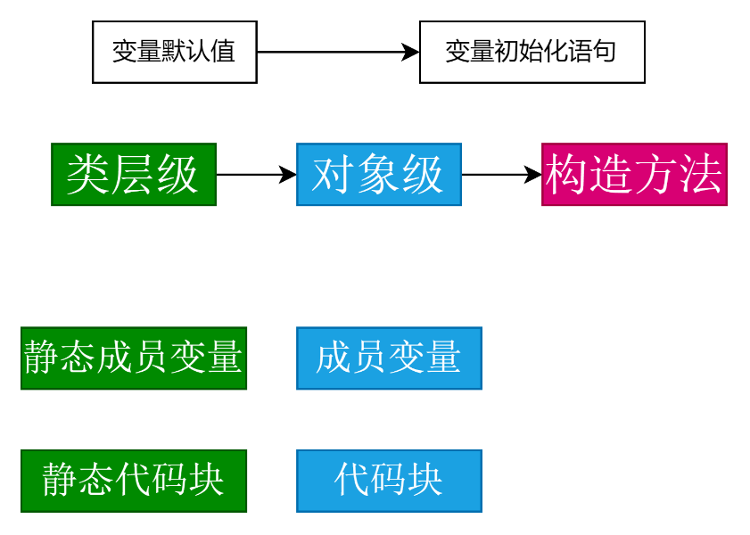

Integer对象是不可变的？

是

所有的包装类都是不可变的吗？

是的，包括String类也是。

synchronized (number) {

if (number <= 0) {

System.out.println("售票结束...");

break;

}

try {

Thread.sleep(50);

} catch (InterruptedException e) {

e.printStackTrace();

}

System.out.println("窗口" + Thread.currentThread().getName() + "售出一张票，剩余票数=" + (--number));

}

为什么这段上锁没有成功？

1. 上锁不是给引用上锁，而是给引用指向的内存区域上锁
2. Integer类是包装类，所有的包装类、String类都是不可变类，在Integer类真正存储数据的是pubic final int value，由final修饰，所以Integer类是不可变类
3. 当执行number++的时候：number会指向一个新的内存地址，其它线程进来一看，发现该内存地址没有上锁，于是对其进行操作。导致结果依然不正确。

Java使用synchronized上互斥锁时，什么时候会释放锁？

1. 当前线程的同步代码块、同步方法执行结束。
2. 在同步代码块、同步方法中遇到break、return语句。
3. 在同步代码块、同步方法中遇到未处理异常或者Error，导致异常退出。
4. 在在同步代码块、同步方法中执行了线程对象的wait方法，当前线程暂停，并释放锁。

什么时候不会释放锁？

Thread.sleep()

Thread.yield()

线程执行同步代码时，其它线程调用了该线程的suspend方法，也不会释放锁

挂起还是在Runnable状态

如何实现一个生产者-消费者模型？

1. synchronized关键字：解决线程安全问题，不会出现不正确的结果
2. synchronized无法解决忙等状态，就是生产者一直抢占cpu时间片判断队列满或消费者一直抢占cpu时间片判断队列是否空

什么是Spring？

Spring是一个轻量级、非侵入式的IOC和AOP框架。

轻量级：spring提供了很多服务，但这些提供给用户的服务完全由用户决定，想用什么服务，就用什么服务，而不是一股脑的全部给用户。

非侵入式：非侵入性是引入了框架(jar包)，对现有的类的结构没有影响。

IOC：控制反转

AOP：面向切面编程

从狭义的角度：spring就是指spring框架。

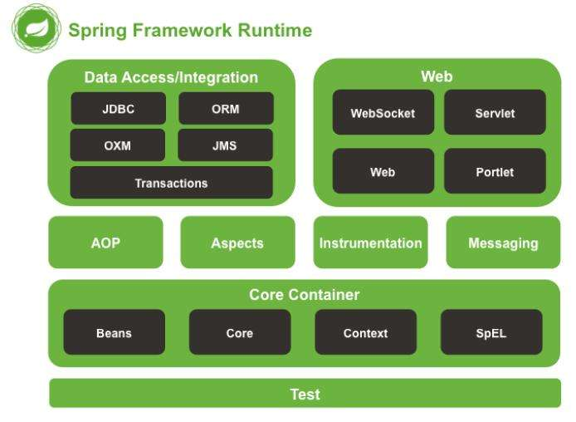

从广义的角度：spring生态体系。

如何能够使用spring？

spring本质也是Java语言写的，由很多Java类组成。相应使用spring的服务，就要引入相关jar包，jar包里面包含很多类。这些类提供了相应的服务。

引入jar包这个事情很麻烦，可以通过maven管理jar包，只需创建一个maven工程。

需要用到什么服务就引入对应的依赖

spring发展历程？

1.X 支持IoC AOP

2．5X 支持注解

3.X 基于java 5

4.X 支持Spring boot 1.x

5.X 基于java8

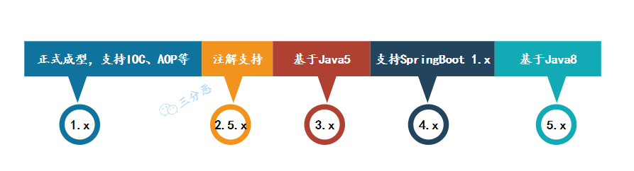

Spring 有哪些特性？

1. IoC和DI的支持：Spring核心就是一个大的容器工厂，可以维护所有对象的创建和依赖关系。Spring工厂用于生成Bean，并且管理Bean的声明周期，实现高内聚，低耦合的设计理念。高内聚是指模块内、低耦合是指模块间
2. AOP编程的支持，Spring提供了面向切片编程，可以方便实现对程序进行权限拦截、运行监控等切面功能
3. 声明式事务的支持，支持通过配置来完成对声明式事务的支持，只要声明某个方法是事务，不需要通过硬编码方式。以前重复的一些事务提交、回滚的JDBC代码，都可以不用自己写了。
4. 快捷测试支持：Spring提供对Junit支持，可以通过注解快捷地测试Spring程序
5. 快速集成功能：方便集成各种优秀框架，Spring不排斥各种优秀的开源框架，其内部提供了对各种优秀框架的直接支持
6. 复杂API封装：Spring对Java EE开发中非常难用的API 如JDBC JavaMail、远程调用等都提供了模块化封装，这些封装API使得使用难度大大降低。

Spring 有哪些模块呢？

Spring Core：Spring框架核心模块，提供了IoC和DI特性

Spring Context：Spring上下文容器，它是BeanFactory加强的一个子接口

Spring Web 提供web开发支持

Spring MVC 针对Web开发中MVC思想实现

Spring AOP 面向切面编程，提供了与AOP联盟兼容的编程实现。

Spring 有哪些常用注解呢？

1. Web
2. 容器
3. AOP：
4. 事务：

@Transactional：该注解作用于要开启事务的方法，即声明式事务开启

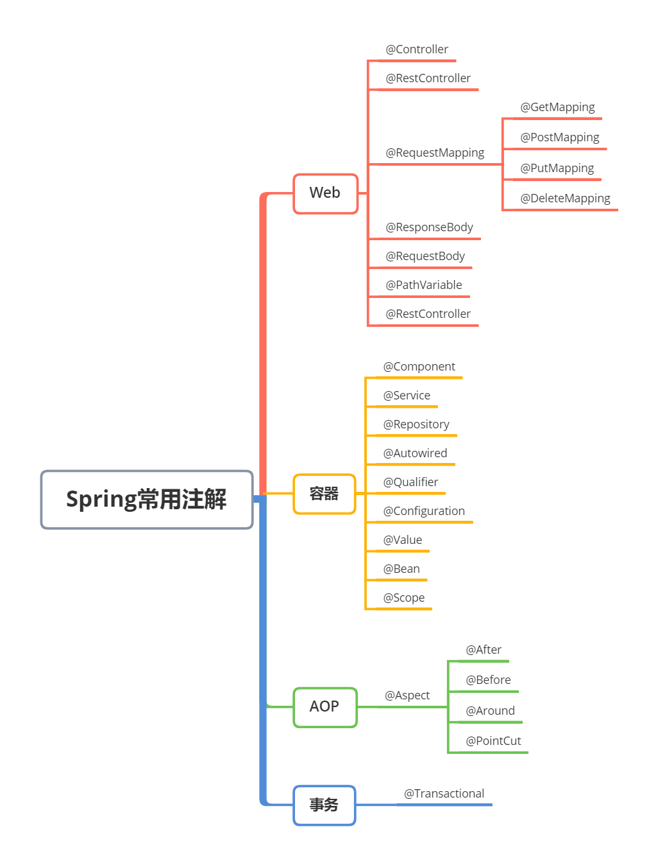

Spring 中应用了哪些设计模式呢？

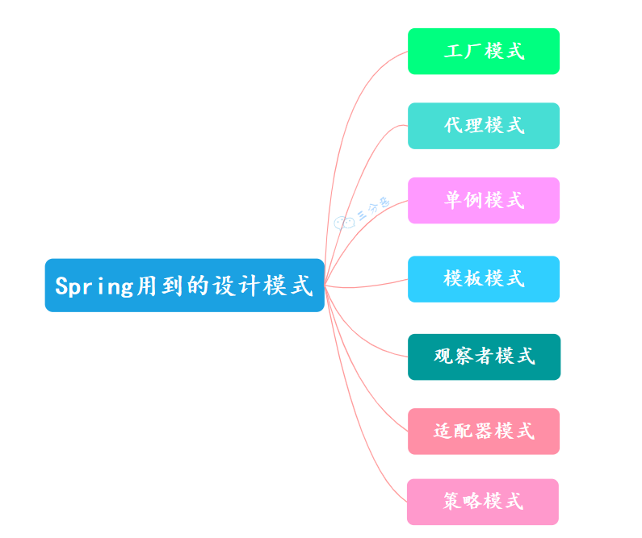

工厂模式：Spring本质是一个大工厂，使用工厂模式通过BeanFactory、ApplicationContext创建bean对象

代理模式：Spring AOP就是通过代理模式实现的，分为静态代理和动态代理

单例模式：Spring中的Bean默认都是单例的，这样有利于容器对Bean的管理

模板模式：Spring JdbcTemplate, RestTemplate等以template结尾对数据库、网络连接进行操作的模板类就用到了模板模式

观察者模式：Spring事件驱动模型就是观察者模式很经典的一个应用

适配器模式：Spring AOP的增强或通知使用了适配器模式

策略模式：Spring中有一个Resource接口，它的不同实现类会根据不同策略取访问资源。

说一说什么是 IOC？什么是 DI?

什么是IOC：

1. IOC全称是Inverse of Control，IOC是一种设计理念。
2. 它是指将对象的控制权交由第三方管理。由代理人负责创建和管理对象，消费者通过代理人获取对象。
3. Ioc的目的是降低对象之间直接耦合
4. 加入IoC容器将对象统一管理，让对象关联变为弱耦合

什么是DI依赖注入：

1、IoC是设计理念，是宏观目标

2、Dependence Injection是实现IoC理念的具体的技术实现，是微观实现

3、将某个类所依赖的对象实例注入给这个类。

4、DI在java中是利用反射技术来实现运行时对象的创建与关联。

所谓IoC就是将我们对象的控制权，由程序本身转嫁给第三方，这个第三方通过一个容器，统一地对我们系统中的对象进行管理，这就是IoC的理念。

spring IoC容器的职责？

对象的控制权交由第三方统一管理(IoC控制反转)

利用Java反射技术实现运行时对象的创建于关联(DI 依赖注入)

基于配置提高应用程序的可维护性和可扩展性。

什么是反射？

反射技术是指在程序运行过程中可以拿到一个对象的信息。

如何对spring IoC进行配置，Spring IoC核心配置文件是什么？

在resource目录下创建application.xml文件，这是spring IoC核心配置文件。所有对象的创建以及对象之间如何关联就是在这个文件中设置的。

XML需要有一个xml头，XML声明，schema定义，定义xml里面的标签以及格式。有了这些头部内容，spring框架就可以去解析该xml文件了。

程序中绝大部分静态的信息不用硬编码到程序中，而是采用配置的形式放到xml文件中，一旦这些信息发生变化，不需要重新编译，而是直接修改xml文件就行了

idea一个project里面有module，一个module里面有facets，这个facets是什么？

facets是一个额外的框架特定的配置。

聊一聊spring实例化对象？

spring实例化对象是通过IoC容器，IoC容器的实现机制在程序运行阶段，利用反射技术获取对象所有信息，然后动态地进行实例化。实现IoC容器有三种方式：基于XML配置文件，基于注解 基于Java Config类。总体上分为两种：基于XML配置方式，基于注解方式。每个方式都各有优劣，使用XML配置方式将对象的创建于关联写入配置文件，便于后期的改进于维护，也便于项目切分。而使用注解方式则摆脱了繁琐的XML配置，对于程序员编码更加方便。

spring管理Bean的方式有哪些？

基于XML配置文件

基于注解

基于Java代码config配置

spring如何通过xml方式管理对象(Java Bean)？

引入依赖

创建applicationContext.xml

引入xml头

使用bean标签 id class属性

property子标签 name value ref属性

Application 是一个接口，有很多实现类，ClassPathxmlApplicationContext是实现类，会读取applicationContext.xml文件并初始化IoC容器并创建对象。这个contex就是ioc容器

三种XML实例化Bean的方式？

1. 基于构造方法实例化对象（大多数常见）
   1. 基于默认构造方法实例化对象
   2. 基于有参构造方法实例化对象

constructor-arg 子标签

property子标签是调用Bean的set方法，没有走构造函数。

在IoC容器创建对象时去调用对象的有参构造函数构造对象

constructor-arg 有name属性 index属性

index是通过位置设置对应构造方法参数的值

根据constructor-arg标签数量去调用对应的构造方法

有多个构造方法时会根据name、数量、type来查找调用哪个构造方法

xml只能写字符串，调用对应的构造方法时会自动转换

尽量按名称设置构造方法的参数，尽量不要按照索引

使用constructor-arg标签表示使用带参构造，有两种该方式设置参数：名称和索引。具体调哪个构造函数与参数数量、name、type有关

1. 基于工厂（很少用）
   1. 基于静态工厂实例化对象

静态工厂通过静态方法创建对象，隐藏创建对象的细节‘

bean标签里面class写上静态工厂类，加上factory-method对象

* 1. 基于工厂实例的实例化方法实例对象

1. IoC容器对工厂实例化
2. 工厂实例化对象创建对象

需要两个bean，第一个bean指向工厂本身， 第二个bean是apple，属性有factory bean 和factory method

这两种方法最大的区别就是创建对象的方法是不是static的，如果不是，还需要多加一步，spring ioc创建实例化工厂实例，所以要多一个bean标签

基于工厂的方式还是会把new对象写入源代码中，这和原来的方式有什么区别吗？

作为工厂来说，其职责就是通过工厂创建对象，隐藏创建细节。其主要目的是在IoC容器之外，通过程序的方法帮助我们组织对象，这样做有一个好处，就是扩展spring IoC容器的功能

如何从IoC容器中获取Bean？

从ApplicationContex的实现类对象调用getBean方法

getBean可以传入类，也可以不传入后面用强转。

Bean标签 id 和 name属性的相同点和不同点？

相同的：

1. 作为id和name都是为对象设置在IoC容器中设置唯一标识，本质来讲都是一样的。
2. 两者在配置文件中都不允许重复，即使id与name之间也不能重复。
3. 如果有多个配置文件，是会允许重复的，后加载的对象会覆盖先加载对象，但指向它们的id name不会变，堆中的对象位置不会改变，内容会被覆盖

不同点：

一个对象可以有多个不同的name，但只能有一个id

当一个Bean标签既没有id也没有name，我们该如何获取呢？

要想从IoC容器中获取该bean，需要在getBean中添加该bean所属类的完整名称，getBean(“com.imooc.spring.ioc.entity.Apple”，Apple.class)

什么是工厂实例？

工厂实例是和静态工厂相对的，静态工厂的方法是用static修饰属于类层级。而工厂实例需要创建工厂实例对象在调用实例方法创建对象。

工厂模式是什么？

隐藏创建对象的细节，通过一个额外的工厂类组织要创建的对象

聊一聊IoC容器中加载配置文件时所使用的路径表达式？

什么是路径表达式：指在我们加载spring ioc配置xml文件是传入的特殊格式的字符串—“classpath:applicatonContext.xml”

作为ApplicationContex接口的实现类，ClassPathXmlApplicationContext类需要传入一个路径表达式告知这个类去哪里找到xml配置文件。

classpath 类路径是指编译后，有一个classes文件夹，里面有Java类顶层包以及其它文件，这就是类路径，Idea会把resource路径下的自动文件复制一份到类路径下。这就是路径表达式的意义所在

|  |  |
| --- | --- |
| 路径表达式 | 说明 |
| classpath:config.xml | 扫描当前项目的classpath路径下 |
| classpath*:config.xml | 扫描当前项目的classpath路径下和所有jar包下的classpath路径下 |
| classpath:com/imooc/config.xml | 扫描当前项目的classpath路径下com/imooc路径下 |
| classpath:com/imooc/*.xml | 扫描当前项目的classpath路径下com/imooc路径下所有以xml结尾的的文件 |
| classpath:com/**/config.xml | 扫描当前项目的classpath路径下com路径下：任意子路径，一层或多层子路径 |
| file:c:/config.xml | file表示采用文件系统路径  c盘根路径下的config.xml |

能简单说一下 Spring IOC 的实现机制吗？

IoC是在运行时利用反射技术，在运行时，动态地将对象实例化，以及利用反射技术，对属性进行注入

IoC容器本质是一个map键值对对象，将beanId与对应的对象进行绑定，如果需要创建对象，就利用Class.forName获取要创建对象的类的类对象，然后调用newInstacne，使用默认的构造函数构造对象。如果遇到proerty标签，则利用method对象进行方法的动态调用。

说说 BeanFactory 和 ApplicantContext?

ApplicationContext继承BeanFactory接口，所以ApplicationContext用于BeanFactory接口的所有的功能

BeanFactory是使用懒加载方式，意味着只有在getBean的时候才会区实例化对象，而ApplicationContext接口在容器启动阶段就会去加载scope为singleton的对象

类对象的getResource(name)方法，name加 /和不加 /的区别

如果加/：会从classpath路径下开始查询

如果不加/：会把name看作时一个相对路径，相对于当前类所在的文件夹

聊一聊 spring IoC注解？

除了用XML文件配置Spring IoC容器外，Spring还支持使用注解和JavaConfig方式配置IoC容器。这三种方式只是表现形式不同，其本质原理都是一样的。

如何利用注解配置IoC容器？

注解是对所描述的类或者方法、变量进行额外的功能拓展或者增强。作为Spring，提供了大量的注解

注解的优势：摆脱繁琐的XML形式的bean与依赖注入的配置

注解是写在源代码中的配置信息，基于声明式的原则。因为注解本质上是一种声明，在代码中使用注解时，本质上是指声明一些信息，注解本身不会完成它所声明的功能，而是实现类利用反射机制，扫描某个类、方法、变量上有什么样的注解，再进一步执行功能代码。所以所注解的本质是声明。

利用注解可以让代码的可读性变得更好

Spring中，按照注解功能划分可以划分为哪几类注解？

1. 组件类注解：声明当前类的功能与自责
2. 自动装配注解：更加属性特性自动注入对象、或者注入值
3. 元数据注解：更细化辅助IoC容器管理对象

|  |  |  |
| --- | --- | --- |
| 类型 | 注解 | 说明 |
| 组件类注解 | @Component | 组件注解，通用注解，告知spring，当前类应该被IoC容器管理并实例化 |
| @Controller | 说明当前类是MVC引用中的控制类，Controller层 |
| @Service | 说明当前类用于服务层，Service层，是日常开发中用于实现功能的最核心代码，核心业务代码放在service层 |
| @Repository | 说明当前类用于数据持久层，Dao层 |
|  |  |  |
|  |  |  |
|  |  |  |

需要再spring IoC配置文件中开启注解扫描才可以使用注解

context：component-scan标签 base-package属性

component-scan会再IoC容器初始化时会自动扫描四种类型的组件类型注解

组件类型的注解默认的beanId是默认类名首字母小写，当然也可以进行手动设置

你知道 Spring 容器启动阶段会干什么吗？

容器启动阶段首先加载配置文件，然后利用对象的默认构造方法创建对象，然后注入对象的属性，然后对象执行init-method方法，容器启动完毕

能说一下 Spring Bean 生命周期吗？

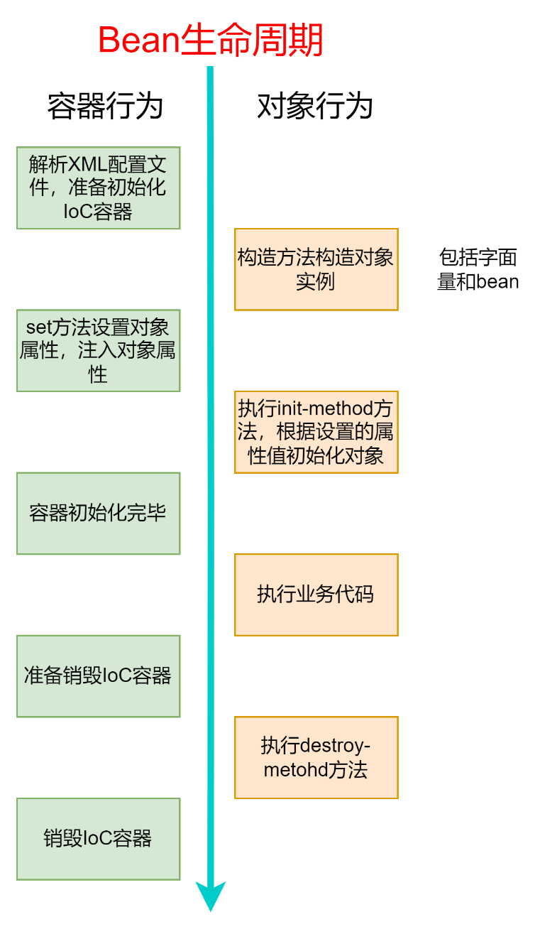

将IoC容器中Bean的生命周期就是值在IoC容器，哪个阶段，Bean做了什么事情。

|  |  |  |
| --- | --- | --- |
| Bean生命周期 | | |
| 时间 | 容器行为 | 对象行为 |
| t1 | IoC容器准备初始化，解析XML配置文件 |  |
| t2 |  | 对象实例化(包括字面量和Bean对象)，执行构造方法 |
| t3 | 为对象注入属性 |  |
| t4 |  | 调用init初始化方法,有bean标签inti-method属性指定，在对象注入属性值后，基于这个属性值完成对象的初始化工作 |
| t5 | IoC容器初始化完毕 |  |
| t6 |  | 执行业务代码 |
| t7 | IoC容器准备销毁 |  |
| t8 |  | 调用destroy-method方法，释放资源 |
| t9 | IoC容器销毁完毕 |  |

Bean表进行属性设置的时候如何让程序自动计算属性之间的结果？

在init-method方法中计算，如果是单例模式，该方法只会执行1次

Bean 定义和依赖定义有哪些方式？

xml

注解

JavaConfig

有哪些依赖注入的方法？

依赖注入是指运行时将容器内的对象利用反射赋给其它对象的操作

依赖注入说白了就是将两个对象关联起来

1. 利用setter方法实现对象依赖注入

property标签

* 1. 是静态数值的输入 name value

“123”、“红色”、字符串、包装类

<property name="tittle" value="红富士"/>

首先创建”红富士”String对象里面的value引用指向常量区中的”红富士”，然后将这个对象用setTittle方法赋给tittle属性实现了字符串对象的依赖注入

1.2 对象注入

name ref

首先创建两个不想干的Bean到IoC容器中

然后通过调用set方法将其中一个Bean赋给另一个Bean

1. 利用构造方法实现对象依赖注入

contructor-arg标签

1、name value 静态

2、name ref 动态

Spring IoC如何注入集合对象？

bean标签的子标签property的子标签list可以设置对象

list标签分为value子标签或ref子标签分别对应静态值(字面值)和动态bean对象

和前面对象依赖注入意义 name：字面值，ref：动态bean对象

如何查看Spring IoC容器内有多少个对象？

查看Spring IoC有多少个对象、有哪些类型：

contex.getBeanDefinitionNames 获取IoC容器中所有的对象的名称

1、内部bean标签是不会出现在结果中的，虽然Spring IoC会创建该对象并赋给map的value

2、如果bean标签没有写id或者name，就会用类名名称#0 作为id com.imooc.spring.ioc.entity.Apple#0

3、com.imooc.spring.ioc.entity.Apple#1，如果有多个相同类型的匿名Bean，会在后面编号进行区别

4、如果有多个相同类型的匿名bean，用类名进行获取，会默认返回第一个匿名bean，要想获取后面的，必须在类名后面加#再加编号

通过cotext.getBean(beanName).getClass.getName得到类的名称，得到运行时类型，这是javase的内容

获取内容，执行打印对象即可，如果重写了toString就可以查看内容

Spring 有哪些自动装配的方式？

自动装配：指的是再IoC容器运行的过程中自动地为某个属性注入数据。自动装配注解就是为了依赖注入所存在的

|  |  |  |
| --- | --- | --- |
| 分类 | 注解 | 说明 |
| 按类型装配：不关心beanId是什么，把与属性相同类型的对象注入 | @Autowired | 按容器内对象动态注入属性 |
| @Inject |  |
| 按名称装配 | @Named | 按属性名自动装配属性 |
| @Resource |  |

注：使用xml配置文件中，property标签的name ref是按照bean的名称进行注入

@Autowired注解属性是，变量名必须与容器内的beanId匹配吗？

不需要，因为@Autowired是按照类型装配，即根据要注入的属性的类型，从容器中找到向匹配的类型进行装配，与变量名没有关系。所以不是必须的

@Autowire在IoC容器中找到多个对象与当前属性匹配怎么办，会装配容器内哪个对象注入到该属性中？

当@Autowire在IoC容器中找到多个对象与当前属性匹配时，会抛出一个异常，因为spring也不知道选哪个，与变量名称、beanId名称没有关系。无论怎么修改要注入属性的名称都没有用。此时的解决办法有两个：以实@Primary注解，在找到的多个类中选一个加上该注解，spring会优先注入该类的对象

1. 如果@Autowired 在IoC容器中只找到一个bean与当前要注入的属性类型相同，则与属性名称没有关系，属性名称就可以任意
2. 如果@Autowired 在IoC容器中找到多个bean与当前要注入的属性类型相同，则属性名称必须与对应类的首字母小写，如果对应类注解时没有指定beanId
3. 解决注入属性找到多个符合的对象，使用@Primary注解和@Qualifier注解

解决方式：

1 修改变量名称

2 注解：@Primary @Qualifier

Spring 中的 Bean 的作用域有哪些?

bean scope属性用于决定对象何时被创建，以及作用范围是什么

bean scope决定容器内的bean数量

默认值为 singleton 即单例模式，全局共享一个对象实例

bean scope 属性

|  |  |
| --- | --- |
| bean标签的scope属性 | 说明 |
| singleton(默认设置) | 单例模式，只有一个对象，全局共享 |
| prototype | 多例模式，每次要使用对象时，IoC容器会自动创建一个全新的对象 |

为什么Spring IoC容器会默认使用单例模式？

如果每一次在需要某个对象的时候都去创建一个新的bean，会额外创建内存空间，同时创建对象也会占用cpu资源，由于频繁创建对象所带来的资源损耗必须要考虑在内，而IoC使用单例模式可以有效解决创建对象时占用资源的问题，因为全局只用创建一次就行了。

Spring 中的单例 Bean 会存在线程安全问题吗？

会

要看这个Bean是不是无状态的，如果是无状态的，即没对自身的成员变量以及外界变量、对象、数组进行修改，则是线程安全的，如果依赖于外界的状态，则不是线程安全的。

singleton的线程安全问题：a.setnum(1)🡪a对象num属性为1🡪程序调用🡪sout(num)🡪1

但在这个过程中其它线程修改num的值就会导致线程1看起来结果不正确

这个过程可以通过线程同步方式，用synchronized给同步代码加锁

还有一个解决方法就是给每一个线程创建一个对象，在使用getBean获取对象时，每个线程都会创建一个新的Bean从而解决线程安全问题，prototype在容器中会创建多个实例，每个线程使用到某个Bean就会创建一个新对对象。每次使用IoC容器里面的对象，就会创建一个新对实例，不会产生线程安全问题

singleton和prototype对比

|  |  |  |
| --- | --- | --- |
|  | singleton | prototype |
| 对象数量 | 全局唯一 | 存在多个 |
| 对象实例化 | IoC容器启动时 | 要使用对象时：getBean或者依赖注入时都会产生一个新对象 |
| 线程安全 | 存在 | 不存在 |
| 执行效率 | 高 | 低 |

装配注解@AutoWired在成员变量上和在方法上有什么不同？

如果装配注解@AutoWired放在方法上，则自动按类型或者名称对方法参数进行注入，并自动调用该方法。

如果装配注解@AutoWired放在字段上，SpringIoC容器会通过反射技术将字段的访问修饰符修改成public，然后直接进行赋值，最后在复原，不执行setter方法。

为什么controller service dao层的类会设成单例？

因为这写层的类没有修改自身字段的函数，setter方法，所以这些类对象本身时线程安全的，至于这些对象调用的方法里面用到的对象、内存空间是不是线程安全的与单例还是多例已经无关。如果方法会修改某一块公共的内存地址，则该内存不是线程安全的，与调用该方法的类是不是单例已经没有关系了。所以这几个层的类基本上都是单例模式，根源在于这些类本身的字段不会修改。

service层，dao层，controller为什么采用单例模式，单例对象是线程安全的吗，开发所这些层的类的字段不会提供setter方法进行修改，所以是线程安全的。而且，使用@Autowired注解，Spring IoC容器不会通过setter方法进行属性的注入，而是将要注入的变量的访问修饰符修改为public然后赋值，单例模式在IoC启动的时候只执行一次，后面多线程访问时访问修饰符又变回public，所以是线程安全

@AutoWired可以注解在方法上，会对形参进行注入并执行方法

如何理解无状态？

无状态：不依赖于自身或者外界状态

1. 函数无状态：指函数执行时不会对外界变量、对象、数组进行修改，输入与输出是一对一映射的，每一个线程调用该函数都只会操作线程栈内部的局部变量，而这些变量是线程安全的。所以无状态函数是线程安全的
2. Bean无状态：没有字段或不提供修改字段的方法，bean里面的成员方法都是无状态的，则bea时无状态的，多个线程调用都不会修改Bean，这个对象就是线程安全的
3. Spring 单例模式的Bean如果提供了setter方法，或者bean的有无状态的成员方法，就不是线程安全的，因为在多线程调用时会修改Bean的状态

聊一聊基于Java Config配置IoC容器？

Spring IoC容器的配置方式有三种：基于XML、基于注解、基于Java Config

基于Java Config是在spring 3.0之后提出的一种全新的配置方式，它的主要原理是使用Java代码来替代传统的XML文件：

1. 基于Java Config可以完全摆脱XML的束缚，使用独立Java类管理对象与依赖
2. 注解配置相对分散，利用Java Config可对配置集中管理
3. 可以在编译阶段进行依赖检查，不容易出错

Java Config核心注解

|  |  |
| --- | --- |
| 注解 | 说明 |
| @Configuration | 放在配置类，说明当前类是Java Config配置类，作用：完全替代XML文件 |
| @Bean | 用在方法上，方法返回的对象有Spring IoC容器管理，返回的对象的beanId默认为方法名 |
| @ImportResource | 放在类上，加载静态文件，可使用@Value进行获取 |
| @ComponentScan | 放在类上，与context:componentscan是一样的，用于扫描项目中四种组件类型：@Repository，@Service，@Component，@Controller  mapper有mapperScan |

@Bean注入方法参数跟@Autorwired一样，@Bean也可以和@Primary配合使用，也可以加上Scope等等以前用XML标签完成的事情

@Autowired 的实现原理？

1、@Autowired时按类型进行装配

2、@Autowired放在字段上

3、@Autowired放在方法上

Spring IoC有哪几类注解？

1. 组件类注解
2. 自动装配类注解：按类型、按名称
3. 元数据注解

|  |  |
| --- | --- |
| 元数据注解 | 说明 |
| @Primary | 按类型装配是，如果有多个bean匹配，则有@Primary类的bean会优先注入 |
| @PostConstruct | 相当于xml配置中bean标签的init-method属性 |
| @PreDestroy | 相当于xml配置中bean标签的destroy-method属性 |
| @Scope | 设置对象的scope属性  singleton，prototype |
| @Value | 为属性注入静态数据 |

@Value注解实现原理？

与@Autowired一样，@Value注解会将字段的访问修饰符通过反射机制修改为public，然后直接赋值，并不会调用setter方法，也没有setter方法提供调用。需要在Spring IoC的xml配置文件中引入properties文件，通过property-placeholder引入，然后@Value中写入el表达式形式的字符串，${}里面填上设置的key，就可以得到value

使用Java Config与使用XML配置对比？

|  |  |  |
| --- | --- | --- |
|  | XML | Java Config |
| 配置文件 | xml文件 | Java类 |
| 加载配置文件 | ClassPathXmlApplicationContext | AnnotationConfig  ApplicationContext |
| Junit4 | @ContextConfiguration  value默认属性 | @ContextConfiguration  classes属性 |
|  | bean标签 | bean注解 |
|  | property | set方法 |
|  | ref | 形参 |
|  | bean scope | @Scope |
|  | 扫描组件类注解 | @ComponentScan |
| 加载properties或properies文件 | context:property-placeholder |  |

Java Config可以完全替代XML！

spring IoC阶段注解总结：

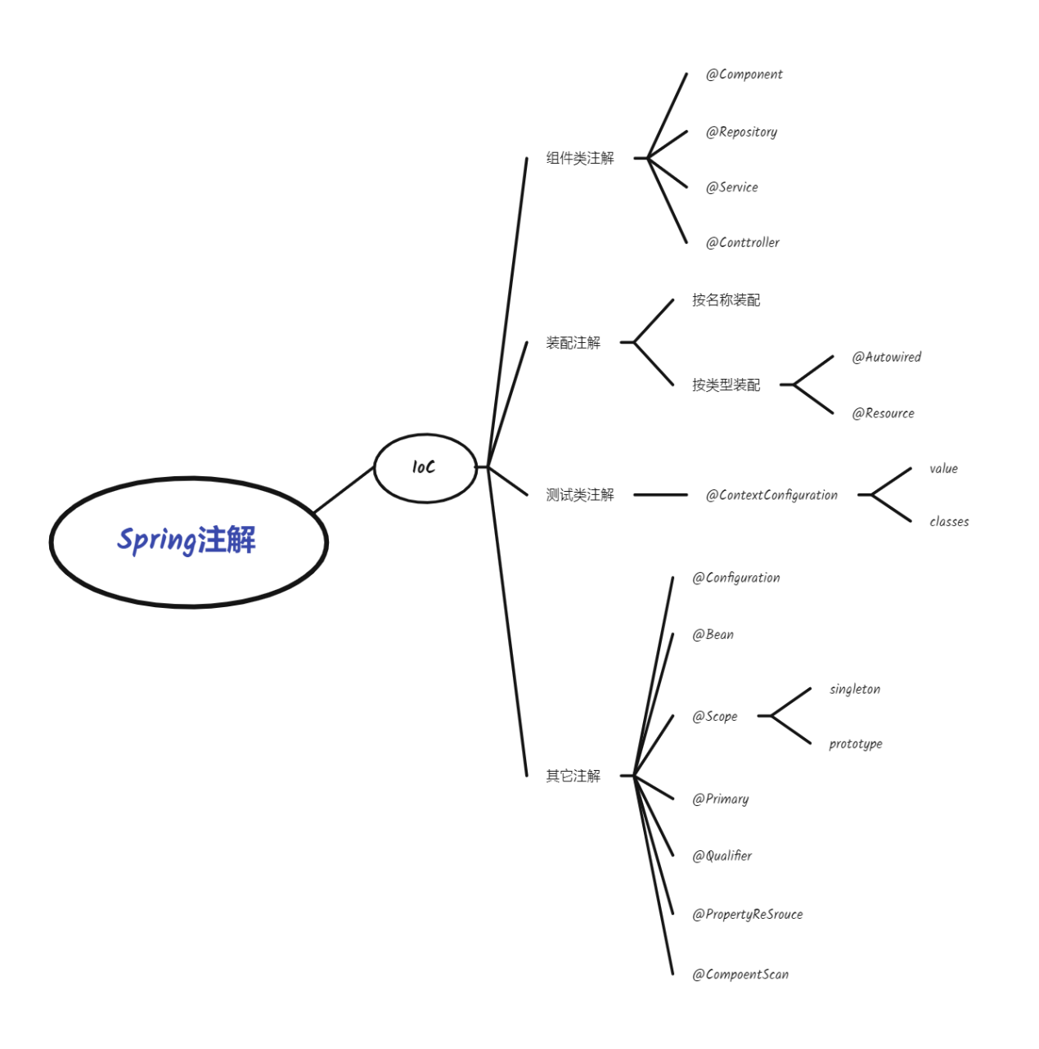

说说什么是 AOP？

面对切面编程：在软件运行过程中，在执行前，或者执行后，都可以去额外地增加相应的扩展功能，而这个扩展功能称之为切面

切面有点类似浏览器中的插件

Spring中的可插拔组件技术

根据面对对象的思想：万物皆对象，一个功能也是对象，抽象为功能类，称之为切面类。 切面放在执行前、执行后、或者同时都有（surround）

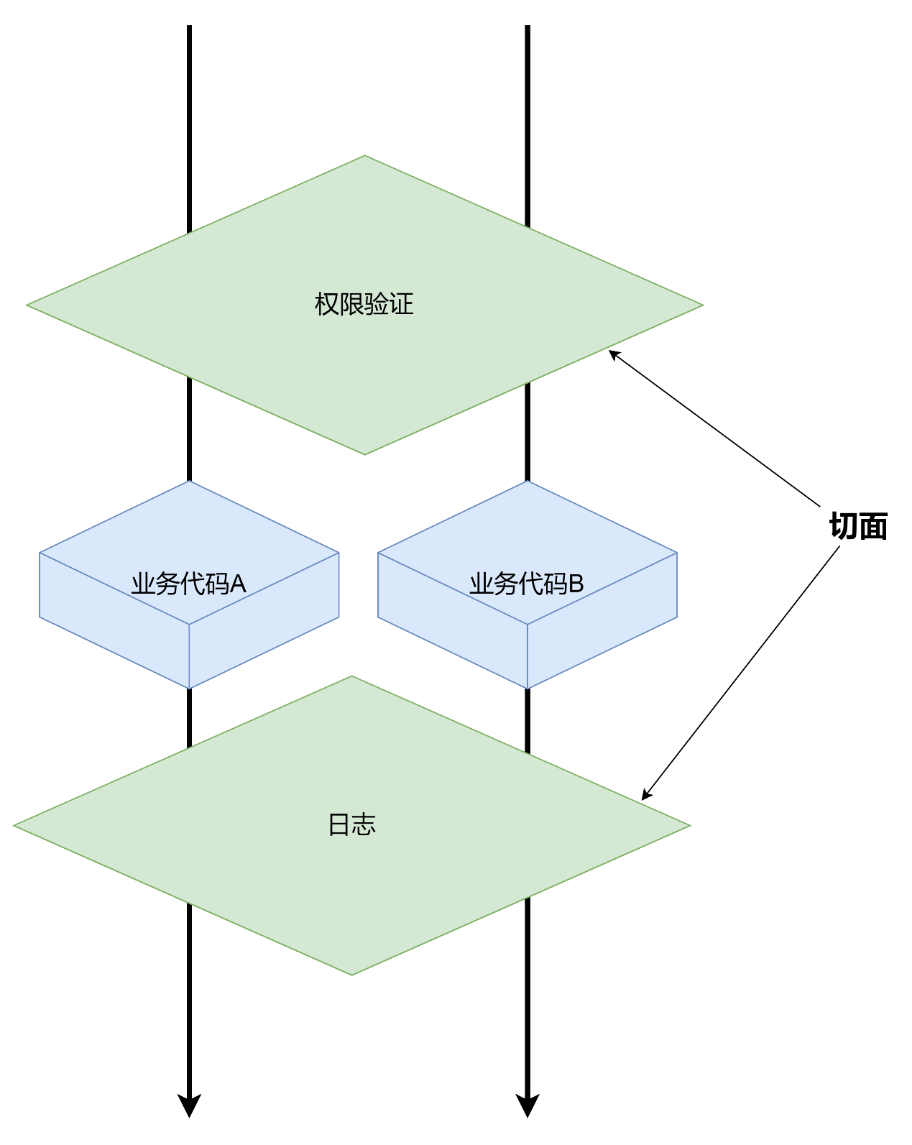

什么是面向过程编程和面向对象编程？

面向过程编程是一种以过程为中心的编程思想，该思想首先会分析出解决问题所需步骤，然后用函数一步一步把这些步骤实现。面向过程的编程思想是一种基础的顺序思维的方式，它将程序分为数据和操纵数据两部分，其核心问题是数据结构和算法的开发和优化。

面向对象编程思想是按照人认识客观世界的方式，采用基于对象的概念建立模型，模拟客观世界分析设计实现。面对对象编程思想把所有的事务都当成对象，处理问题过程中所属思考的不再是用怎样的数据结构描述问题，而是考虑重现问题中各个对象之间的关系。

说说你平时有用到 AOP 吗？

有

aop 切点的execution?

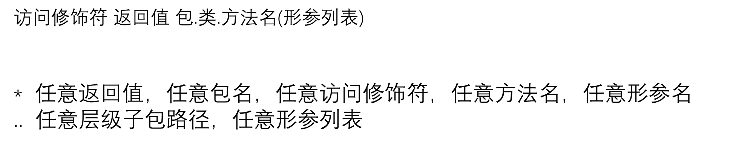

访问修饰符如果时public，是可以省略的

形参列表那里是写类型名

(..,String)

(..,Str*)

(Fl*,In*,..,String)

(int,float,..)

AOP 五种通知类型？

@Before

@AfterReturning ：执行成功，返回对象后通知

@AfterThrowing：运行出错后通知，与@AfterReturning 互斥

@After： 类似try catch finally中的finally，不管执行成功还是失败，一定会通知的

@Around：自定义通知时间，甚至可以决定目标方法执不执行

说说 JDK 动态代理和 CGLIB 代理 ？

JDK动态代理:

代理类和委托类需要实现同一个接口， 通过反射机制，代理类可以在运行是动态生成，不用像动态代理那样手写代理类。

JDK动态代理需要实现InvocationHandler接口，这是JDK提供的反射类，用于在JDK动态代理中实现功能拓展增强，类似于环绕通知

实现 invoke方法：对目标方法进行增强的部分

方法返回值：Object，目标方法运行后的返回值

方法参数：Object proxy，代理类对象，JDK动态代理自动生成

Method method：目标方法的方法类对象

Object args：目标方法传入的实际参数

throwable： 目标方法抛出的异常

调用method.invoke(target,实参列表)，等价于proceedingJointPoint.proceed()

Proxy是JDK反射包下，newProxyInstance用于动他创建代理类对象

需要传入委托类的类加载器、委托类的接口对象，invocationHandler

JDK反射机制实现动态代理，强制要求委托类实现接口

CGLib实现对类的增强：不要求目标类实现接口

CGLib Code Generated Library 运行时代字节码增强技术

CGLib 会在运行时，生成目标基层继承类字节码的方式进行拓展

本质原理是运行时多态

如果目标类 实现了接口，则Spring底层优先使用JDK动态代理技术来实现动态代理

如果目标类没有实现接口，则Spring会利用CGLib技术，继承的方式实现目标类的拓展

AOP 实现原理？

核心是基于设计模式中的代理模式实现功能的拓展

如果目标类实现了接口：通过JDK动态代理实现功能拓展

如果目标类没有实现接口：通过CGLib第三方组件实现功能拓展

什么是代理模式：指通过代理对象实现对原对象的功能拓展

静态代理：实现Runnable接口的类，用Thread作为代理类，调用start方法

动态代理：

客户类，代理类，委托类

代理类和委托类实现同一个接口

客户通过代理类完成需要的功能

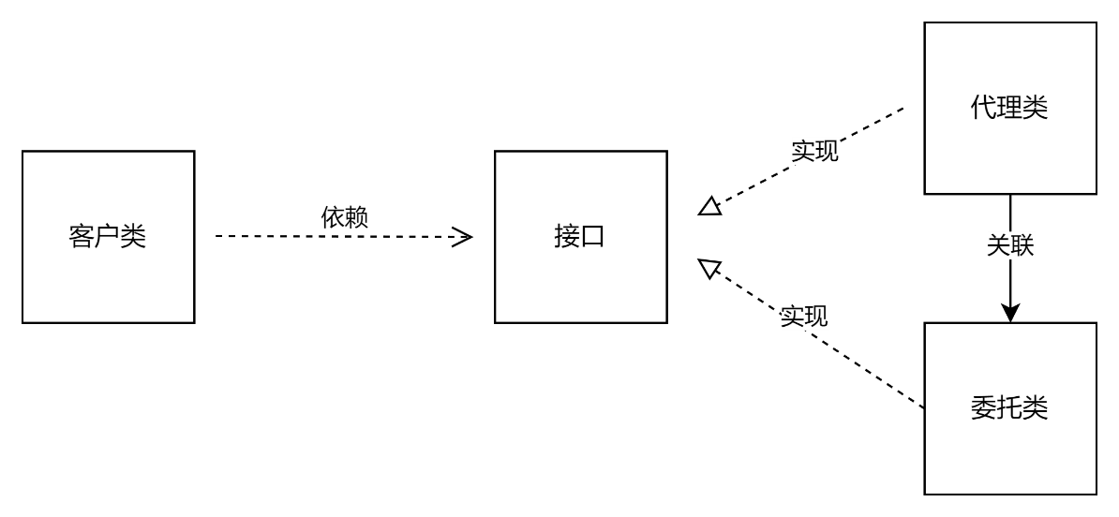

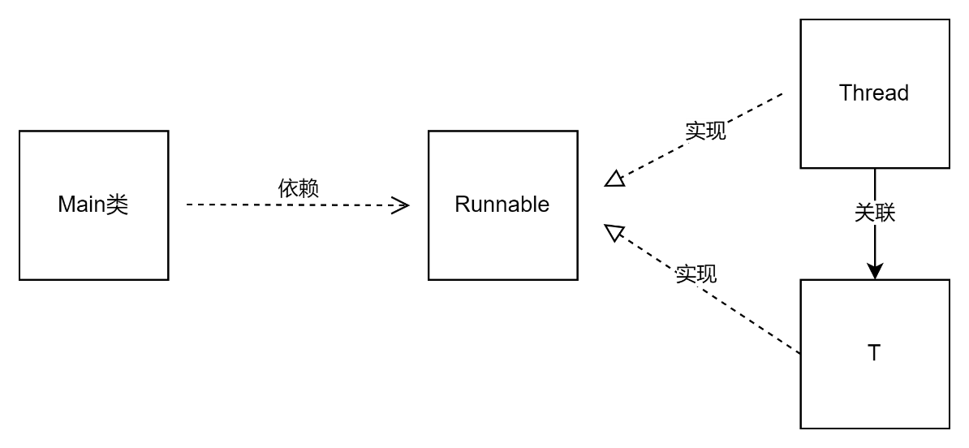

静态和动态的区别在于：代理类是在哪个阶段生成的，如果是编译阶段，则是静态代理，如果是运行阶段则是动态代理。静态代理需要手动地创建代理类，开发起来虽然很简单，但是很麻烦

说说 Spring AOP 和 AspectJ AOP 区别?

AspectJ AOP是Eclise实现的，新语言

Spring AOP 使用AspectJ中的aspectjweaver实现切点的织入

Spring AOP 利用Java语言，代理模式实现

AspectJ 是Eclipse提供的，是一种面向切面编程的语言，AspectJ有一套完整的体系，可以在运行时实现AOP的理念。Spring AOP依赖于AspectJ，但不完全使用AspectJ实现AOP

Spring AOP利用AspectJ AOP实现AspectJWeaver实现类于方法的匹配

在引入Spring-contex之后会自动引入spring aop，但是还无法满足全部要求，还必须引入aspectjweaver依赖，其核心作用就是，圈定切点的作用范围。

作为Spring AOP，并不是完全依赖AspectJ AOP，在运行时对目标方法进行功能拓展时是由Spring AOP来实现的，其核心原理时利用代理模式。

AOP中的概念

|  |  |
| --- | --- |
| Aspect | 具体的可插拔组件功能类，通常一个切面只实现与一个通用方法，一个切面类就是一个标准的Java类 |
| Targe Class/Method | 真正要执行的业务代码，目标方法、类、对象可以通过JointPoint方法，利用反射机制，动态获取。 |
| PointCut | 切点，使用execution表达式说明切面要作用域系统的哪些方法上，说明了切面要作用的范围 |
| JointPoint | 连接点，切面运行过程中包含了目标方法、目标类元数据的对象 |

切点决定了 地点

通知决定了 时间

方法决定了 事情

AOP配置过程

1. 引入依赖 spring-context, aspectjweaver
2. 实现切面类，方法
3. 配置Aspect Bean
4. 定义PointCut
5. 配置Advice

JointPoint连接点有哪些方法？

getTarget: 获取IoC容器中目标类对象

getSignature: 获取目标方法

getArgs: 获取目标方法的参数

使用spring IoC、spring AOP、spring事务的最小依赖？

spring IoC： spring-context

spring AOP： spring-context aspectjweave

spring事务：

为什么Spring Ioc可以降低对象之间的耦合？

首先要理解耦合的概念：在软件工程中，耦合是指一个模块与另一个模块的关联程度，这个模块可以是类或方法、对象。如果一个模块的改变会影响到另一个模块，我们就说这两个模块关联程度较低，也就是高耦合的。反之，如果一个模块的改变很少影响另一个模块，则说明这两个模块关联程度较低，也就是低耦合的。

两个对象之间什么时候会产生耦合呢，就是当两个对象之间是依赖关系是。依赖关系是指一个对象中需要使用另一个对象，具体由三种不同的情况：另一个对象作为局部变量，另一个对象作为方法参数，向另一个对象发送消息。当两个对象由依赖关系时，这两个对象是耦合的，spring ioc通过将容器来管理这种依赖关系，降低耦合读。举个例子，加上对象A需要使用对象B的功能，在没有IoC的时候，需要在A里面创建B的实例，如果B的实现方法发生变化，A也会跟着改变，此时A和B是高耦合的。而如果用IoC实现，只需在A中声明要使用B实例，至于B的实例是如何创建的，A不需要关系，只需要关注自己的业务代码，后面如果B的实现方式改变，也不会影响A的代码，这极大降低了两个对象之间的耦合度。

依赖关系和关联关系的区别？

A依赖B

依赖关系：B的实例对象作为方法参数出现在A中、B的实例对象作为局部变量出现在A中，A中向B发送了消息 、B的实例对象作为返回参数出现在A中

关联关系比依赖关系更强，A关联B，B的实例对象作为A类的成员变量出现在A中

依赖关系是一种临时关系，只有在方法调用的时候会产生，而关联关系是一种长期的关系，主要体现在成员变量，只要对象一声明，这种关系就存在。

关联关系本质上也是依赖，只是强度更强。

什么是Java Bean？

Bean就是Java中的类，是符合一定规范的类。

规范1：字段是私有的

规范2：通过setter getter读写字段

规范3：必须由默认的构造函数

如何使用spring整合的测试框架？

传统程序员管理对象方式有哪些不足？

1. 类属性发生改变时需要修改源代码
2. 如果要增加或减少对象的数量也需要修改源码
3. 对象之间时硬关联，在编译阶段就将对象之间的关系确定了，这是一件非常死板的事情。

修改源码需要走繁琐的审批流程、重新编译上线，这是非常麻烦的。

需要在修改源代码的情况下才能对程序进行调整

所以对象的管理交由第三方管理可以避免上述问题。通过引入IoC容器的方式、对系统中的所有对象进行管理，并且根据一定规则来约定对象是如何创建的以及如何关联的。

Spring服务最小的依赖范围？

spring-context，只有引入了它，才能使用spring最核心的IoC容器，才能使用由这个特性引发出来的其他功能。

引入spring-contex会引入

spirng-aop：面向切面编程模块

spring-beans：对对象继续管理的模块，对象实例化或者设置管理

spring-context：通过ApplicatContex对象可以通过代码对spring IoC容器创建。

spring-core: 所有spring最核心的代码,

spring-expression：spring内置的表达式模块，spring有自己的表达式语言，通过它进行解析和处理。

spring-jcl：这是spring与日志进行交互的模块，在运行过程中产生的底层日志由它处理。

这是引入spring最小的服务范围，这些模块共同完成了Spring IoC的工作。

junit4和junit5的区别？

引入时包不同

注解不同

spring如何使用junit4进行单元测试？

引入spring-test依赖

引入junit4依赖

创建测试类

@Runwith注解 这是junit4的注解

@ContextConfiguration 这是spring的注解，org.springframework.test.context

如何用spring来管理对象的创建？

1. 创建一个maven工程
2. 引入spring-context
3. 创建Java Bean
4. 在resource目录下创建applicationContext文件
5. 写入xml头部内容，去官网复制
6. 通过bean标签声明要创建一个对象

id:对象的名称

class：创建哪个类的对象

bean标签里面由property标签，通过property设置对象的属性

原来创建对象，需要将这些信息硬编码程序源代码中，现在只需要使用配置文件，以后对象属性改变、对象数量改变、对象间关系改变时，只需要修改配置文件，而无需修改源代码。配置文件的修改不用重新编译，审批。极大地缩减了流程。

spring如何启动IoC容器？

在项目入口，即main方法里面需要新建ApplicationContext接口的实现类对象，这个对象就是一个IoC容器。

classpath是什么路径？

是项目编译后，classes路径下面，包顶层所在路径，resource目录下的文件，idea会自动复制一份过去。

springIoC容器的applicationContext文件中，如何关联两个对象？

在bean标签里面的property标签使用ref关联相应的bean id

spring IoC容器在启动过程中根据applicationContex，进行动态实列化以及动态绑定，这是利用java反射技术实现的

为什么要用配置文件来进行对象创建以及关系绑定呢？

这是为了程序上线后可维护性考虑的，采用硬编码的方式，如果对象需要改变源代码，但利用配置文件，不需要调整任何源代码，不需要重新编译即可完成对象修改。

利用IoC容器可以使得对象与对象解耦。

hashset是如何比较对象是否重复的？

首先比较hash值、hash值通过对象的hashcode函数计算，如果hashcode函数不同则不会再去比较equals方法，如果equals相同，不会会认为是重复的key。所以，为了保证hashset或hashmap在使用自定义类作为key时的正确性，要确保hashcode不同时，equlas的结果也是不同的。如果hashcode结果不同，而equals相同，JVM会认为这两个对象不是重复的。所以，在重写是，通常需要对这两个方法都重写：hashcode和equals

utf8和utf8mb4的区别？

utf8mb4是utf8的超集，能够表示更多特殊的符号，如果只表示unicode编码格式下的字符，utf8就够了

什么是事务？

事务是一组对数据库的操作，事务是原子性的，即这一组对数据库的操作要么都成功，要么都失败。事务是以一种可靠的，一致性的方式访问和操作数据库的程序单元。

事务依赖于底层数据库的实现，mysql通过事务区作为数据缓冲地带，当所有操作完成后提交，就可以将事务区中的数据一次性写入实际的表中，如果出现了问题就进行回滚。

Spring 事务的种类？

spring通过Jdbc中的TransactionManager事务管理器实现事务控制

TransactionManager提供commit和rollback实现事务的提交与回滚。

1. 编程式事务（手动式事务）

编程式事务指通过代码手动编程实现提交回滚事务的事务控制方法

1. 声明式事务（注解型事务,自动式事务）

注解的本质是声明。

声明式事务的底层原理就是AOP，它是AOP理念的一个典型应用

1. 当目标方法执行成功时机：自动提交事务
2. 当目标方法遇到运行时异常时：自动回滚事务

声明式事务是利用AOP中的环绕通知解决，完成应用程序拓展，在不修改源代码的前提下实现事务配置

配置TransactionManager事务管理器

配置事务通知与事务属性

为事务绑定PointCut切点，限定事务通知的范围

Spring 的事务传播机制？

事务传播行为：是指多个拥有事务的方法，在嵌套调用时，事务控制方式。

propagation来配置

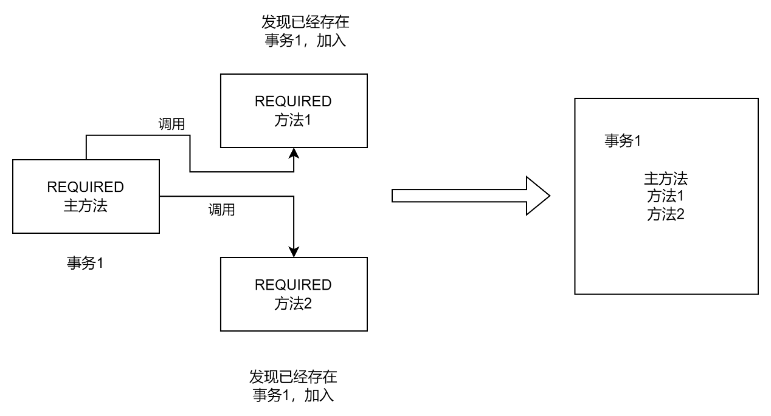

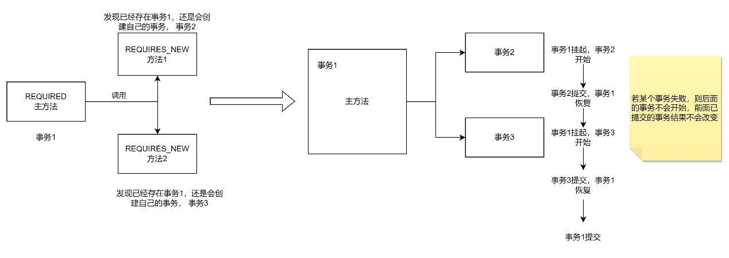

声明式事务实现原理了解吗？

声明式事务其根本是一个Spring AOP的环绕通知

什么是包装类？

包装类是对Java中八大基本数据类型的一种拓展

装箱：基本数据类型🡪包装类

拆箱：包装类🡪基本数据类型

自动装箱底层调用的是valueOf静态方法

自动拆箱底层调用的是intValue()实例方法

Jdk1.5之前需要手动拆箱与装箱

Jdk1.5及以后就可以自动拆箱与装箱了

Integer integer = 1; 🡺 Integer integer = Integer.valueOf(1);

int i = integer; 🡺 int i = integer.intValue();

包装类和String类都是用常量来存储真正的值

所以包装类和String类的对象都是不可变的

private final int value // 非引用变量，存储值

private final char[] value // 引用变量，存储地址

Object obj1 = true ? Integer.valueOf(1):Double.valueOf(2.0)，打印obj会输出什么？

1.0

首先三元表达式，为true选第一个

其次Integer和Double在一个表达式中，Integer的值会自动提升为Double类型

所以结果不是1，而是1.0

关键：一真大师，三元运算夫看成一个整体，与if else语句不同，后者是分别计算，不会提升优先级。

自动调用对象toString方法的场景？

与字符串运算

打印

String.valueOf()

包装类和String类相互转化有哪些方式？

包装类🡪String类

与字符串做运算 （自动转）

toString方法

打印包装类对象 （自动转）

String.valueOf

这几种方式本质上都在调用对象的toString方法

String类🡪包装类

构造方法

parse方法

new Integer(112)和Integer.valueOf(112)的区别？

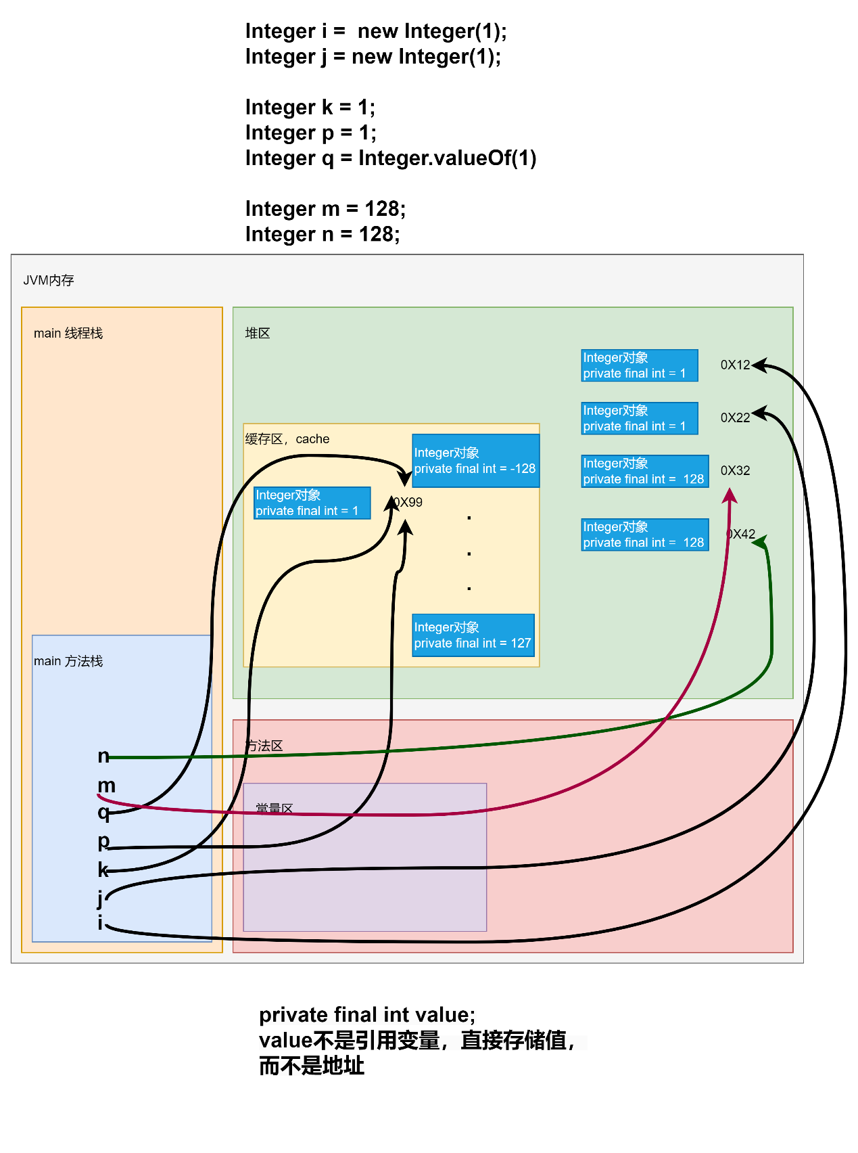

new Integer(112)会直接在堆中创建一个Integer对象，该对象有一个私有final修饰的int变量，其值会被赋为112，Ineger.valueOf(112)会先判断112是不是在缓存池范围中，缓存池的范围为-128到127，112在里面，会直接返回缓存池中的一个创建好的Integer对象，而不会再创建一个新的Integer对象。

介绍一下自动装箱和自动拆箱？

装箱：基本数据类型🡪包装类

拆箱：包装类🡪基本数据类型

自动装箱底层调用的是valueOf静态方法

自动拆箱底层调用的是intValue()实例方法

Jdk1.5之前需要手动拆箱与装箱

Jdk1.5及以后就可以自动拆箱与装箱了

Integer integer = 1; 🡺 Integer integer = Integer.valueOf(1);

int i = integer; 🡺 int i = integer.intValue();

当包装类和非包装类运算、比较时，会自动拆箱

Integer创建对象的几种方式和区别？

new

Integer.valueOf()

自动装箱

int与Integer的区别？

int是基本数据类型，Integer是包装类类型，是int类型的拓展

Integer类型量必须实例化后才能使用，int类型变量不需要

Intger类型变量默认值为null，int类型默认值为0

Integer类型的变量是引用变量，存储的是对象的地址值，执行堆中的一个Integer对象，int类型变量是非引用变量，存储的是实际数值

1. int是java中的基本数据类型，Integer是int的包装类，是对int类型的拓展
2. Integer类型变量必须实例化之后才能使用，int类型变量不需要
3. Integer类型变量默认值为null，int类型变量默认值为0
4. Integer类型变量是一个引用变量，存储的是地址值，指向堆中一个Integer对象，而int变量是非引用变量，存储的是实际的数值

Integer.valueOf() 与new Integer()的结果一定不是同一个对象吗？

是的，首先new Intege()的结果一定不在缓存池中。然后两new Integer()的对象一定不是同一个对象。

而Integer.valueOf(xxx)，当xxx属于[-128,127]时，Integer.valueOf(xxx)的对象再缓存池中，满足第一种情况，不是同一个对象。当xxx不在这个范围时，会new Integer(xxx)，满足第二种情况，不是同一个对象。

综上所述，Integer.valueOf() 与new Integer()的结果一定不是同一个对象

Integer i = 100; i++, 画出内存执行图?

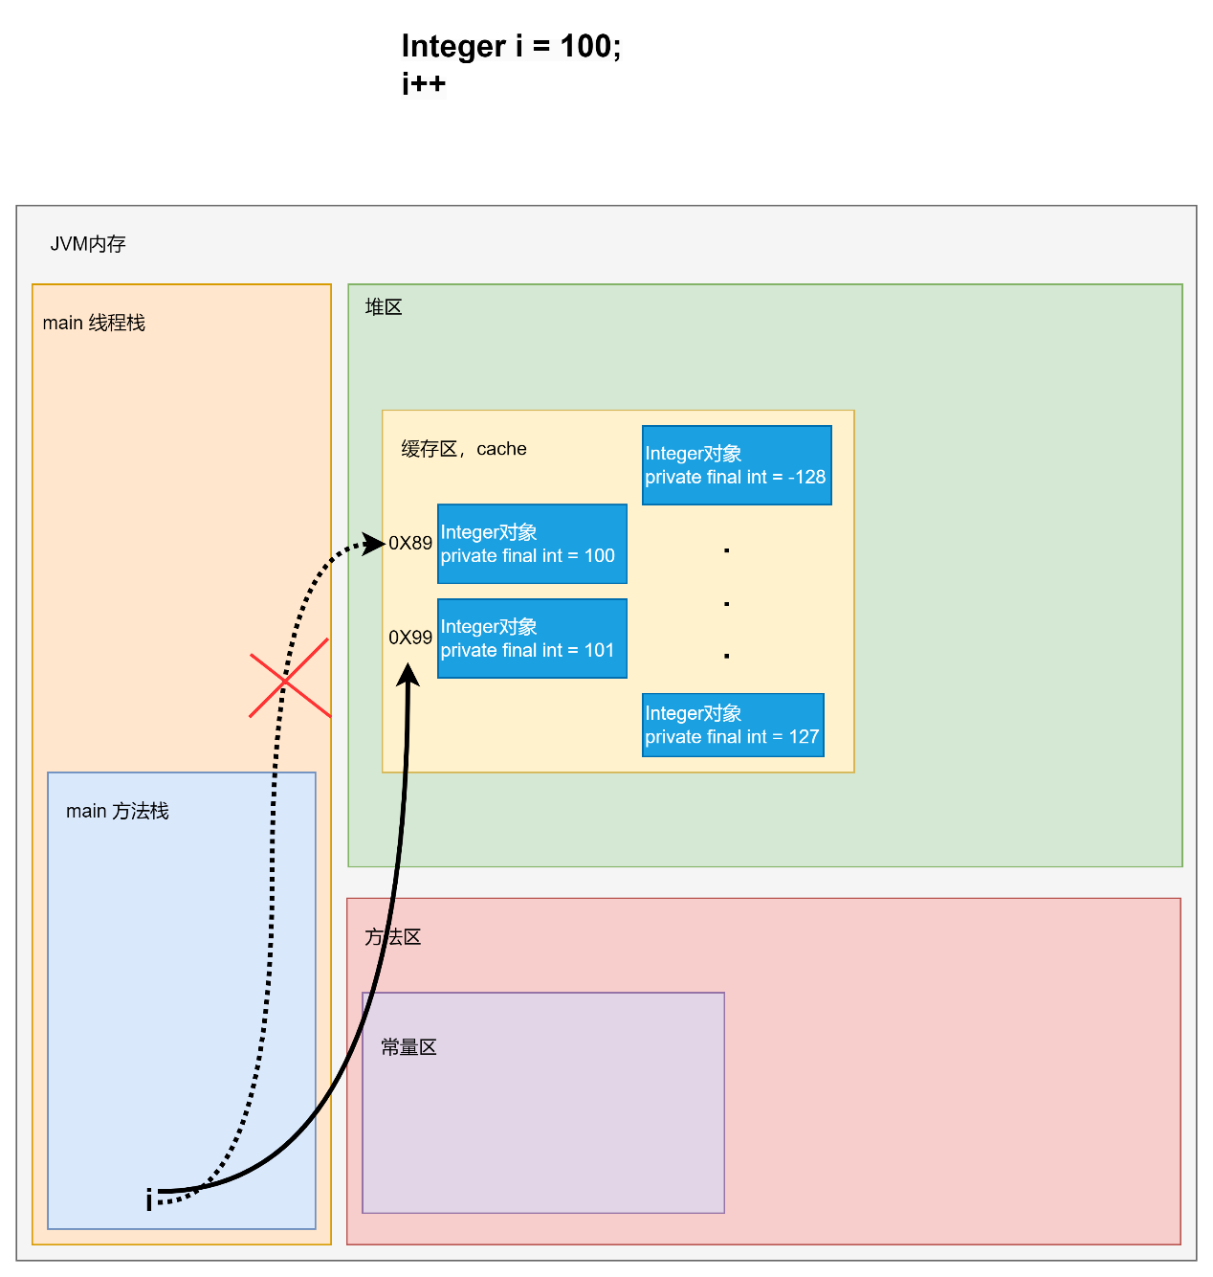

i是Integer类型

i++ 🡺 i = i + 1 🡺 i = 拆箱 + 1 🡺 i = 101 🡺 装箱

如果i是int类型

i = 100;

i++ 🡺 i = i + 1 🡺

1. i是int但i是局部变量，i++是线程安全的。
2. i是成员变量，i在堆中，i++不是线程安全的。

i++不是原子操作 + i不是局部变量🡺线程不安全

为什么说Java是平台无关性语言？

Java中有一句话，Compile once，Run anywhere，这是如何实现的呢：

java分为编译时和运行时两个阶段

编译时：javac 指令，全称时java compile，即将源码.java文件编译成字节码，并存入对应的.class文件中。class文件就是java文件翻译成的二进制字节码文件，java文件中类的属性、方法、常量信息等会被存储在.class文件中，除了这些，还会添加一个共有的静态常量属性，Class类的示例，这个属性记录了类的相关信息以及类型信息。真正加载class文件用到虚指令，通过javap -c xxx xxx是class文件名，会出现一些指令。

JVM将字节码加载进内存，并将字节码转换为本操作系统可识别的机器码去执行。将对应的class文件拷贝到其他装有相同版本的jdk或这jre的操作系统，也可以执行。

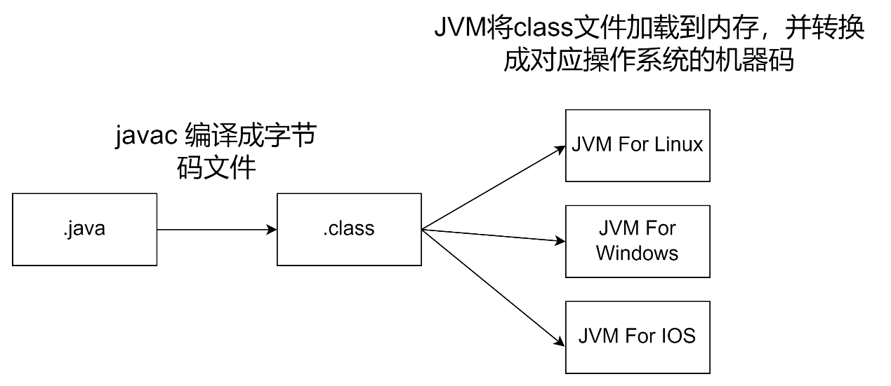java源码首先被编译成.class文件，再由不同平台的JVM解析。Java在不同平台运行时不需要重新编译。JVM在执行字节码文件时，会将字节码转换成对应平台的机器码

Java源文件首先被编译成class文件，再由不同平台的JVM解析，JVM解析时将字节码文件加载进内存，并将其转换为对应操作系统的机器码，所以java只需要编译一次，就可以在不同平台上运行，这也就是为什么java是平台无关性语言。

运行时：JVM将.class文件加载进内存，将其转换为对应操作系统的机器码。

JVM这一块主要有哪些点要掌握？

1、类加载

2、运行时内存模型

3、垃圾回收

我们写的Java代码到底是如何运行起来的？

jar包和war包有什么区别？

jar全称是java archive，它是基于zip文件格式的归档文件，用于将多个class文件整合成一个文件

war的全称是web application archive，是用于分发和部署web应用程序的jar文件格式，把war包放在tomcat的webapp目录下，tomcat服务器在启动时会解压war包，将class文件加载进内存。

jar包中通常只包含class文件和一些部署文件，但war包里面就很全了，包括class文件、配置文件、静态文件…

对于编译好的这些“.class”字节码，是怎么让他们运行起来的呢？

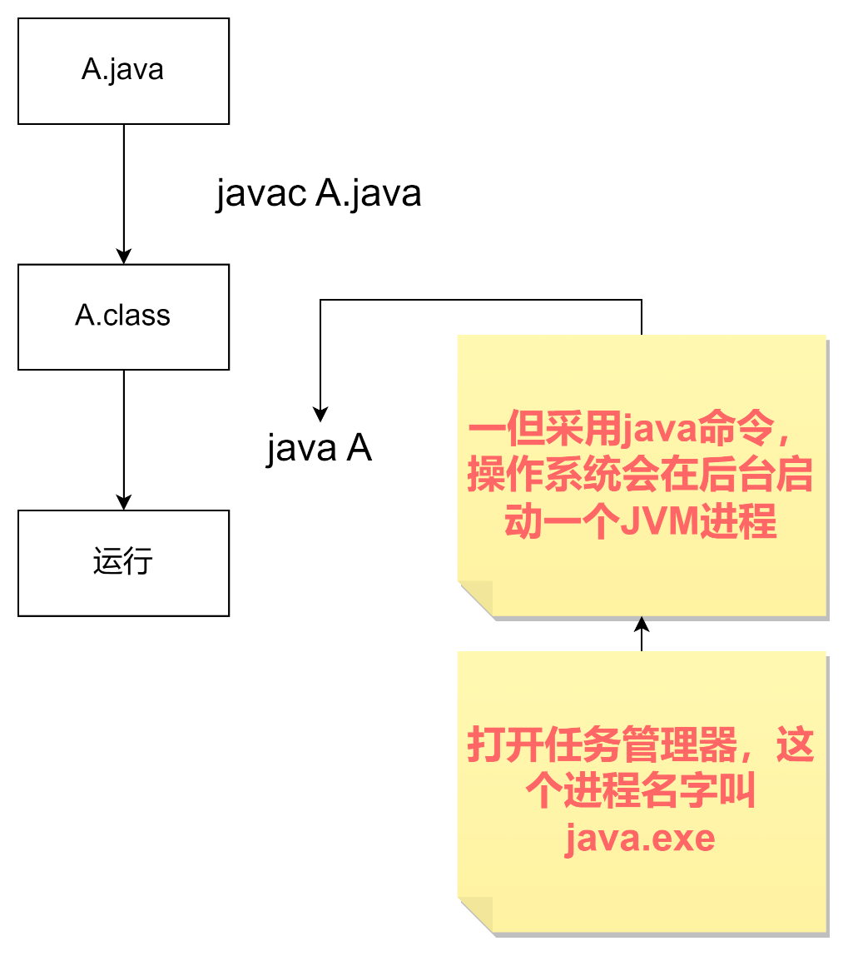

每运行一个java程序(可以是一个文件、一个项目…)，操作系统就会启动一个java.exe的进程，这个进程就是JVM，负责加载对应的class文件，JVM会根据本机操作系统的类型，将class文件翻译为对应的机器码。所以启动一个java程序或者java项目，本质上是启动了一个JVM，再本质上是启动了一个名为java.exe的进程，这个进程负责运行这台机器上运行的这个系统。

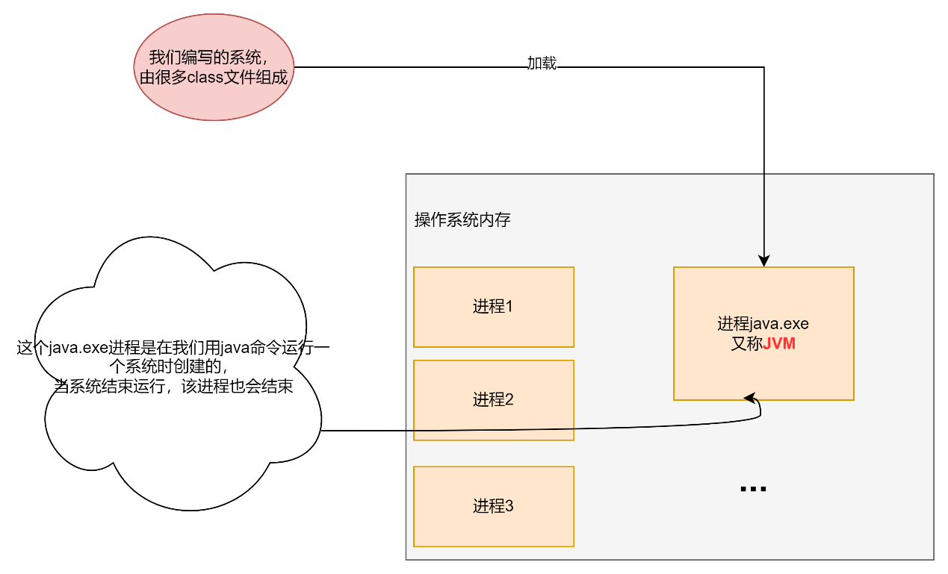

所以一个JVM==一个系统进程

我们用java编写的应用程序启动并不是该程序进程启动了，而是启动了一个JVM进程，然后改JVM进程将应用程序加载进内存，由该JVM负责这个应用程序的运行，内存分布、垃圾回收等等各种

JVM运行机制是怎么样的？

1、.java文件编译为.class文件

2、启动一个java.exe进程，或者JVM进程

3、将class文件加载到JVM内存中，这个加载是懒加载

4、执行类中的代码，需要用到哪个类再加载哪个类

为什么会有类加载器这个东西？

class文件🡪内存

一个java文件中，有多少个外部类，就有多少个class文件。所以我们可以这样说，一个class文件就代表一个类。

1. 一个class文件代表一个类
2. 把class文件加载进内存==把类加载进内存

而把类加载进内存有一个专门的模块，叫做类加载器

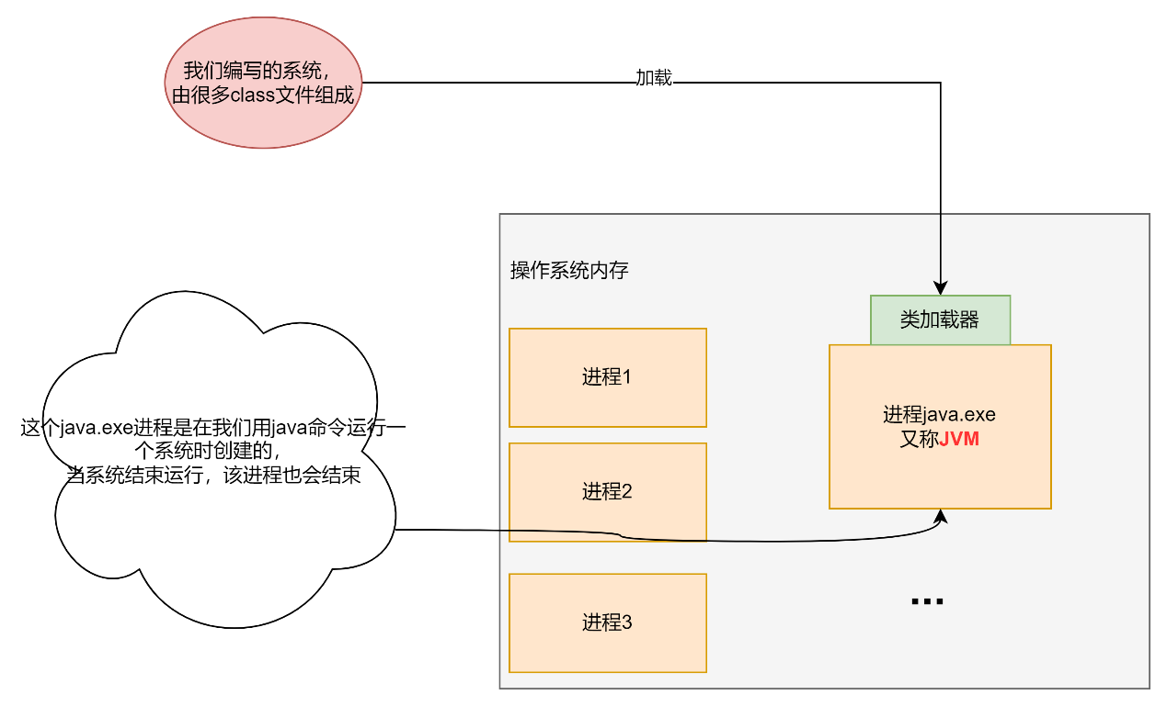

所以什么叫做类加载：把class文件加载进内存就叫做类加载

什么叫类加载器：负责类加载的模块叫做类加载器

这个加载的过程时懒加载，不会一股脑的把我们编写好的系统中的所有class文件全部加载，而是需要哪个就加载哪个。

JVM是个什么东西？

JVM本质上是操作系统中一个名为java.exe的进程，会在操作系统中使用java命令运行一个class文件或者jar包时启动。

JVM跟我们平时运行在机器上的系统之间是什么关系？

我们编写的，平时运行在机器上的系统本质上不是这个系统本身启动了一个进程，而是启动了一个JVM，由JVM管理该系统的运行。

类加载器的概念?

类加载器：JVM负责类加载的模块

类加载：将class文件加载进内存

class文件本质就是一个类，这就是类加载名字的来由。

针对加载进内存的类进行代码的执行？

类加载器采用的是懒加载模式，即需要用到哪个类才会去加载对应的类，执行到哪一步，遇到要使用某个类，才回去加载。

如何保证class文件的安全，不被反编译回源文件？

1、加密：在编译阶段可以通过一些工具给字节码文件加密

2、解密：在类加载的时候采用自定义的类加载器来解密字节码文件

这样就可以保证源码不被窃取。

JVM在什么情况下会加载一个类？

需要用到一个类的时候:

1. 包含main方法的主类，一定会在JVM进程启动后加载到内存，然后从main方法里面开始执行代码。

其他情况：

1. 调用某个类的静态属性、静态方法
2. 构造某个类的对象
3. 声明某个类的变量

为什么class文件经过编译阶段已经检查过了符合java语法规范，在类加载时还需要验证阶段？

因为编译后的class文件有被篡改的风险，从而不符合JVM规范，如果没经过验证直接给JVM运行可能会直接出错。

初始化语句在类加载准备阶段会分配内存空间吗？

根据调试的结果，初始化语句会在类加载准备阶段分配内存，在类加载初始化阶段，执行初始化语句直接初始化，无需再分配内存。

类加载准备阶段：所有的类变量，不管有没有初始化语句，只要声明了，就根据类型分配内存空间，然后进入类加载解析阶段，将字符引用改为直接引用，然后进入类加载初始化阶段，执行初始化语句。

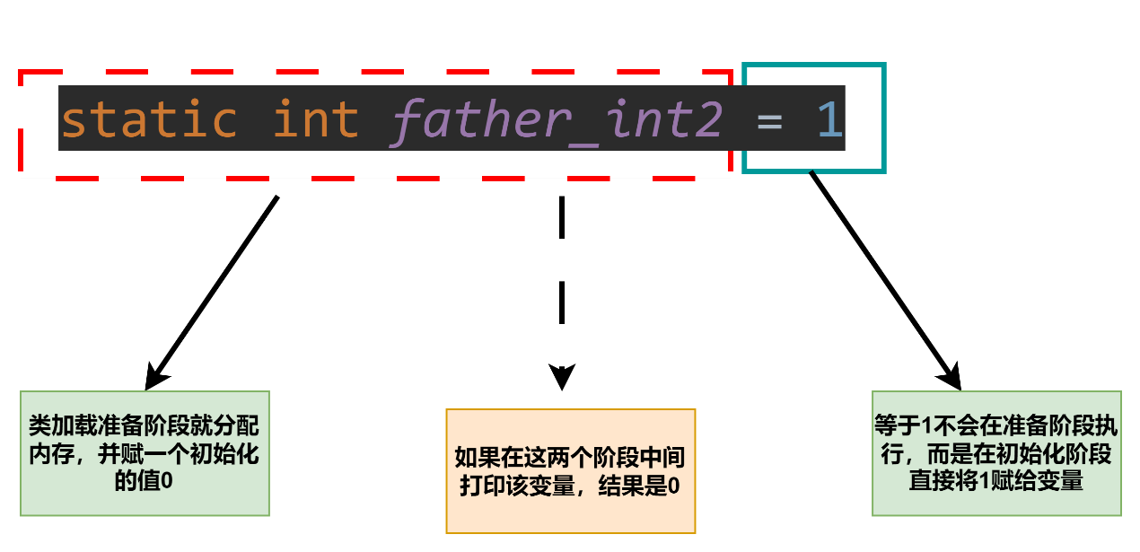

实例化过程中实例变量也是遵循一样的规则，分为准备阶段和初始化阶段

父类加载准备->父类加载初始化->子类加载准备->子类加载初始化->父类实例化准备->父类实例化初始化->父构->子类实例化准备->子类实例化初始化->子构

java中有类加载器？

类加载：将class加载到内存中

类加载器：JVM中负责类加载的模块，JVM本身就是一个java程序。类加载器就是负责类加载的类

java中负责类加载的类：

|  |  |  |
| --- | --- | --- |
| 类型 | 英文名称 | 说明 |
| 启动类加载器 | BootStrap ClassLoader | 负责将Java按照目录下的核心类加载到内存中。一旦JVM启动，这些类就会自动加载进内存，保证运行我们编写的系统所需的依赖 |
| 扩展类加载器 | Extension ClassLoader | lib\ext,这里面一些类也是用来支持系统运行，JVM启动时也会自动加载 |
| 应用程序类加载器 | Application Classloader | 这个类加载器负责去加载ClassPath环境变量所指定的路径中的类。可以通过-classpath或-cp指定路径 |

什么是双亲委派机制？

1. JVM的类加载器有亲子结构
2. 双亲委派机制基于这个亲子结构

一句话说明：先找父亲加载，不行再有儿子加载。

应用程序类加载器要想加载一个类会先去让扩展类加载

扩展加载之前会先去找启动类加载器加载，如果启动类加载器没有找该类，则会让扩展类加载器加载，如果扩展类加载器没找到该类，则会下放给应用程序类加载器加载。

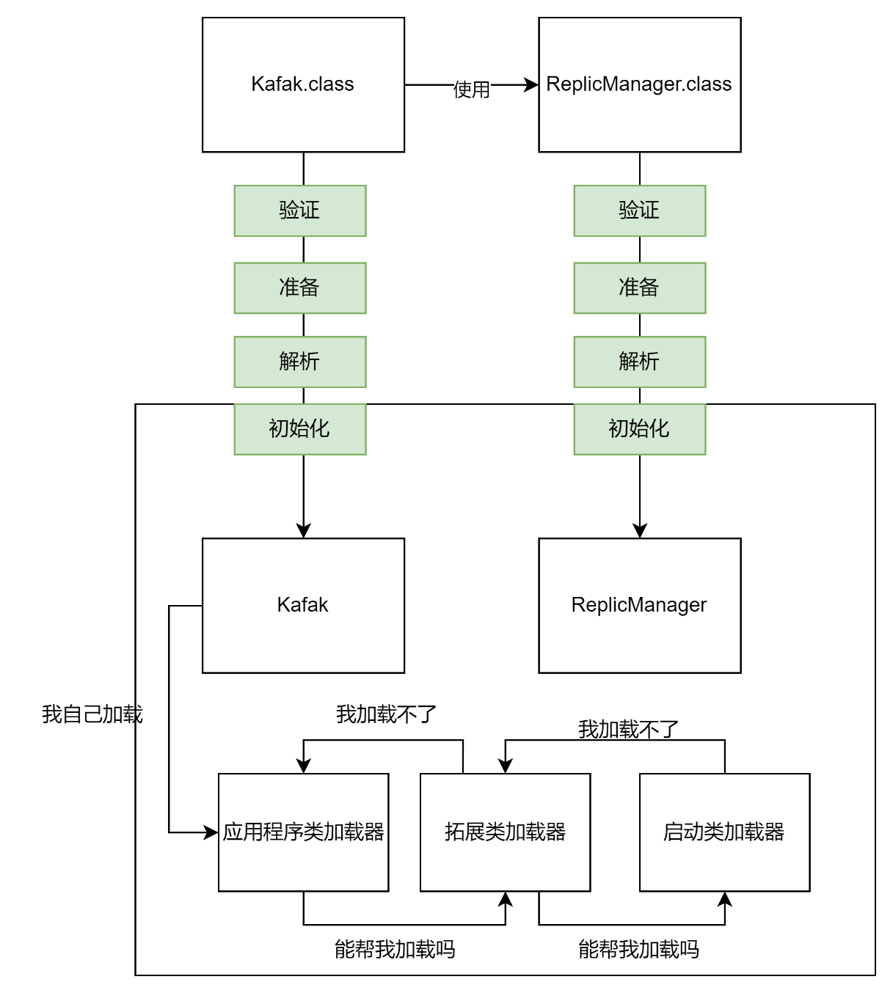

Tomcat的类加载机制应该怎么设计，才能把我们动态部署进去的war包中的类，加载到Tomcat自身运行的JVM中，然后去执行哪些我们写好的代码？

Tomcat本身就是Java写的，一个运行的tomcat本质上就是一个JVM进程

Tomcat可以自定义一个类加载器专门负责webapp目录下类加载，这样通过双亲委派机制，父类加载器在各自作用范围均找不到类时就会下放给自定义类加载器进行加载。

JVM中有哪些内存区域，分别都是用来干嘛的？

什么是JVM内存区域划分？

使用java命令运行一个java程序或者项目时，系统会启动一个名为java.exe的进程，这个进程也叫JVM进程。JVM会分配一块独立内存区域，别的进程无法访问。对于这个块内存区域的划分、使用由JVM负责

1. 需要使用到某个类时，会把该class字节码文件加载进内存成为一个类，这个类需要有地方存储
2. 调用类的方法时，方法有一个方法栈存储局部变量
3. 实例化对象时，成员变量需要有地方存储

为什么要程序计数器？

.java文件编译称.class文件，这个class文件是字节码文件，这个字节码文件里面是一条条字节码指令，对应一条条机器指令。计算机只有读到这种机器指令，才知道要干什么。字节码指令通过一个叫字节码引擎的东西来执行，在执行一条条指令过程中，字节码引擎需要知道指令执行到哪一条了，程序计数器就是起到这个作用，帮助字节码引擎记录目前程序执行到那一条字节码指令了。

什么是内存?

1. 内存是一个硬件
2. cpu有cache可以存储数据
3. 速度：cache>内存>硬盘

容量: cache<内存<硬盘

1. 内存用于暂时存储CPU的数据，以及与硬盘等外部存储器或者设备交换的数据。
2. 内存是CPU能直接寻址的存储空间
3. 计算机中所有程序都运行在内存中
4. 操作系统本质是一个程序（软件），也会在内存中运行，随着计算机的启动，操作系统首先加载进内存，占用一定的内存空间，操作系统占用的内存空间是保护起来的，不允许别的进程访问

方法区中存储的类信息是什么？

1. 类变量
2. 描述类的元数据

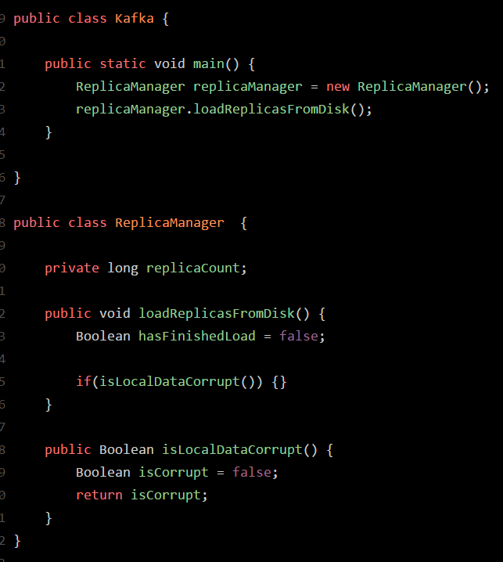

描述这段程序JVM运行过程？

首先Kafa.java通过javac命令编译成class文件，会得到两个class文件，Kafa.class和ReplicaManager.class。

使用java命令运行系统，操作系统会在后台启动一个java.exe的进程，并为其分配一定的内存，这个进程就是JVM，JVM负责我们编写的系统的运行。

JVM首先查找main方法程序入口，发现它在Kafa类中，于是类加载器会首先加载Kafka类，然后启动一个main线程，为这个main线程分配一个mian线程栈，在该线程中调用main方法，该线程会在线程栈中为main方法分配一个栈帧，保存main方法信息和局部变量。同时JVM字节码引擎会将字节码指令一条条指向，JVM会为main线程分配一个程序计数器，用于记录本线程的字节码指令执行到了那一条。开始执行main方法里面的代码，发现需要使用到ReplicaManager类，于是类加载器将ReplicaManager通过同样的验证、准备、解析、初始化阶段加载进内存，在main线程栈的main方法栈帧中会压入一个局部变量replicaManager，该变量是一个引用变量，存储的是地址，指向堆中的new出来的ReplicaManager对象。

该引用变量调用loadReplicaFromDisk方法，会在main线程栈中为该方法分配栈帧，栈帧中压入 replicCount局部变量，当该方法运行结束后，会出栈。

我们在Java堆内存中分配的那些对象，到底会占用多少内存？一般怎么来计算和估算我们系统创建对象内存占用的一个压力？

一个对象占用的空间=对象本身的信息占用空间+对象的实例变量占用空间

什么是垃圾回收机制？

JVM进程自身由垃圾回收机制，它是一个后台自动运行的线程，只要启动一个JVM，就会自带一个垃圾回收的线程。这个线程会在后台不断检查Java堆内存中的各种实例对象，是否有人引用，如果一个对象没有任何一个局部变量指向它，也没有任何静态变量，包括常量等指向它，那么这个垃圾回收线程，就会把这个没人指向的对象给回收掉，从内存中清楚掉，让他不占用任何资源。

垃圾就是指Java堆中没有任何变量指向的对象。

垃圾回收机制：垃圾回收线程会在后台定期回收垃圾，不断释放内存资源

为什么需要垃圾回收机制？

当某个方法执行完退出栈帧后，里面局部变量也会出栈，而局部变量执行的堆内存中的对象不会自己消失，这些对象没有任何局部变量、静态变量、常量引用，是不可操作的对象，被称为垃圾。如果没有垃圾回收对象，这些不能被操作的对象会 越来越多，而内存资源是有限的，最终导致堆区堆满垃圾对象，而无法在new对象。垃圾回收机制就应运而生，它是JVM自带的一个线程，随着JVM启动自动在后台启动，他会的查看堆中的对象是否由变量引用，如果没有就视为垃圾，然后定期的进行清理，以保证内存资源合理的利用。

Java堆区中的对象会被垃圾回收，那么加载到方法区中的类会被垃圾回收机制回收吗，什么时候回收呢？

会回收。满足以下三个条件时：

1. 该类的所有实例化对象都已经从Java堆中回收
2. 该类的类加载器已经被回收
3. 该类的class对象没有任何变量引用

初始化子类，父类会初始化吗？

父类会初始化，但此时父类和子类都是初始化同一快内存区域，所以初始化两次（或多次），只会产生一个对象。

为什么要双亲委派机制？

双亲委派机制可以防止类加载器重复加载类。

Tomcat支持动态部署和静态部署，阐述这两者的区别？

动态部署，又称热部署，指在Tomcat运行时部署或更新应用。

静态部署，指在Tomcat启动时加载和部署应用。

如果配置的热部署，则直接将war包放入webapp目录下，tomcat会自动检测到新的系统，自动部署或更新应用，无需重新启动tomcat。

如果配置的时静态部署，更新或部署新的项目时，需要停止tomcat容器，将新系统放在webapp目录下之后再启动容器。

热部署：运行时，无需重启tomcat

静态部署：启动时，需要重启tomcat

什么叫内存泄漏？

内存泄漏：程序没有释放已经不再使用的内存。

内存泄漏常发生在创建一个对象，不再使用这个对象后却没有删除它。

之所以叫泄漏，可以理解为对于程序员来说，随着没有释放的垃圾内存越来越多，好像可使用的内存在减少，就像泄漏一样。

内存泄漏会导致内存溢出问题

类加载器有三层，如果在第二层的类加载器可以加载这些类的话，就没有必要往上去找他的父类加载吗？

不对，第二层如果不是顶层类加载器的话，不管自己能不能加载，都会让父级类加载器先去加载，知道传递到顶层类加载器，如果顶层类加载器能够加载，就直接加载，如果不能够加载就下放，重复这个过程。

什么是年轻代、老年代、永久代？

JVM内存的一个分代模型

在我们代码中创建的对象，大部分都是存货周期很短的，随着方法调用的结束，该对象没有任何变量指向，成为垃圾，被回收。

有存活很短的对象：局部变量指向

也要存活很久的对象：静态变量指向

由于编写代码方式不同，创建和使用对象的方式不同，不同对象有不同的生命周期。所以JVM将堆内存区域划分成了两块区域：老年代，年轻代

老年代：长期存在的对象

年轻代：很快要被收回的对象

永久代：方法区，存放类信息

首先，大部分新创建的对象都在年轻代，经过一段时间的运行，一些对象没有任何变量引用，变成垃圾，而少部分对象任然被引用，这通常是被静态变量引用，于是JVM会将这部分对象从年轻代移动至老年代，并对年轻代的对象做一次清理。

为什么要区分老年代和年轻代呢？

这跟垃圾回收机制有关，因为对于不同生命周期的对象有不同的垃圾回收算法，所以通过区域来管理对象，方便算法的执行。年轻代和老年代分别进行垃圾回收。

对象什么时候会进入年轻代，什么时候会进入老年代？

1、大部分的正常对象，都是优先在年轻代分配内存

垃圾回收机制触发条件？

当年轻代里面的对象没有任何引用时，并不会立马进行清理，当年轻代堆积了大量的实例对象，然后程序员想在new一个对象时，JVM发现年轻代里面的内存不够了，此时就会让垃圾回收线程做一次垃圾回收，这个对年轻代里面的垃圾回收叫做Young GC或者Minor GC。它会尝试把新生代中没有人引用的对象给回收掉。我们在代码中创建的对象大多时生命周期很短的对象，大量对象创建引发新生代内存空间不足，然后垃圾回收机制进行Young GC，在这个过程中，长期存活的对象会躲过多次垃圾回收。

随着系统的启动运行，不停在创建对象，年轻代很快变满，然后再垃圾回收一次，大量对象被回收。但一些长期存活的对象在多次垃圾回收中都没有被回收掉，因为有变量一直在引用，需要一直使用。所以JVM规定，如果一个实例对象在新生代，成功地在15次垃圾回收之后，还没有被回收掉，就说明这个对象已经15岁了。

对象的年龄怎么定义？

如果每垃圾回收一次，这个对象没有被回收掉，年龄就会加1

年轻代和老年代分别进行垃圾回收是如何实现的？

Java虚拟机栈要进行垃圾回收吗？

不会、JVM垃圾回收机制时针对年轻代、老年代、永久代。方法一旦执行完毕，就会栈帧出栈，局部变量就直接从内存中清理出去了

JVM 内存分配核心参数?

|  |  |
| --- | --- |
| 参数 | 说明 |
| -Xms | Java堆内存大小；这是JVM启动时堆内存的大小 |
| -Xmx | Java堆内存最大大小；随着程序的运行堆内存可能不够，这里设置了允许扩大的最大内存大小。 |
| -Xmn | 年轻代内存大小;  堆内存=年轻代内存+老年代内存  老年代内存 = 堆内存 – 年轻代内存 |
| -XX:PermSize | 永久代内存大小 |
| -XX:MaxPermSize | 永久代最大大小 |
| -Xss | 每个线程栈内存大小 |

你的对象在JVM中是如何分配，如何流转的？

平时在代码中创建的对象分为两种：

1. 短期存活的对象
2. 长期存活的对象

老年代会垃圾回收吗？

会

从JVM角度，聊一聊每日百万交易支付系统的压力？

每天会在JVM中创建和销毁上百万个支付订单对象

这里牵扯出来一些问题：

1. 我们支付系统需要部署多少台机器
2. 每台机器多大的内存空间
3. 操作系统需要给JVM进程分配多大的内存空间
4. JVM需要给堆内存分配多大的空间（最核心的参数）
5. 支付系统每秒需要处理多少笔订单

假设每天100万个订单，交易行为一般集中发生在高峰期，假设高峰期大概是几个小时，假设3个小时，1000000 / (3 * 60 * 60) = 92.59; 每秒大约100个订单；假设我们部署了三台机器，每台机器每秒大概处理30个订单

1. 每个订单要耗时多久：

假设一个支付请求的处理，包含一个支付订单的创建，大概需要1秒钟的时间

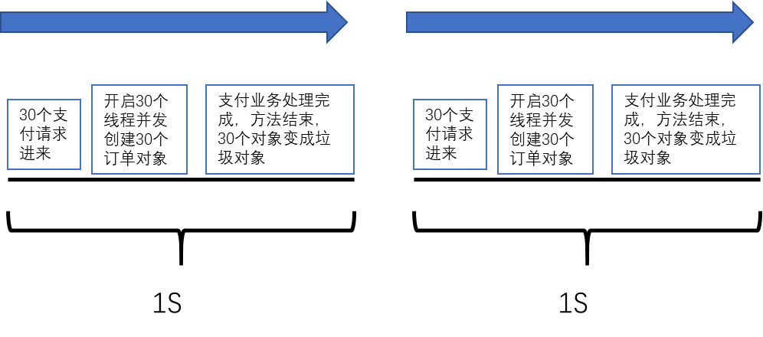

1. 每个支付订单大概需要多大的内存空间：

假设一个订单对象占据500字节内存空间 500b

1. 每秒发起的支付请求对内存的占用：

30 * 500 = 15000b = 15kb

1. 让支付系统运行起来分析：

每1秒15kb内存

5个小时之后就有300多M的空间，这只是算上了支付订单对象的内存。如果算上其他对象，很快堆内存中的年轻代就占满了。然后触发Minor GC，腾出内存空间，继续在内存中分配对象，这就是业务的系统的运行模型。

10、对完整的支付系统占用内存预估：

按照之前支付订单对象的预估的结果扩大10~20倍，也就是说，每秒钟处理在系统中创建支付订单对象，还会创建数十种其他对象。每秒钟创建除了来被栈内存局部变量引用的对象大致占内存的几百KB到1M

假设按1M计算，每秒进来的请求大概会创建1M对象在新生代内存中，然后变成垃圾，下一秒又创建1M对象。

11、如何设置JVM堆内存大小：

线上业务系统常见的机器配置是2核4G

JVM进程最多2G内存

2G = 方法区 + 栈 + 堆

堆最多可能就是1G内存空间

1G = 新生代 + 老年代

新生代500M，老年代500M

如果新生代只有500M，系统每一秒就要创建1M对象

500秒也就是8分钟左右，新生代内存就满了

没8分钟左右就会导致一次Minor GC，如此频繁的Minor GC会影响系统的性能

反面的情况：

假设每秒处理1000笔交易，只有1台机器，那么每秒占用的堆内存就在10M以上，新生代内存为500M，且进来的1000条请求1秒可能处理不完

Tomcat、Spring boot启动项目时输入设置JVM参数？

Spring boot项目在启动时就可以设置JVM参数，Tomcat在bin目录下catalina.sh加入JVM参数

什么情况下JVM内存中的对象会被垃圾回收？

1. 新创建的对象大多在新生代
2. 当新生代里的对象越来越多，占满新生代内存时就会触发垃圾回收机制，对没有变量引用的对象进行回收

JVM如何判断一个对象是不是可以回收的？

JVM使用一种可达性分析算法来判断一个对象是不是可以回收。对每个对象，分析一下有谁在引用它，然后向上层层判断，看看是否有一个GC roots，如果有，就不回收。

可以视作GC roots：局部变量引用、静态变量引用

Java中对象不同的引用类型？

|  |  |  |
| --- | --- | --- |
| 类型 | 说明 | 发生垃圾回收时 |
| 强引用 | A a1 = new A(); // 局部变量  static A a2 = new A(); // 类变量  A a3 = new A(); // 成员变量 | 绝对不回收 |
| 软引用 | SoftReference<String> softReference = new SoftReference<String>("abc");  SoftReference是Java.lang.ref包的类 | 可回收，可不回收 |
| 弱引用 | WeakReference<String> weakReference = new WeakReference<>("abc"); | 绝对要回收 |

JVM中有哪些垃圾回收算法，每个算法的优劣？

对新生代进行垃圾回收时，具体地算法是怎么执行的？

针对新生代的垃圾回收算法叫做复制算法。

所谓复制算法，就是将年轻代内存区域划分成为两块，然后只使用其中一块创建对象，当那块内存要满时，通过可达性分析算法计算出哪些对象是不会回收的对象，然后将这些对象复制到另一块区域，并以一种较为紧凑的方式排列，避免产生过多的内存碎片，然后另一快就复制新对象的创建。本快内存只剩下需要进行垃圾回收的无人引用的垃圾对象，垃圾回收线程对这些对象进行回收，然后空出一块内存。重复上述步骤。这两块内存循环使用。

复制算法的优缺点？

优点：降低内存碎片，减少内存浪费

缺点：如果新生代是1G内存，1G = 512 M + 512M；那么复制创建对象的内存区域只有512M，另外512M要一直空在那里，然后创建对象的区域满了，移动到另一块区域。从始至终，只有一块内存区域在使用，降低了内存的使用率。

为什么要用复制算法，而不是检测一个然后处理一个？

如果才用后者，会让存活的对象东一个、西一个，造成很多内存碎片，这些内存碎片加起来的内存可能很充裕，但是无法找到单独的一块碎片来创建对象，从而造成内存的浪费。

Eden区和Survivor区算法的思想？

该算法任务我们代码中创建的对象，绝大多数都是存活周期非常短的对象，可能创建出来1ms就没人引用了。可能一次垃圾回收，99%的对象都被回收了，之存活下来1%的对象，这1% = 长期存活的对象 + 短期存活但没有使用完的对象。所以长期存活的对象肯0.5%都不到。

所以该算法提出了将新生代内存划分成3块区域 1块Eden区占80%，两块Survivor区分别占10%。对象在Eden区里面分配，当Eden区占满是，进行一次Minor GC，将存活的对象先移动到一块Survivor区，然后再进行垃圾回收，此时新生代内存中两块区域都用上了，一个是Eden区，负责再创建新对象，一个是一块Survivor区，负责存放上一次Minor GC存活下来的对象。新生代内存的利用率为90%。再一次，当Eden区的对象满了的时候会触发Minor GC，此时Survivor区中也可能由垃圾对象，于是，JVM会将这两个区里面存活的对象移动到另一块空白的Survivor区，然后将垃圾对象回收。

Eden区和Survivor区有哪些万一的情况？

万一垃圾回收之后，存活的对象超过10%怎么办

万一遇到一个超大的对象，新生代找不到连续的空间来存放

新生代中的对象需要在这个三块内存区域倒腾多少次才回去老年代？

为什么要有两块Survivor区？

因为存活对象长期存活对象，如果只有一块Survivor区，里面的垃圾对象进行垃圾回收时，就只能一个一个检测在清理，这样就回到了原始时代，会产生很多内存碎片。

在分配对象时，Survivor区会参与吗？

不会

年轻代和老年代分别适合什么样的垃圾回收算法？

新生代中的对象多久进入老年代？

JVM启动时有一个参数可以设置 -XX:MaxTenuringThreshold，默认是15

意思是躲过15次GC就可以进入老年代了。

除了这个规则，还有一个动态年龄判断，也许没有15岁就进入了老年代：

假设Survivor区存在一批对象S，且S满足：S.size > Survivor.size * 50%

那么此时，某些对象A，满足：A.age S.age； 则A将移入老年代。这就是动态年龄判断规则

S = {年龄1，年龄2，…, 年龄n}，S中有多个年龄的对象，S.age会取最大的年龄n作为比较的年龄

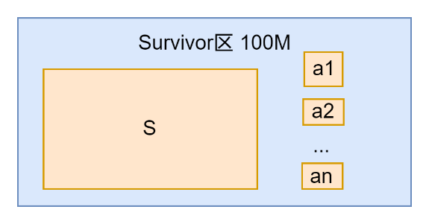



除了15次、动态年龄判断、还有一个规则：大对象直接进入老年代

JVM可以设置参数 -XX:PretenureSizeThreshold

为什么要设置动态年龄判断呢？

我的思考是这样符合人类社会的尝试，什么叫老人，比大多数老的就叫老人。

为什么要设置大对象直接进入老年代？

放在大对象在新生代的三块区域倒腾过去，倒腾过去倒腾过来，复制大对象很麻烦，耗时间，所以直接然大对象去老年代。

这也基于了一个假设，既然声明了一个大对象，就不会轻易放弃它，会用这个大对象做很多事。

是先GC再移动存活对象吗？

是的。

Minor GC之后存活的对象超过10%怎么办？

比如某次GC之后存活了150M，超过了Survivor区100M的内存大小，就会把这150M对象全部加入老年代。

Minor GC之前为什么先询问老年代剩余内存？

因为Minor GC之后可能有新生代的对象进入老年代，而这些对象的大小可能大于老年对象。之所以在Minor GC之前就询问，是因为如果在Minor GC之后询问，这部分对象可能无处可去了。

为什么比较老年代剩余内存和新生代对象总额?

因为新生代Minor GC之后最极端的情况是一个垃圾对象都没回收，所有对象都存活了，如果老年代剩余内存还大于这个值，就说明新生代可以放心大胆的进行Minor GC，因为总不会超过Minor GC钱所有对象大小总和。

新生代和老年代垃圾回收触发时机：

新生代垃圾回收触发：

1.2 Eden区Survivor区满了，

1.2老年代剩余内存>新生代所以对象总和

2、

2.1 Eden区Survivor区满了，但老年代剩余内存<新生代所以对象总和

2.2老年代剩余内存<新生代所以对象总和

2.3 XX:handlePromotionFailure参数设置了

2.4 老年代剩余内存>之前每次Minor GC进入老年代的对象平均大小

3、

3.1 Eden区Survivor区满了，但老年代剩余内存<新生代所以对象总和

3.2老年代剩余内存<新生代所以对象总和

3.3 XX:handlePromotionFailure参数没有设置

3.4 执行Full GC后会冒险执行一次Minor GC

老年代垃圾回收触发机制：

1、Minor GC之前

1.1 Eden区Survivor区满了，但老年代剩余内存<新生代所以对象总和

1.2 XX:handlePromotionFailure参数没有置

2、Minor GC之后

2.1 冒险进行Minor GC之后，存活对象>老年代剩余内存

OOM触发条件：

Full GC之后，Minor GC之后，剩余对象还是无法进入老年代

Minor GC触发时机：

1. 放心Minor GC，1条路径
2. 冒险Minor GC，2条路径

Full GC触发时机：

3条路径

Minor GC前，2条路径

Minor GC后，1条路径

OOM：

1条路径

JVM优化的本质是什么？

尽可能的让对象在新生代里进行分配和回收，尽量少的对象进入老年代，避免老年代垃圾回收。

同时给系统充足的内存大小，避免新生代频繁的垃圾回收

到底什么时候会尝试触发Minor GC？

1. 老年代剩余内存大于新生代所有对象总大小
2. 设置了-XX:HandlePromotionFailure参数，老年代剩余内存大于之前每次进入老年代对象平均内存大小
3. Full GC之后

触发Minor GC之前会如何检查老年代大小，涉及哪几个步骤和条件？

什么时候在Minor GC之前就会提前触发一次Full GC？

老年代内存<新生代对象总大小

1. 没有设置-XX:HandlePromotionFailure参数
2. 设置了-XX:HandlePromotionFailure参数，老年代剩余内存<之前每次进入老年代对象的平均大小

Full GC的算法是什么？

标记整理发

标记

整理

清楚

Minor GC过后可能对应哪几种情况？

1. Survivor区能够放下存活对象
2. Survivor区不能够放下存活对象，但老年区能够放下存活对象
3. Survivor区不能够放下存活对象，且老年区也不能够放下存活对象

哪些情况下Minor GC后的对象会进入老年代？

Minor GC后Survivor区不能够放下存活对象，但老年区能够放下存活对象

JVM参数总结？

-Xms: 堆内存区域大小

-Xmx: 堆内存最大大小

-Xmn: 新生代大小

-XPermSize: 永久代大小

-XMaxPermSize: 永久代最大大小

-Xss: 线程栈大小

-XX:HandlePromotionFailure

老年代垃圾回收算法？

标记整理法

1. 标记存活对象（方便整理）
2. 整理存活对象（避免内存碎片）
3. 清理垃圾对象

什么情况下，新生代对象会进入老年代？

1. 年龄>15
2. 动态年龄判断
3. 超大对象
4. 极端情况

一个日处理上亿的计算系统多久会填满新生代？

每分钟执行100次数据计算任务

每次1万条数据，需要计算10秒中

100 * 10 = 1000秒

假设每条数据在1KB左右

一万条数据一万KB，10M

机器是4核8G的配置，给JVM进程分配了4G内存，堆内存分配了3G，新生代和老年代分别是1.5G；新生代中Eden区是1.2G, Survivor 1和Survivor 2 分别是100M左右

每执行一个计算任务，就会在Eden区创建10M对象

一分钟之后，执行了100次任务，创建了1G对象，Eden区几乎满了

所以，新生代里Eden区，基本1分钟左右就满了

那么触发Minor GC后有多少对象会进入老年代：

此时假设新生代Eden区在1分钟之后满了，然后接着执行计算任务，比如会导致Minor GC回收一部分垃圾对象，在真正执行Minor GC前会检测老年代剩余内存大小是否大于新生代全部对象大小。此时老年代是空的，剩余内存是1.5G，新生代Eden区大概有1.2G对象，1.5 > 1.2，新生代是可以放心进行Minor GC的。

从此时，倒推10s之内的创建的对象还是处于使用状态，因为一个计算任务要10s才能完成，假设这10s有20个计算任务还没完成，一个计算任务有10M对象；10M * 20个 = 200M对象存活。

此时，有1G对象要被回收，200M对象存活。

这200M对象会进入老年代。

也就是说，没过1分钟，老年代就会产生200M对象

每7、8分钟就会执行一次full GC

出现这么频繁的Full GC根本原因时每次Minor GC后的200M内存，Survivor区内存放不下， 所以跳过Survivor区的内存就可以缓解。如这样进行分配：

JVM进程有4G内存 = 堆3G内存 + 其他； 堆3G = 2G新生代+1G老年代；

1.6G新生代内存= 1.6G Eden区 + 200M S0区 + 200M S1区；

这样每次Minor GC之后的200M内存，S区正好可以放下。此时

通过一个小小的JVM参数的改动，成功将Full GC的次数从7、8分钟一次，降低到几个小时一次。

根据动态年龄判断规则，Survivor区中的同龄对象大小超过Survivor区内存的一半会全部进入老年代，这句话对不对？

S = {s1,s2,…,sn},这些对象同年龄的

S.size > Survivor.size * 50 %

任意对象x，x.ageS.age，x会被放入老年代，而S中的对象全部满足这一条，所以这一批对象全部要放入老年代中。

Survivor区中同龄对象大小超过Survivor区的一半会全部进入老年代。

50 %这个参数可以通过 -XX:SurvivorRatio条件例如-XX:SurvivorRatio=8，就表示要超过Survivor区大小的80%才动态判断。或者通过降低Eden区的大小从而提高Survivor区大小来实现

JVM中都有哪些常见的垃圾回收器，各自特点是什么？

垃圾回收线程🡪垃圾回收器🡪垃圾回收算法

Serial，针对新生代，单线程回收

ParNew，针对新生代，多线程回收

CMS，针对老年代，多线程回收

什么是JVM的”Stop The World”？

在垃圾回收的时候，为了尽可能让垃圾回收器专心致志地工作，JVM不会让Java系统继续创建对象。此时JVM会在后台直接进入 Stop The World状态。JVM会停止我们所有写的Java系统所有工作线程栈，让我们的代码不再运行。

S区参与分配对象吗？

不参与

复制算法的过程？

1. 标记存活（Eden区和Survivor0区）
2. 转移存活，转移到Survivor1区
3. 一次性清理垃圾（Eden区和Survivor0区）

GC是需要花费时间的，在开始GC，到结束GC这段时间可以创建对象吗？

不可以。

多线程垃圾回收器一定比单线程垃圾回收器好吗？

如果程序部署在客户端机，而客户端机是一个单核CPU，如果还使用多线程垃圾回收器，反而会加重CPU的负担。

聊一聊，新生代垃圾回收器ParNew是如何工作的？

1. ParNew是多线程
2. ParNew使用复制算法，标记、转移、清理

为什么要用ParNew呢：因为现在我们部署的服务器大多是多核CPU的，为了在垃圾回收的时候充分利用CPU资源，一旦我们使用了ParNew垃圾回收器，它会检测部署系统CPU的核数，然后将要启动的垃圾回收线程与CPU核数设置相同。-XX:+USerParNewGC参数可以设置使用ParNew垃圾回收器。ParNew的垃圾回收线程数一般不用手动设置，就默认和CPU核数一样可以充分并行运行。当然，也可以通过-XX:ParaleeGCThreads参数来设置。

ew+cms的gc，如何保证只做ygc，jvm参数如何配置？

要想避免Full GC，可以从两个方面解决，第一是避免新生代对象进入老年代。第二点是避免新生代对象发生Minor GC前避免触发Full GC。针对第一点，新生代进入老年代有几个时机。躲过多次垃圾回收的对象会进入老年代，默认为15次，我们可以通过-XX:MaxTenuringThreshold参数将这个值调大一点。动态年龄判断规则，如果一批同龄的对象超过S区的一般，那么这批对象会全部进入老年代，我们可以通过-XX:SurvivorRatio来调整Eden区和Survivor区的比例，通过增加Survivor区的内存，降低动态年龄判断的概率。当Eden区满了时候，再创建对象，会触发Minor GC，如果Minor GC之后S区放不下，这些对象会直接进入老年区，这个也可用同调打S区的内存来解决。

最理想的情况是所有新对象都创建在Eden区，然后每次垃圾回收之后，存活对象都能进入S区，下一次垃圾回收之后存活对象进入另一块S区。这样几乎有很少对象进入老年代，也几乎不会触发Full GC。

Survivo区太小，容纳不了每次Minor GC后存活下来的对象，导致对象频繁进入老年代，频繁触发Full GC。

聊一聊老年代垃圾回收器CMS？

CMS是针对老年代的垃圾回收器，使用多线程回收垃圾，采用标记清理算法，通过可达性分析算法标记处哪些对象是垃圾对象，然后把这些垃圾对象清理掉。标记清理法不会整理存活对象，会导致大量内存碎片，造成内存浪费。

可达性分析算法是查看该对象是否被GC roots引用，局部变量、静态变量都可以是GC roots；由于Stop The World对用户体验不太友好，CMS采用垃圾回收线程和系统工作线程栈尽量同时执行模式来处理的。 CMS垃圾回收一共分为四个阶段：

1. 初始标记

这个阶段会让系统的工作线程栈全部停止，进入Stop The World状态

初始标记就是标记出所有GC Roots直接引用的对象。这一阶段虽然会停止过系统的工作线程栈，但影响不大，因为仅标记GC Roots的工作很快。

1. 并发标记

尽可能对已有的对象进行GC Roots追踪。对于间接引用的对象，会一层一层向上追踪，知道找到GC Roots。这个阶段最耗时，因为一层一层递归的追踪对象的GC Roots，但这各阶段适合系统并发执行的，所以并不会阻塞系统。

1. 重新标记
2. 这个阶段会让系统的工作线程栈全部停止，进入Stop The World状态。

重新标记第二阶段中被系统重新变动过的少数对象，耗时较短。

1. 并发清理

清理对象是比较耗时的操作，但这个阶段会让系统继续运行，所以也不会阻塞系统的运行。

为什么老年代的垃圾回收要比新生代的慢？

1. 新生代存活对象少，GC Roots追踪时很快就标记出垃圾对象和存活对象。而老年代存活对象多，GC Roots 会追踪大量对象，导致耗时增加。
2. 采用复制算法，存活对象放入S区，垃圾对象一下子清理，而 老年代要挨个从内存分散的区域清理对象，导致耗时增加。
3. 老年代清理完垃圾之后还会整理存活对象，尽可能紧凑地排列他们，减少内存碎片，导致耗时增加。
4. 极端情况，老年代会产生Concurrent Mode Failure导致程序变得非常慢

总之，老年代垃圾回收会比新生代慢很多。

聊一聊CMS垃圾回收会导致CPU紧张？

在CMS并发标记和并发清理两个阶段，是比较耗时的。并发标记需要深度追钟大量对象的GC Roots，一个一个检查对象是否存活，所以耗时较高。并发清理需要把对象从内存中的各个随机位置清理掉，所以耗时也比较高。

在这两个阶段，是非常耗费CPU资源的，CMS默认会开启（CPU核数 + 3）/4个垃圾回收线程。假设是2核4G的机器，CMS会有1个线程去进行垃圾回收，本来系统工作线程已经在等待CPU资源，比较紧张了，线程垃圾回收线程还要参与CPU时间片的竞争。

在CMS垃圾回收期间，会产生一些浮动垃圾，所以为了老年代在并发清理阶段能够放心年轻代传过来的对象，一般在执行FULL GC的时候会预留一下空间。CMS垃圾回收触发机制，其中有一个就是老年代内存使用达一定比例，就自动执行GC。

万一老年代执行CMS垃圾回收时，新进入的对象放不下怎么办？

此时不会报OOM错误，OOM错误是Full GC之后某个时机报的。

这个时候，会发生Concurrent Mode Failure，也就是并发垃圾回收失败了，一边回收，一边往里面放对象进入老年代，内存不够。此时就会自动调用Serial Old垃圾回收器代替CMS，Serial Old是单线程垃圾回收器，会强制停止系统工作线程，进入Stop The World 状态，重新进行长时间的GC Roots追踪，标记出来全部对象，不允许新的对象生成，然后一次性把垃圾对象回收掉，恢复系统工作线程。所以Concurrent Mode Failure是很严重的错误，需要设置好触发CMS老年代的内存比例，防止这种情况发生。

CMS垃圾回收会产生内存碎片问题吗？

会的，因为CMS采用的垃圾回收算法是标记清理算法，每次存活的对象在内存里面随机分布，会造成大量内存碎片。如果内存碎片太多，找不到一块连续区域存放对象，又会触发Full GC。CMS有一个参数可以设置不仅仅使用标记清理算法，-XX:CMSFullGCsBeforeCompaction，执行多少次Full GC后执行一次内存碎片整理，默认是0，即每次Full GC之后都会进行内存碎片整理。

老年代Full GC触发时机？

1. 老年代剩余内存小于新生代所有对象大小总和，如果没有设置空间担保参数，会提前进入Full GC，所以这个参数一般都会打开。
2. 老年代剩余内存小于历代进入老年代对象的平均大小，会触发Full GC。
3. 老年代剩余内存大于历代进入老年代对象平均大小，但老年代剩余内存超过了-XX:CMSInitiatingOccupancyFaction，会触发Full GC
4. 老年代剩余内存大于历代进入老年代对象平均大小，老年代剩余内存不超过-XX:CMSInitiatingOccupancyFaction，新生代冒险执行一次Minor GC，但存活对象S区放不下，老年代也放不下，此时会执行一次Full GC

每日上亿请求量的电商系统，年轻代垃圾回收参数如何优化？

每日上亿请求量的电商系统，每日有多少活跃用户：

按每个用户每天平均访问20次请求，那么1亿/20 = 500万日活用户

每天有500万个用户进来浏览，假设其中有10%的人会下单，每天大概有500万 * 10% = 50万用户下单，那么每天大致有50万个订单。

一般下单的时机集中在高峰期，假设集中在高峰期的4个小时，产生了50万个订单。500000 / (4*3600) = 34个/秒，每秒会产生几十个订单。这样计算下来似乎不是很多。

但是考虑电商促销场景，比如双11，很多人等着00:00的时候开始购物，可能10分钟就产生了50万个订单。500000 / (10 * 60) = 8333个/秒。假设我们部署了30台机器，那么每台机器每秒就要处理8333/30=277，近300个订单，就按300算。每台机器每秒要产生300个订单。

假设机器时4核8G的，从机器本身的CPU资源和内存资源角度，抗住每秒下单300个的请求是没问题的。

问题在于如何对JVM有限的内存资源进行合理的分配和优化，以及对垃圾回收优化，尽可能减少JVM GC次数，且尽量避免Full GC。从而降低垃圾回收对高峰期并发压力大的系统的影响。

大促高峰期订单系统内存模型估算：

每秒并发处理300个下单请求时可以的，假设订单对象按1KB估算，则每秒会产生300KB对象，设计下单流程其他业务对象，一般要扩大10~20倍，除了下单操作外，还有其他操作，可以再扩大10倍数。

所以每秒会产生300KB * 20 * 10 = 60M对象，但是1秒过后，这60M对象就变成垃圾了，然后新请求又进来。

内存该如何分配：

4核8G的机器，出去操作系统以及一些其他必须的进程占用的内存，JVM进程一般会分到4G内存。其中堆内存可以给到3G，-Xmx3G -Xms3G，新生代是1.5G, -Xmn1.5G, 除去新生代内存就是老年代内存：1.5G；

一个虚拟机栈一般是1M，每秒会并发处理300个请求，所以会生成300个线程，就有300个线程栈，300M，按700M算。剩下的就给永久代，差不多256M。

8G = 4G + 4G

4G = 3G + 700M + 256M

3G = 1.5G + 1.5G

1.5G = 1.3

要注意把-XX:HandlePromotionFailure，空间担保参数打开，避免频繁的Full GC

综上所述,参数设置如下：

-Xms3072M -Xmx3072M -Xmn1536M -Xss1M -XX:PermSize256M -XX:MaxPermSize256M -XX:HandlePromotionFailure

注意：-XX:HandlePromotionFailure参数在JDK1.6就舍弃了，JDK1.6之后发现老年代内存小于新生代对象大小，不回去查找空间担保参数，提前触发Full GC，而是直接比较老年代内存与历代进入老年代的新生代对象平均内存。

所以JDK1.6之后，参数设置如下:

-Xms3072M -Xmx3072M -Xmn1536M -Xss1M -XX:PermSize256M -XX:MaxPermSize256M

每秒会产生60M对象，1.5G / 60M = 25.6 差不多25秒之后，新生代就满了，需要进行一次Minor GC，此时老年代剩余1.5G

在Minor GC之前会比较1.5G > 1.5G，不成功。所以会看是否设置空间担保参数，设置了。于是比较1.5G>0M，可以冒险进行Minor GC。

假设按99%的垃圾对象的比例，一次Minor GC之后存活的对象为1.5G * 1% =15M，但可能最后一秒的对象还在处理，可能存活对象在100M左右。

如果-XX:SurvivorRatio参数默认是8，则Eden区是1.2G，S0和S1分别是150M。是足够存放Minor GC之后的存活对象的。

新时代垃圾回收的优化之一就是：Survivor内存空间够不够。

按照上述推导，虽然存活对象S区放得下，但是这批同龄对象超过了S区的一半，岂不是也要加入老年代。而且150M比100M多不了多少，鲁棒性不够，如果系统波动，存活对象一下子变成155M，那么S区就放不下了。

根据上面两点原因的分析，目前S区的大小是完全不够的。

这里可以通过调整新生代和老年代的比例，因为这种普通的业务系统，明显绝大部分对象都是短生命周期的，根本不会进入老年代，没有必要给老年代过大的内存空间。首先得让对象留在新生代。通过-Xmn参数调大新生代的内存。

所以，此时可以考虑将新生代内存调整会2G

此时S区会变成200M，100M不会超过50%，波动情况也放得下。

除了优化S区大小，还需优化新生代对象躲过多少次垃圾回收进入老年代。

按照20秒触发一次Minor GC，那么-XX:MaxTenuringThreshold的默认值为15，也即是说，20 * 15 = 300秒 = 5分钟后，新生代对象会进入老年代，一个对象存活5分钟进入老年代是很合理的。不能盲目的提高这个参数，因为有些对象类似@Service @Controller注解标注类的对象本来就会在内存中存活很长时间，如果把这个进入老年代的阈值提高，这些对象会占着新生代的内存。有时候甚至可以降低这个参数的值，保证这些本来应该是老年代的对象别站着新生代的空间。

-Xmx3072M -Xms3072M -Xmn2048M -Xss1M -XX:PermSize=256M -XX:MaxPermSize=256M -XX:SurvivorRatio=8 -XX:PreTenuringMaxThreshold=1M -XX:MaxTenuringThreshold=5 -XX:UseParNewGC -XX+UseConcMarkSweepGC

S区大小要考虑放得下，动态年龄判断两个点

老年代的参数如何设计：

假设订单系统在大促期间，每隔5分钟会在Minor GC后有200M对象进入老年代

最新的G1垃圾回收器原理，你能聊聊吗？

以前的垃圾回收采用ParNew + CMS组合，但有一个最大的痛点，就是无法避免Stop The World问题，这是G1垃圾回收器发明出来的初衷。

G1垃圾回收器可以同时搞定新生代和老年代的垃圾回收。

G1垃圾回收器特点：

1. 将堆内存划分从多个大小相同的Region

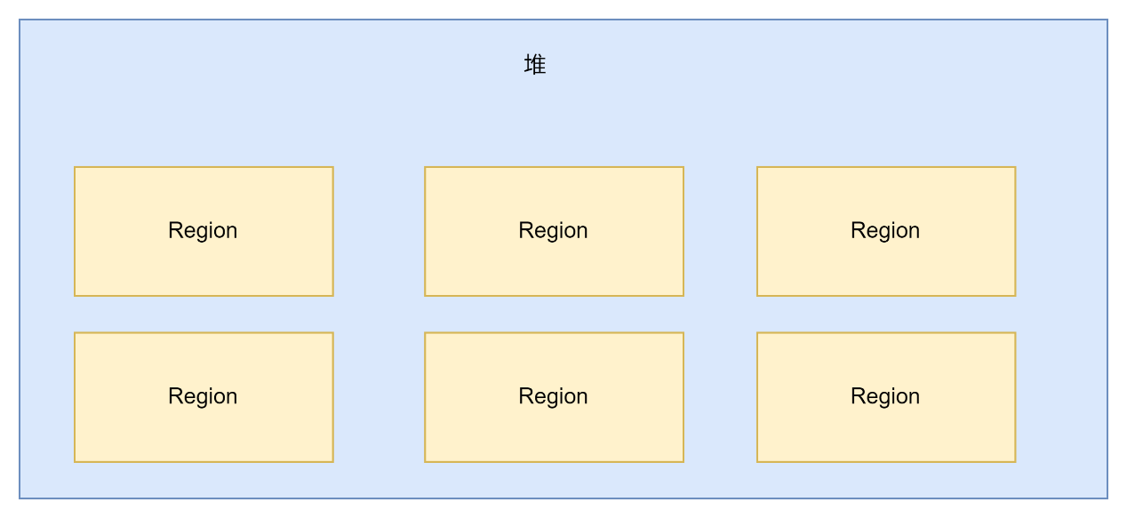

1. 有新生代和老年代概念，但是逻辑上的概念。新生代和老年代对应一些Region

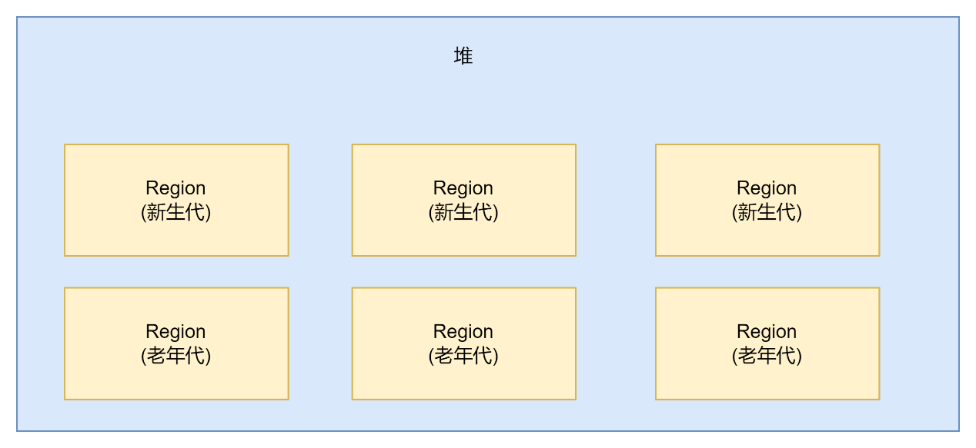

1. 可以让我们设置一个垃圾回收的预期停顿时间

程序员可以指定G1垃圾回收器在一个时间段内，垃圾回收导致的系统停顿不能超过多久，然后全权由G1垃圾回收器负责

1. 一个Region随时可能属于新生代或者老年代，随时在切换。一个新生代Region经过一次垃圾回收之后可能变成老年代或者什么也不是
2. 由于第4点的存在，给老年代和新生代分配内存参数就没有意义了，有G1垃圾回收器自己控制。

G1 垃圾回收器为什么可以做到垃圾回收导致的系统停顿可控呢？

G1垃圾回收器要做到这一点，需要追踪每个Region的回收价值

G1垃圾回收求的核心原理：G1垃圾回收器可以让程序员指定垃圾回收对系统产生影响，通过将堆内存划分成一个个大小相同的Region，同时追踪每一个Region垃圾回收产生的垃圾对象大小和消耗时间，最好在垃圾回收的时候，需按照Region进行垃圾回收以保证垃圾回收对系统的影响在程序员设定的时间范围内，并在有限的时间，尽可能多地回收垃圾对象。

什么是G1垃圾回收器中Region的回收价值？

Region里的对象有多少是垃圾对象，剩余对象就是存活对象。

如果对这个Region进行垃圾回收，需要消耗多长时间，可以回收掉多少垃圾

G1是如何工作的？

1. 划分堆内存为一个个Region
2. 老年代、新生代内存在动态变化，Region的归属在动态变化
3. E区和S区的内存也不是固定的，用多少占多少，有一个最大值，如果E区满了，就会将对象移入S区，如果S区不够放，就会把新的Region加入S区
4. 垃圾清理的时候并不会一次性清理完，而是有选择的清理Region，保证时间。

对象什么时候进入新生代的Region？

创建的时候就进入新生代的Region

什么时候触发Region GC？

当新生代占用的内存超过堆内存的60%时

什么时候对象进入老年代的Region？

新生代和老年代都会占据一定的Region，按照新生代最多占60%Region算，老年代最多占40%Region，2048 * 40 % = 812 大约800个Region

而新生代对象进入老年代的时机基本与前面相同

1、-XX:MaxTenuringThreshold，年龄判断

2、动态年龄判断：存活对象超过了S区的50%，大于等于这批存活对象年龄的对象就会进入老年去。

G1大对象会进入老年代吗？

不会，G1专门提供了大对象的Region，如果一个对象就直接超过了Region的50%，按一个Region 2M计算，那么一个对象如果超过1M，就会直接放入专门的Region中。

而且，一个对象如果太大了，就会横跨多个Region来存放

由于Region的所属不是静态的，是动态的，所以一个Region可以是老年代，也可以是新生代，也可以用来存放大Region。在新生代和老年代回收的时候会顺便查看大对象的Region是否要回收

什么时候触发老年代的Region GC？

G1垃圾回收器的设计思想？

G1垃圾回收器把堆内存划分成一个个大小相同的Region，新生代和老年代各对应一部分Region，垃圾回收的时候尽可能选择停顿时间最少且回收垃圾最多的Region。尽量保证达到在程序员指定的系统停顿时间之内

G1垃圾回收器为什么好，原理是什么？

G1中Region要设置多大，要设置多少个Region？

-Xms和-Xms设置堆内存大小

-XX:UseG1GC 设置使用G1垃圾回收器

此时G1垃圾回收器会自动用堆大小除以2048

因为JVM最多有2048个Region，且Region的大小必须是2的x次方，如1M，2M，4M

比如堆大小是4G = 4096M，4096 / 2048 = 2M，即每个Region大小为2M

当然也可以通过-XX:G1HeapRegionSize来指定。

刚开始的时候，新生代默认占堆内存的5%，也就是4G * 5% = 200M = 100个Region * 2M； 所以新生代大概有100个Region，也可以通过-XX:NewSizePercent调节，在系统运行过程中，会给新生代增加更多的Region，但是新生代最多占比不会超过60%，可以通过-XX:MaxNewSizePercent调节。Region如果进入垃圾回收，新生代Region数量还会减少，这些都是动态的。

新生代还是有Eden区和Survivor区划分，可以通过-XX:SurvivorRato参数调节E区和S区的比例

聊一聊G1的Young GC?

假设按默认参数，随着系统不停的想Eden区对应的Region存放对象，系统会不断地把Region加入新生代，知道新生代内存占据堆内存的60%。

一个2048个Region，新生代Region数量 = 2048 * 60 % = 1228个Region

假设按1200个Region算

新生代1200个Region = Eden区1000个Region + S0区100个Region + S1区100个Region

这时候再创建对象，会触发新生代GC，G1垃圾回收器就会通过复制算法进行垃圾回收。进入Stop The World状态，把Eden区中对应的Region中存活对象复制到S0对应的Region中，然后进行垃圾清理。

但是这个垃圾清理与之前不一样，不一定是一次性全部清理完，而是根据-XX:MaxGCPasueMills参数指定的时间范围，以及追中的每个Region垃圾对象大小和垃圾回收消耗时间的信息，选择一部分Region进行垃圾回收，保证停顿时间控制在XX:MaxGCPasueMills参数之内，然后尽可能多地回收垃圾

G1垃圾回收器也有存活对象S区放不下，进入老年代的情况

G1什么时候触发新生代+老年代混合垃圾回收？

G1有一个参数是 -XX:InitiatingHeapOccupancyPercent。默认是45%；

如果堆一个有2048个Region 当老年代的Region占据2048*45%，接近1000个Region时，就会触发混合回收：

1. 触发初始标记操作，这个过程需要进入Stop the World，只标记GC Roots直接引用的对象，所以这个过程是非常快的。
2. 并发标记
3. 最终标记
4. 混合回收：最后一个阶段可以执行多次，系统运行，停一会，执行混合回收最后阶段，系统运行，过一会系统停止，再执行混合回收最后一阶段

可以通过-XX:G1MixedGCCountTarge参数调节

混合回收是基于复制算法的，要先把回收的Region里的存活对象放入其他Region，然后一次性清理Region剩余垃圾，得到一个空的Region，这样就不断有空的Region生成，当空Region占堆内存的-XX:HeapWastePercent参数值时，默认是5%，就会停止回收

G1整体都是基于复制算法的，不会想CMS那样产生内存碎片，还要整理

为什么初始标记很快？

因为只需要标记GC Roots直接引用的对象，而局部变量和静态变量作为GC Roots，垃圾回收线程可以直接去扫描线程栈和方法区的局部变量和静态变量所引用的对象，然后直接标记，而线程栈和方法区内存较小，很集中，扫描起来很快。

线上系统部署如果采用G1垃圾回收器，应该如何设置参数？

G1垃圾回收器和ParNew+CMS比较？

百万级用户教育在线平台，如何基于G1垃圾回收器优化性能？

每天十几万日活，高峰期是上课那几个小时。

假设晚上3个小时共有60万个用户，平均每个用户会使用1个小时左右来上课，每个小时有20万个在线用户。这个20万个用户平均每1分钟都会与系统交互一次，那么一小时就会有20万*60=1200万次交互，平均到每秒就是1200万/3600 = 3333.333 约3000次左右的请求。

系统每秒要承受3000次左右的并发请求，部署5台4核8G的机器来抗是差不多的，每台机器每秒抗3000 / 5 = 600条请求

假设一个请求会产生5KB对象，那么一秒就会产生5KB*600=3M对象

机器是4核8G，给JVM进程分配5G内存

JVM给堆分配4G内存，方法区256M内存，一个线程栈1M

堆4G内存，新生代初始占比默认为5%，最大占比60%。

-Xms4096M -Xmx4096M -Xss1M -XX:PermSize=256M -XX:MaxPermSize=256M

-XX:+UseG1GC -XX:G1NewSizePercent=5 -XX:G1MaxNewSizePercent=60

此时堆内存大小是4096，默认一共有2048个Region，每个Region大小是2M

新生代初始有 2048 * 5 % = 102，100个左右的Region。200M空间。

设置G1停顿时间：

-XX:MaxGCPasueMills ，默认值是200ms，先保持默认

多长时间会触发新生代GC：

系统运行起来后，会不断在新生代Eden区分配对象，每秒产生3M对象

Eden区不够时会触发GC：

假设系统里，G1回收300个Region(600M内存)，大致需要200ms

随着系统的运行，每秒创建3M对象，一分钟左右会产生3 * 60 = 180M对象，大约会占用100个Region。G1此时可能认为如果现在就进行GC，只不过回收200M左右的内存，只需要几十ms，里200ms相差甚远。且如果现在GC，一分钟过后是不是又要GC，这样太频繁了，不如给新生代一些新的Region，让系统继续在新生代创建对象，不必过于频繁的GC

-XX:MaxGCPasueMills为何重要？

因为这个参数影响了新生代GC，与Mixed GC

1. 影响新生代GC：
   1. 如果这个参数设置过小，会导致才分配几十M对象，G1认为回收这些对象会达到-XX:MaxGCPasueMills而进行GC，每次GC虽然时间很短，但是很频繁
   2. 如果这个参数设置过大，G1会让新生代不断地分配对象，并让Region加入新生代，因为G1认为回收目前的对象离XX:MaxGCPasueMills相差甚远
2. 对Mixed GC的影响：

2.2 如果这个值设置过大，会让新生代堆积很多对象，从而存活下来的对象更多，有可能S区放不下，或者一批同龄对象超过S区的50%，就会导致大批对象进入老年代，引发频繁Mixed GC

基于JVM运行的系统最怕什么？

系统卡顿问题

G1垃圾回收器与ParNew相比好在哪里：

对于新生代GC，当堆内存较小时，G1和ParNew是差不多的，因为几十分钟或者一个小时新生代满了，采用复制算法清理也就几十ms就清理完了，而对于几十G的大内存机器，每次新生代满可能要清理十几个G的垃圾，会消耗十几秒，系统每个一个小时就卡死十几秒。这是不可容忍的。

所以，对于大内存机器，就体现出了G1垃圾回收器的好处了，程序员可以设置系统停顿的时间，G1根据这个阈值，自动调节GC的时机，防止新生代中有十几G的垃圾对象。

解释一下什么是Young GC和Full GC？

Minor GC/ Young GC: 新生代可以称之为“年轻代”，对应的英文分别是Minor和Young。所以Minor GC和Young GC是等价的。

Full GC/Old GC: 老年代GC=Old GCFull GC

Full GC: 指新生代、老年代、永久代的全体内存的垃圾回收

Major GC：少提，如果提到了，要问清楚指的是什么

Mixed GC：G1中特有的概念，当老年代所占的Region的内存占堆内存的45%时，会触发Mixed GC，有四个阶段，初始标记、并发标记、最终标记、混合清理

Young GC和Full GC分别在什么情况下会发生？

1. Young GC触发时机：新生代的Eden区要满了的时候。
2. Old GC触发时机：(1)Young GC之前：老年代剩余内存小于历代进入老年代的对象的平均大小，(2)Young GC 之后：Young GC之后存活对象S区放不下，老年代也放不下。(3)老年代中的内存使用率超过92%了

永久代内存满了怎么办？

触发Full GC通常会把新生代、老年代、永久代里面的垃圾对象都清理

如果真发生永久代内存满了，就会OOM

每秒10万并发的BI系统是如何频繁发生Young GC的？

什么是BI系统：给商家提供服务，平台的平台

实时数据报表：每隔几秒发送后台请求刷新数据

假设每秒有500个请求

每个请求产生100KB数据

每秒就会产生50M对象

4核8G，JVM进程4G，堆3G

新生代1.5G，老年代1.5G

E区1G，S区250M左右

1s 50M对象，20s左右就触发一次Young GC

1个G对象Young GC可能几十ms

所以用户感知不到

升级配置：采用大内存机器

16核32G机器，新生代20G，E区占到16G

每秒几千次请求，每次会产几百M对象

此时频繁触发Young GC就会出现问题，因为一次处理16G的对象会让系统卡顿1s或几s，用户会明显感觉卡顿

采用G1垃圾处理器优化大内存机器Young GC 性能

JVM有哪些参数？

|  |  |
| --- | --- |
| 参数 | 说明 |
| -XX:+UseParNewGC | 使用ParNew作为垃圾回收器 |
| -XX:HandlePromotionFailure | 设置如果老年代内存<新生代所有对象大小时要不要Full GC，如果没设置就要Fuul GC，设置了就不要Full GC，而是进一步检查。 |
| 内存相关参数 | -Xmx -Xms -Xmn -XX:PermSize  -XX:MaxPermSize |
| XX:SurvivorRatio | 设置Eden区和S区的比例，如果XX:SurvivorRatio=8，则Eden区与S区的比例是8:1:1 |
| -XX:ParallelGCThreads | 设置ParNew垃圾回收线程数 |
| -XX:MaxTenuringThreshold | 判断对象为老年代的年龄的参数 |
| XX:PretenureSizeThreshold | 判断对象为大对象进入老年代的参数 |
| -XX:CMSInitiatingOccupancyFaction | 老年代内存达到多少比例触发CMS垃圾回收 |
| -XX:CMSFullGCsBeforeCompaction | 执行多少次Full GC后执行一次内存碎片整理，默认是0 |
| -XX:+UseConcMarkSweepGC | CMS:C:Conc, Concurrent; Mark; Sweep；并发标记清理垃圾回收器 |
| -XX:+UseG1GC | 设置使用G1垃圾回收器 |
| -XX:G1HeapRegionSize | 指定Region大小 |
| -XX:G1NewSizePercent | 新生代占用堆内存比例(初始) |
| -XX:G1MaxNewSizePercent | 新生代最大堆内存占比(最大) |
| -XX:MaxGCPasueMills | 设定G1执行GC的时候可以让系统停顿多长时间 |
| -XX:InitiatingHeapOccupancyPercent | 默认值45%, G1的参数，如果老年代占用的Region超过这个值，此时就会尝试触发新生代+老年代一起混合回收阶段 |
| -XX:G1MixedGCCountTarge | 在一次混合回收过程中，最后一个阶段执行几次，默认是8次 |
| -XX:HeapWastePercent | 默认5%，混合回收时，如果空Region占堆内存的这个参数时停止回收 |
| -XX:MixedGCLiveThresholdPercent | 默认85%，当一个Region存活对象占比85%以下时才回收。  如果存活对象过多，复制起来反而更麻烦，不如不回收。 |
| 日志打印参数 | XX:+PrintGCDetils：打印详细的gc日志  -XX:+PrintGCTimeStamps：这个参数可以打印出来每次GC发生的时间  -Xloggc:gc.log：这个参数可以设置将gc日志写入一个磁盘文件 |
|  |  |
|  |  |
|  |  |

为什么G1 Mixed GC最后阶段回收的时候要设置多次呢？

因为将一个大任务切分成多个小任务，原本一次要停顿很久，用户会有明显的感觉，但通过每次回收一点，每次停顿一点点，用户不会有明显的感知。

万一Mixed GC，回收Region时存活对象没有空闲Region存放？

此时情况很严重，会触发Full GC。停止系统工作线程栈，采用单线程对堆内存进行GC，知道清理出空余Region，这个过程极其缓慢。

介绍一下Object常见方法？

好的，Object类作为Java中所有类默认的父类有很多方法，我下面列举一些常用的方法：

toString()方法，该方法默认人实现是返回类名@哈希值的十六进制表示，通常我们会重写该方法以打印对象相关信息。当打印一个对象、一个对象与字符串做运算时JVM会自动调用对象的toString方法。

hashcode和equals方法，hashcode会返回一个对象的哈希码，这个哈希码通常与对象的内存地址相关，hashcode是用natvie修饰的，所以默认是本地语言实现的。equals方法用于比较对象与另一个对象是否相等，默认实现是比较两个对象的地址值。通常如果要使用哈希表来存储对象，需要同时重写这两个方法，以保证这两个方法的行为一致。

wait，notify()/notifyAll()，这一组方法用于多线程同步代码，被上锁的对象调用wait方法，会让当前线程进入等待状态，并释放锁，指定该对象的锁被别的线程拿到并调用notify方法或者notifyAll()。notify会从等待该对象锁的线程随机唤醒一个线程，抢占锁的资源。而notifyAll方法会唤醒所有等待该对象锁的线程，并让它们一起去抢占锁，没有抢到锁的线程会进入Blocked状态，直到拿到锁。

为了保证元素在HashMap和HashSet等集合中正确存储，通常需要将它俩一起重写。

Java为什么被成为平台无关性语言？

因为有JVM的存在，Java中有一句话叫做一次编译，到处运行。指的是一个后缀为.java的Java源文件经过javac命令编译为后缀为.class字节码文件后，就可以在不同平台的JVM上运行。在不同平台用java命令运行一个程序是，操作系统会启动一个JVM进程，这个JVM进程会将字节码加载进内存，这些字节码文件本质上一条条字节码指令，操作系统本身是看不懂的，JVM会把这些字节码指令翻译成对应操作系统的机器码指令，程序能够被不同平台执行。这提高了Java程序的可移植性，只需要针对不同的操作系统提供对应的JVM即可，这就是为什么Java是平台性无关语言。

== 和 equals有什么区别？

==会直接比较变量的值，对于引用变量，存储的值是实际指向的对象在内存中的地址，所以两个引用变量用==比较，会比较两个变量所指向的对象是不是同一个。equals是Object类中的一个方法，默认实现就是用==比较，所以一个对象如果没有重写equals方法，==和equals是等价的。但我们写的类通常会重写equals方法来达到比较两个对象符合现实世界的比较方法，不同的类实现方法不同，怎么比较取决于别人怎么写。

首先，==是一个操作符，equals是Object类中的一个方法，equals方法默认使用==来比较的。==是比较变量的值，对于基本数据类型变量，值就是存储在变量中，对于引用变量，存储的是对象的地址，所以用==比较两个引用变量实际上是在比较两个对象的内存地址是否一样。

hashcode与equals的区别与联系？

hascode方法通过将对象的内存地址，通过一个hash函数返回一个整数，代表该对象的内存地址，是一个简单的内存地址映射。hashcode的速度非常快。

equals比较两个对象是否“相同”。equals可以是很复杂的实现，也可以是默认实现，等价于==。

在一些极端的请款下，不同的对象hashcode值可能相同，hashcode并不是一个十分可靠的方法。equals考虑的就比较多了。

|  |  |
| --- | --- |
| 序号 | 描述 |
| 1 | equals成立，hashcode一定成立 |
| 2 | equals不成立，hashcode可能成立 |
| 3 | hashcode成立，equals不一定成立 |
| 4 | hashcode不成立，equals一定不成立 |

理解技巧：把equals就作为默认实现，等价于==

通常如果要使用哈希表来存储对象，需要同时重写这hashcode和equlas，以保证这两个方法的行为一致，为什么？

p.hash == hash

&&

(k = p.key) == key

||

(key != null && key.equals(k)

)

有源码可知，它们不是或运算连接的，而是与运算连接。equals排在最后，首先比较hashcode，然后用==运算符比较，最后才来看equals

所以我们要同时重写hascode和equals，因为hashcode有一票否决权，如果hashcode不相同，而equals相同，那么也不会是重复的。

String类和Integer类重写了hashcode和equals方法吗？

重写了

|  |  |  |
| --- | --- | --- |
| 类 | hashcode | equals |
| Integer | 返回 value | 比较value值 |
| String | 与value字符串数组的内容有关 | 比较value字符数组 |

HashMap源码追踪？

HashMap<String, Integer> hashMap = new HashMap<>();

hashMap.put("a", 1);

1这里会执行装箱,Integer.valueOf(1)

put方法 🡪 public V put(K key, V value)

K: String, V: Integer

putVal(hash(key), key, value, false, true);

hash函数返回依据key的hashcode计算的值

putVal🡪 V putVal(int hash, K key, V value, boolean onlyIfAbsent, boolean evict)

hash: key的hash值

key:“a”

value: 1

if ((tab = table) == null || (n = tab.length) == 0)

(tab = table) == null

||

(n = tab.length) == 0

首先看table是不是null，或者tab的长度为0，就是还没放过元素，第一次调用put，这个是true

n = (tab = resize()).length;

获取一个tab，大小为16

if ((p = tab[i = (n - 1) & hash]) == null)

(p = tab[i = (n - 1) & hash]) == null

tab中”a”hash值转为数组下标后有没有值存放

tab[i]会创建一个新node

如果这地方不为空，意思前面有key占据了

p就不为空，而是一个node

p.hash == hash

&&

(

(k = p.key) == key

||

(key != null && key.equals(k))

)

这里使用了三种比较对象的方法

hashcode

==

equals

它们的关系是：

hashcode && (== || equals)

1. hashcode如果不相同，则这两个对象一定不重复
2. hashcode如果相同：==或者equals有一个相同就是重复

根据原源码追踪，我们自定义类在用Hashtable存储时，要重写hashcode和equals方法，在equals成立时，hashcode一定成立。hahcode不相等时，equals一定不相等。

hashcode值相同，但不是同一片内存地址，现在就要判断equals是不是相同，如果是，则是重复key。如果不是，则不是重复key。

如果不重写hashcode，那么hashcode方法和==就是等价的: ==

如果不重写equals方法，那么equals方法和==就是等价的: hashcode && ==

聊一聊 hashcode和equals，什么时候要重写，怎么重写， 为什么这么重写？

首先，equals是Object类的一个方法，默认实现是通过==运算符比较。hashcode也是Object类的方法，native修饰，由本地语言实现，hashcode会把对象的信息如内存地址，经过一个hash函数变成一个int值返回，这个数值成为哈希值。

当我们想自定义两个对象是否相等的比较规则的时候，需要重写equals，但是为了保证类的对象在HashMap、HashSet等集合里面正确存储，同时要重写hashcode。

举个例子，定义一个石头类，有一个属性是重量，重写了equals方法，范围两块石头的重量是否相同，如果相同就为true，反之为false。分别创建出了两个重量相同的对象添加到HashMap中。

我们期望HashMap中最终出现的只有一块石头，因为我们认为重量相同的两块石头是重复的，HashMap在判断两个对象是否重复时首先会用hashcode值判断，然后才回去比较equals。如果没有重写hashcode，由于创建了两次对象，hashcode值时不同的，所以Hash Map会认为这两个石头对象不是重复的。

解决办法是重写hascode，直接返回石头的重量。

1. 回答了重写时机：(1)当需要自定义类相等的比较规则时；(2)当需要用HashMap、HashSet存储时。
2. 回答了为什么要重写：举了一个例子
3. 回答了怎么重写：equals返回石头重量比较结果；hashcode直接返回石头重量。

聊一聊重载和重写的区别？

重载是有多个相同方法名的方法，但方法的形参列表不同，JVM通过调用者传入的实参列表来匹配相应的方法执行。子类与父类同名，但形参列表不同的方法不会覆盖父类。

重写是子类对父类同名且同实参列表的方法覆盖。

重载不需要继承或实现接口，在同一个类中可以实现同名方法的重载。

重写发生在子类继承父类，重写父类的方法，实现类实现接口，重写接口中的方法时。当父类的方法没有方法体时，子类如果不是虚函数，就必须实现该方法。

重载：同一个类中存在多个方法，这些方法拥有相同的方法名，但是参数的类型、个数、顺序不同。重载提供了一种灵活的方式实现相似的功能。

重写：子类重写定义并覆盖父类的方法。使得同名方法可以根据子类的不同具体类型调用。

对于JVM来讲，方法重载是“静态分配”阶段实现的，即在编译阶段JVM通过实参的静态类型，决定程序应该调用方法的哪个版本。方法重写是动态分配的，程序运行起来，字节码加载进内存，通过字节码中的invokevirtual指令动态实现，该指令会根据调用者的具体类型来决定使用哪个方法。

方法重写对应动态分配过程，在编译阶段，JVM并不知道变量调用的是子类的重写方法，还是父类的方法。在运行阶段，字节码被加载进内存，JVM通过字节码中invokeviartual指令实现方法重写，该指令会根据调用者的具体类型决定方法的执行版本。

抽象类和接口的区别？

1. 可以包含抽象方法的类
2. 抽象方法是指没有方法体的方法。

当父类的某些方法需要申明，但又不明确怎么实现的时候，就可以将这些方法声明为抽象类，

抽象类是为了解决父类方法不确定性问题。当父类中某些方法，不知道该如何实现又不得不实现时，就可以把这个方法定义为抽象方法，这个类就是抽象了。抽象方法必须在抽象类中。

抽象类不可以被实例化

抽象类不一定要包含抽象方法，反过来不行，包含抽象方法的一定是抽象类。

abstract只能修饰类或方法

抽象类还是类，可以有任意的成员。

继承抽象类，必须实现所有的抽象方法，或者把本类也申明为抽象类。

抽象方法不能被parivate、final、static修饰，因为这几个修饰符都是和重写相违背。注意静态方法是无法重写的，因为调用静态方法时本质上是通过类名调用，静态方法是属于类层级的，重写没有意义。

Java 类和接口的区别与联系？

Java类是一系列具有相同属性和行为的对象的模板或蓝图

接口是一种特殊的Java类，里面定义了一系列抽象方法，用于定义某些规则的规范。

抽象类可以有构造器吗？

可以的，虽然抽象类不能被实例化，但是拥有一般的类的所有东西

关于抽象类的八个细节？

1. 抽象类不可以被实例化
2. 抽象类可以不包含抽象方法
3. 抽象方法一定属于抽象类
4. abstract只能修饰类、方法
5. 抽象类可以包含普通类拥有的一切：构造方法、成员变量、静态变量、成员方法、静态方法…
6. 抽象方法没有主体
7. 如果一个类继承了抽象类，这个类必须重写所有抽象方法或者定义为抽象类
8. 抽象方法不能被private、static、final修饰，因为这些修饰符违背了重写原则

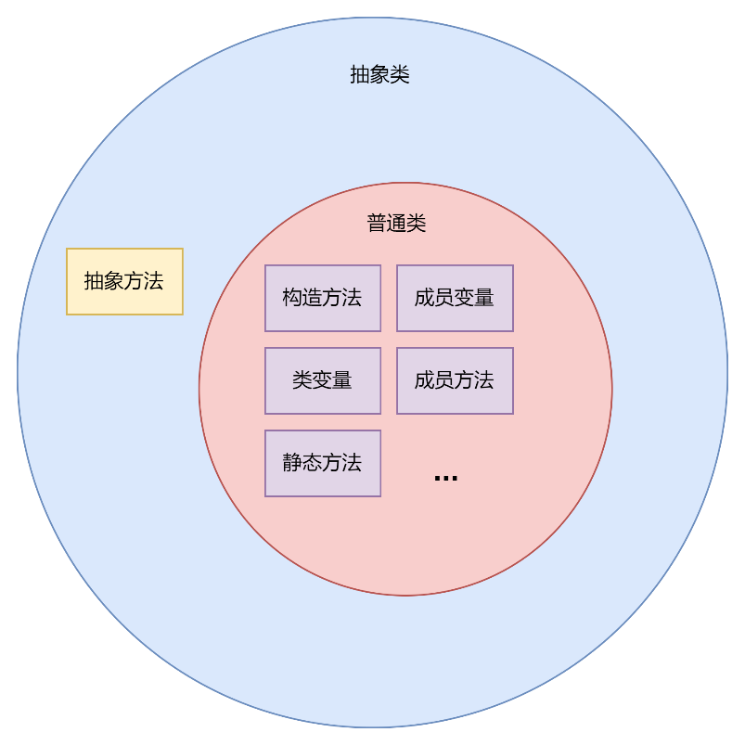

接口、类、抽象类概念？

什么叫做对象：是人们要研究的任何事物

什么叫做类：类是一系列具有相同属性和行为的对象的原型或者蓝图

什么叫做抽象类: 当父类中的方法需要定义但又不直到具体的行为什么，就可以将这个方法定义为没有方法体的方法，即抽象方法，而这个类就是抽象列。

什么叫做接口：对象通过公有方法与外部世界进行交互，方法形参了对象与外部世界的接口。接口的本质是公有方法。

接口类型：一系列抽象方法的集合。

|  |  |  |
| --- | --- | --- |
| 接口 | 普通类 | 抽象类 |
| 抽象方法，default修饰的成员方法，静态方法，常量 | 成员方法，成员变量，静态方法，静态变量，代码块，静态代码块。  常量 | 普通类+抽象方法 |

jdk1.8及以后

jdk1.7及之前：接口里面的方法都没有方法体

为什么要接口类型：一系列类，他们都需要有与外界进行交互的同一个接口。那么我直接定义一个接口类型，让只要实现了这个接口类型的类都拥有了这个接口。

接口的使用细节？

1. 接口不能被实例化
2. 接口里面的方法可以不用写修饰符，默认用public abstract修饰，如何证明
3. 一个类实现接口，必须将该接口的所有抽象方法都实现
4. 抽象类实现接口，可以不实现接口里面的方法
5. 单一继承，多实现接口
6. 接口里面的变量=public static final，接口里面的方法=public abstract
7. 接口可以继承接口，且是多继承public interface InterfaceSon extends InterfaceFather1,InterfaceFather2
8. 接口里面的方法要么不写，默认是public，要么写public
9. 接口中的属性和方法都会传递给实现类

接口里面可以定义静态变量，为什么必须初始化？

因为接口里面的变量会把JVM解析成public static final 修饰，由于有final修饰，所以必须要初始化。

public修饰：满足接口的型装，接口是与外部世界交互的公有方法，如果都私有了，违背接口的定义

static: 因为接口不能实例化，所以定义变量必须static

final：一系列类与外部世界进行交互时用到的参数因该统一且不允许其他类修改。举个例子：电脑usb接口的大小、深度都是固定死的参数，如果产家随意修改就乱套了。

实现implement和继承extends的区别？

继承：如果多个类具有部分相同的属性或行为，那么可以将这部分公共的属性和行为抽象成一个类，让这些类都继承父类。

实现：如果多个类处理目标是一样的，但是处理方式不同，那么就定义一个接口，让这些实现这个接口。

联系：实现和继承都可以将接口，父类的属性和方法传递到实现类，子类。达到代码复用的效果

区别：1、修饰符不同；2、数量不同；3、属性不同；4、调用不同；

当子类继承父类，就拥有了父类所有的功能

如果需要拓展功能，就用接口实现。

继承的价值：主要是解决代码复用和可维护问题

接口的价值：在于设计。设计好规范的方法，定义规则，让其他类去实现。

接口更加灵活

继承是 is a关系，接口是 like a。

接口在一定程度上实现代码解耦，即接口的规范性再配合动态绑定机制。

聊一聊接口多态性？

什么是多态：顾名思义，多种形态，同一事物，多种形态。在Java中，多态是指针对同一个方法的调用，其真正执行的方法的版本取决于运行时，调用者时机的类型。

多态参数

多态数组

接口的多态传递现象：接口继承

当父类和实现接口类有同名变量时，需要清晰地告诉编译器使用哪个变量。

什么是解耦？

解耦就是降低耦合性，耦合性就是指两个模块间的关联性，关联性当一个模块发生改变时，是否会影响到另一个模块。解耦就是要降低这个影响。

聊一聊设计模式中的模板模式？

通过将多个类里面共有的行为给抽象出来，放在抽象类中，这个抽象出来的方法父类可以不用实现，只需要声明为抽象方法即可，而抽象方法必须出现在抽象类中。

抽象类和接口的区别？

抽象类可以用于一个普通类所拥有的一切东西，构造方法、成员变量、成员方法，静态变量，静态方法，常量等等

接口中可以只能由于静态常量

jkd1.7及以前，接口只能拥有抽象方法，jdk1.8及以后，接口中可以拥有默认方法，静态方法。

1. 从代码定义来讲：在Java中，抽象类指被abstract修饰的类，接口是特殊的类，用关键字interface修饰。
2. 从功能上来讲：抽象类主要是用于代码复用和可维护性。比如一些类拥有通用的功能，为了不让代码在每个类中重复一遍，可以定义一个抽象类，将共有的方法写在抽象类中。这样依赖，只需要将其他类继承抽象类即可，如果需要修改该方法，只需修改抽象类中的方法。如果子类有不同的实现，只需要重写即可。这些功能，普通类也可以实现，为什么采用抽象类，是因为父类中可能有一些方法需要声明，但是又不知道怎么写实现时，就可以把方法定义为没有方法体的抽象方法。而这些抽象方法所在的类就是抽象类。
3. 接口的出现就是为了解决继承的缺点，因为继承只能是单继承，一个类只能继承一个父类，拥有父类全部的功能，是is a的关系，但是当需要功能拓展时，继承就办不到了，这时候，接口发明出来。
4. 接口的主要作用是用于设计。定义好规范的方法，让其它类来实现，达到功能拓展的目的。接口是like a的关系，接口可以多实现。在表示has a的关系时，可以用接口。

这道题本质上是在问继承和实现的区别：

抽象类 🡪 继承 🡪 代码复用

接口 🡪 实现 🡪 功能拓展

继承用于代码的复用和可维护性

接口用于设计。定义规范的方法，通过实现达到功能拓展的作用

继承的缺点：单继承，只能继承一个类，当需要新功能时不好拓展

接口发明出来解决继承的缺点。

接口一系列抽象方法的集合。比如定义一套方法的规范，可以将这套方法的规范抽象成一个接口。每一个实现这个接口的实现类都必须实现接口所有的抽象方法。

1. 抽象类和接口的Java代码定义：在Java中抽象类指用abstract修饰的类，接口指用interface修饰的类。
2. 抽象类的作用：抽象类主要用于代码的复用和可维护性。当一些类具有相同的属性和行为时，可以将这些属性和行为抽象出来放到一个父类中，这些去继承父类，不用把代码在每一个子类中写一份，如果一些子类需要有不同的实现，可以重写父类的方法。当然，这个功能普通的类也可以做到。抽象类是当父类中的某些方法必须要申明，但又不知道怎么实现时，就可以将这个类定义为没有方法体的抽象方法，而包含这些抽象方法的类就是抽象类。
3. 继承的缺点：继承时is a的关系。在Java中，由于继承都是单继承，所以当一个子类在继承父类时会用于父类的全部行为，但是如果要进行功能拓展时继承就很难办到。
4. 接口的作用：接口是一些列抽象方法的集合。接口主要用于设计。定义出一套规范的方法。接口是like a关系，当一个类需要用到某些功能时，就可以定义一个接口实现功能扩展

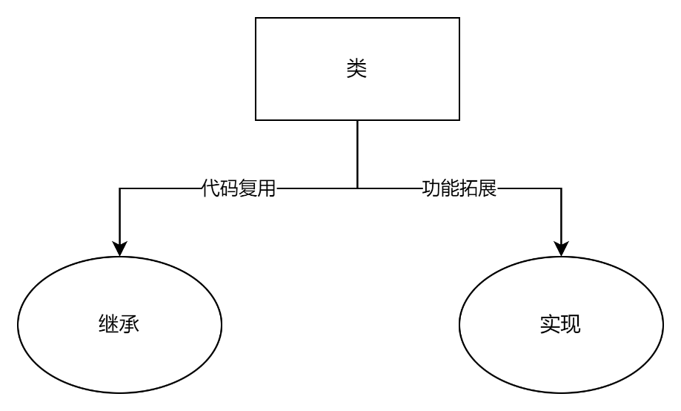

谈一谈你对final关键字的理解？

总述: final是Java里面的关键字，可以用来修饰变量、方法、类

分述：

1、当final修饰类时，表示这个类不允许被继承。例如，Java希望String类是不允许被继承的，就在String类的前面加上final。

2、当final修饰方法时，表示该方法不允许被重写。例如Object类中有一个getClass方法，Java希望该方法不允许被重写，于是用final修饰。

3、当final修饰变量时，表示该变量不允许被修改，这里有两层含义，第一，对于基本数据类型定义的变量，变量里面的存储的是实际的值，如果被final修饰，对变量赋值、修改变量的值都不允许。第二，对于引用数据类型，变量里面存储的是对象的地址值，如果被final修饰，表示不能修改变量的指向，但对于引用变量指向的对象，却没有限制，可以任意修改。

聊一聊枚举？

枚举是一个动作，就是将所有情况一一列举出来。

在Java中，枚举是一个特殊的类型，一组有限的特定对象的集合。

在具体一定：枚举是一组常量的集合。

枚举使用enum关键字修饰。

枚举中的对象是public static final修饰的常量，所以用大写。

枚举实现的特点：

1. 私有化构造函数：枚举拥有一组有限的常量。在创建枚举的时候就已经将所以常量放在枚举类中，不允许外部构造新对枚举对象。
2. 枚举对象的变量名大写，因为符合常量的书写规范
3. 枚举中的属性：枚举拥有的对象。对象中的属性

枚举是Java中用enum关键字修饰的类，枚举的作用是存储一组有限的特定对象。枚举在是现实有会私有化构造函数，因为枚举在创建时就已经将所有的枚举对象放在枚举类中，不允许在外部新建对象。不提供set方法，因为枚举对象时产量对象不允许外部修改。枚举类中的属性分为：枚举常量对象和枚举类的成员变量。枚举常量对象的修饰符是public static final

为什么私有化构造函数：防止外部创建

为什么不提供set方法：防止外部修改

为什么要public：提供外部使用

为什么要static：因为私有化构造函数，无法通过实例对象获取，只能通过类名获取

为什么要final：因为static可以通过类名获取对象，防止外部修改

枚举对象作为属性，用public static final修饰。变量名字用大写，符合常量的规范。

枚举对象作为对象可以用于多个属性。

枚举类的特定：

1. 构造器私有化
2. 不提供set方法
3. 在枚举类中创建一组对象，对外暴露对象
4. 暴露对象，用public static final修饰

enum使用时的一些细节?

当使用enum定义枚举类时，默认会继承Enum类，可以通过javap 反编译命令证明。public final class 韩顺平Java.枚举.关键字实现枚举.Season extends java.lang.Enum<韩顺平Java.枚举.关键字实现枚举.Season>

public static final 韩顺平Java.枚举.关键字实现枚举.Season SPRING;

public static final 韩顺平Java.枚举.关键字实现枚举.Season SUMMER;

public static final 韩顺平Java.枚举.关键字实现枚举.Season AUTUMN;

public static final 韩顺平Java.枚举.关键字实现枚举.Season WINTER;

枚举对象用public static final修饰

而且enum类是一个final类型。

枚举对象必须放在枚举类的行首

如果枚举里面有无参构造，则枚举对象括号都不用写

总结：使用enum关键字后就不能继承其它类了，因为enum隐式继承了Enum类，而java是单继承的。但实现接口是可以的。

枚举类常用方法 ？

枚举类会自动继承Enum类，其实这个问题是在问Enum中常用的方法：

|  |  |
| --- | --- |
| 枚举类中继承至Enum的方法 | 说明 |
| name() | 得到当前枚举常量的名称 |
| ordinal() | 从0开始编号，该枚举常量的次序 |
| values() | 返回有限枚举常量数组 |
| toString | 返回name，当前枚举常量的名称 |
| valueOf | 根据字符串得到枚举对象 |
| compareTo | 比较两个枚举对象的编号 |
|  |  |

你说你的项目用到了枚举，是怎么用的，聊聊你对枚举的理解？

我在项目中定义发生错误时返回给前端的异常代码，因为这些异常代码和描述通常是有限的几种，所以我才用了枚举类来存储。

在java中，枚举是指用enum关键字修饰的类。枚举存储了一组有限的常量对象。枚举在定义时就会将所有对象创建枚举类内部，所以枚举类的构造函数时私有的并不提供set方法。枚举常量对象定义可以直接大写的变量加上括号，括号里面传入对象的属性，如果枚举类定义了无参构造，这个括号也不需要。枚举类产量对象在JVM会加上public static final修饰符，加public是为了暴露对象，static是为了能够用类名获取，因为构造函数私有化了。final是为了产量对象不会被修改。

enum修饰的类会隐式继承Enum类，所以不能再继承其他类，但enum修饰的类可以实现接口。

enum修饰的类JVM会在类名前面加上final关键字，所以其他类不能够继承枚举类。

枚举产量对象的定义要写在枚举类行首。

说一说你对异常的理解？（指导：就是回答异常有啥用之类的）

在Java中，将程序在执行过程中发生的不正常情况称之为异常。异常分为两类：

1. Error(错误)，Java虚拟机无法解决的严重问题。如JVM系统内部错误，资源耗尽等情况。比如StackOverflowError(栈溢出错误)和OOM内存溢出等错误。无法处理
2. Exception，因编程错误或者外在因素导致的一般性问题。可以使用针对性代码处理。如空指针异常，除以0产生的算数异常，试图访问不存在的文件的异常。Exception分为编译时异常和运行时异常，指异常发生的时机不同。

异常对应的单词是Exception

异常体系图：

在Java，程序从执行到运行过程中会遇到一些问题，这些问题分为两大类：错误和异常。

错误是指JVM无法解决就的严重问题。比如StackOverflowError和OOM。

异常是指由编程错误或外部因素引起的一般性问题。可以使用针对性代码进行解决。比如空指针异常，数组越界异常，类型转换异常，算数异常等。

异常分为运行时异常和编译时异常两类。

编译时异常和运行时异常的区别？

在Java中，继承RuntimeException的类都是编译时异常，在程序运行阶段满足特点条件才会显示出来。在编译阶段不是必须要处理的。

编译时异常是直至继承Exceptption的但不是RuntimeException的子类的类。编译时异常在编译阶段就会被检测出来，要求程序员必须处理，要么抛出，要么捕获。

五大常见的运行时异常？

1. NullPointerException
2. ArrayIndexOutOfBoundsException
3. ArithmeticException
4. ClassCastException: 通常发生在父类对象转子类对象时，向下转型会抛出这个异常。如果两个对象都没有继承关系，则编译阶段就已经会报语法错误了。inconvertible types
5. NumberFormatException

常见的编译异常？

编译异常是指在程序编译阶段就必须处理的异常，否则代码不会允许通过。常见的编译期异常有：

|  |  |
| --- | --- |
| 异常 | 说明 |
| SQLException | 操作数据库时，查询表可能发生的异常。 |
| IOException | 操作文件时，发生的异常 |
| FileNoteFoundException | 访问一个不存在的文件时，发生的异常 |
| ClassNotFoundException | 加载类，但类不存在时发生的异常 |
| EOFException | 操作文件，到文件末尾发生的异常 |
| IllegArgumentException | 参数异常 |

为什么要处理异常？

如果程序抛出了异常，交由JVM处理，程序就会崩溃，停止。对于一个大的项目来说，如果一出现一下小异常就导致程序无法运行的话，程序的健壮性就不够好。所以我们要自己处理异常，以增强程序的健壮性。

总之：不应该出现一个不算致命的问题，就导致整个系统崩溃。

Java设计者提供了一个叫异常处理机制来解决这个问题。

异常有哪些种类，可以举几个例子吗？（指导：先回答分类，之后举几个自己经常看到的例子）

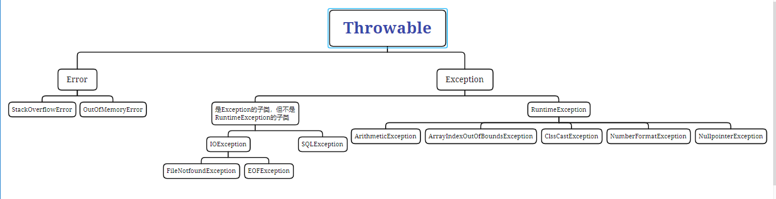

throw 和 throws 有啥区别？直接 try catch 不好吗，为啥还要抛呢？（指导：有时候自己无法处理，必须得让调用该方法的人来处理，于是得用抛出）

throws放在方法形参列表括号后面，方法体之前，用于声明该方法要抛出的异常类型，不需要new对象。作用是声明该方法会抛出哪些异常。

throw用于创建异常对象，而throws和try-catch都是解决出现异常的机制。

为什么要抛出：

throws解决办法是将异常抛出，交给别人解决，这在有时自己无法处理时会抛出，比如创建一个文件输入流，FileInputStream就会抛出一个FileNotfoundException编译时异常，要求调用者必须处理。FileInputStream类之所以不自己处理是因为不同的人调用该方法出现问题后解决方式可能不同，如果用try-catch就写死了，不利用程序的拓展，这样写的程序不灵活。所以FileInputSream会将该编译时异常抛出，有调用者解决，可以满足不同的人定制化的需要。

throw在方法体内部，用于具体抛出的异常对象，需要new一个异常类对象。

throw抛出的的异常如果是编译时异常，必须使用throws将throw抛出的异常类型或者其父类抛出。

|  |  |  |
| --- | --- | --- |
| Throw创建的东西 | Thrwos行为 | 为什么 |
| Error及其子类 | 可以抛，也可以不抛 | 因为Error是很严重的错误，程序员也无法通过针对性的代码捕获解决 |
| RuntimeException及其子类 | 可以抛，也可以不抛 | 在运行阶段才会出现，编译阶段可以不处理 |
| 编译时异常：Throwable，Exceptiton，Exception的子类中不属于RuntimeException子类的类 | 必须抛，且必须是Throw抛出的异常类或者其父类(多态) | 在编译阶段就出现，所以必须处理。 |

Throws是一种声明，告诉调用者， 我这个方法会抛出哪些异常

Thrwo是一种行为，真的抛出一个具体的异常。

对于运行时异常和错误，你声不声明都无所谓。因为一个调用者可以选择不解决，一个调用者无法解决。

对于编译时异常：必须声明了，因为要求调用者解决，既然你要求人家解决，总得告诉人家你对异常是什么把。

Throws是把异常抛出去，交给外部处理，如果外部没有try-catch，直接Throws，那么最初Throw的对象就会交由JVM处理。

Throw用于创建异常，Throws是处理异常的机制，处理方式是将异常抛出。

一个是创建异常，一个是抛出异常。

throw一个异常，如果没有catch的话，就会像return语句那样，throw那里就会停止运行。所以finally会在return之前。

try中有错误，但是没有catch，会在错误抛出之前执行finally

证明对于运行时异常，如果程序员没有try-catch，默认会抛出？

证明：如果出现1/0的代码，不try-catch，程序会一直向外抛，知道交给JVM处理，JVM会中止程序，打印异常。

finally中的代码执行时机？

方法马上就要结束之前，很短的时刻：

1. return紧挨着之前
2. 抛出异常紧挨着之前

注意这个时机，有时候JVM会对i++，++i等语句进行优化。

为什么运行时异常不会要求程序员显示地处理？

因为JVM在遇到运行时异常的时候，如果程序员没有显示的处理，会使用throws关键字一路抛出异常，直到抛给JVM。

try catch会影响性能吗？为什么抛出异常的时候会影响性能？

try-catch-finally 中，如果 catch 中 return 了，finally 还会执行吗？（指导：finally是异常的地方，可以说一说

会执行。finally的代码会才catch return之前执行。finally是异常不管发布发生，都会执行，而且会在方法放回之前执行finally里面的代码在执行return。所以finally里面一般存放释放资源的代码

try-catch-finally执行的细节？

1. try中的发生异常的语句，后面的代码不会执行
2. catch中的代码只有发生异常才会执行
3. finally不管有没有异常，都会执行，且都会在return结束之前先去看有没有finally，先执行finally里面的代码在return
4. 如果finally里面有retrun，一定是return final的值，try和catch里面的return都作废。

1

catch (Exception e) {

return 2;

} finally {

return 4;

}

JVM底层优化:

catch (Exception e) {

return 4;

} finally {

;

}

2

catch (Exception e) {

return ++i;

} finally {

return ++i;

}

JVM底层优化

catch (Exception e) {

++i;

} finally {

++i;

return i;

}

3

catch (Exception e) {

return ++i;

} finally {

++i;

}

JVM底层优化

catch (Exception e) {

++I;

temp = i;

return temp;

} finally {

++i;

}

throw VS throws？

|  |  |  |  |
| --- | --- | --- | --- |
| 关键字 | 意义 | 位置 | 后面跟的东西 |
| throws | 异常处理机制的一种 | 方法声明处 | 异常类型 |
| throw | 创建异常 | 方法体内部 | 异常对象 |

说一说你对异常的理解？

Java程序编译执行过程中会遇到一些问题，这些问题主要有两类:

1. 错误Error，这一般是JVM无法解决的严重的问题。如栈溢出错误StackOverflowError和内存溢出错误OutOfMemoryError
2. 异常Exception，这一般是值由编写程序或外部因素引起的一般性问题。可以用采用针对性的代码解决。如空指针异常NullPointerException，类型转换异常ClassCastException，数组下标越界异常ArrayIndexOutofBoudsException

数字格式异常NumberFormatException，算术异常ArithmeticException。异常主要分为两类：编译时异常和运行时异常

在程序运行过程中难免会遇到一些问题，如果JVM默认处理会停止程序。对于一些不是很严重的问题，就停止程序运行，会影响项目的健壮性。尤其是一个大项目，停止重新运行的代价太大。所以，Java提出异常的概念，并让程序员可以捕获这些异常，让程序继续运行，不至于崩溃。

异常有哪些种类，可以举几个例子吗？（指导：先回答分类，之后举几个自己经常看到的例子）

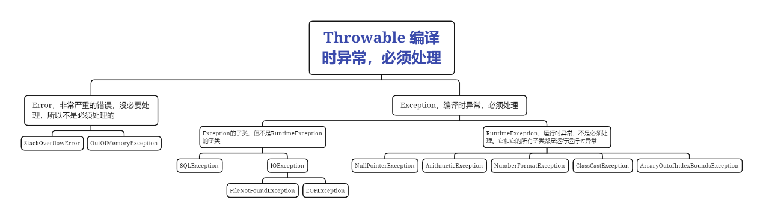

|  |  |
| --- | --- |
|  | JVM默认处理方式 |
| Error, RuntimeException， RuntimeException子类 | throws |
| Throwable，Exception，Exception子类中不是RuntimeException的子类的类 | JVM无默认处理方式，所以需要程序员显示的进行处理 |

throw 和 throws 有啥区别？直接 try catch 不好吗，为啥还要抛呢？（指导：有时候自己无法处理，必须得让调用该方法的人来处理，于是得用抛出）

|  |  |  |  |
| --- | --- | --- | --- |
| 关键字 | 意义 | 位置 | 后面跟的类型 |
| throw | 创建一个异常对象 | 方法体内 | 异常对象 |
| throws | 异常处理机制的一种 | 方法声明处 | 异常类型 |

当出现一个异常，可以通过try-catch直接在方法里面处理，但有时候创建方法的人不知道怎么处理，或者每个调用者遇到这个问题的处理方式是不一样的，没有统一的处理方式，这时候就需要throws关键字了，将问题抛出，交给调用者解决。比如new一个文件输入流FileInputSteam时，该构造方法会抛出一个FileNotFoundException的编译时异常，由于不同的项目遇到文件找不到异常由不同的处理方式，FileInputStream不知到具体的处理方式，所以没有使用try-catch，而是使用thrwos关键字，交给调用者自行处理。

try catch会影响性能吗？

几乎不会。

1. 当程序没有异常时：try-catch加不加对程序的性能都没有影响
2. 当程序有异常时：try-catch对程序性能有轻微的影响。处理异常的catch语句在class文件中是用异常实现的

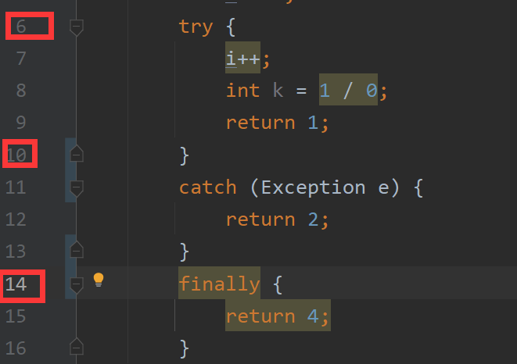

|  |  |  |
| --- | --- | --- |
| 字段 | 行号 | 含义 |
| From | 6 | try块开始 |
| To | 10 | try块结束 |
| Target | 11 | catch块开始 |
| Type |  | 异常的类型 |

如果try中有异常，会跳转到Target对应的行号

如果try中没有异常，会通过一条goto指令，跳转到try-catch块后面的代码运行。

通过上面的分析，如果有异常，会查询异常表进行跳转，所以对性能有影响。

try-catch-finally 中，如果 catch 中 return 了，finally 还会执行吗？（指导：finally是异常的地方，可以说一说

finally会在马上要结束之前运行，比如在return马上要退出方法之前执行，以及出现异常，没有catch，方法马上要退出之前也会执行finally

1. 如果finally中由return，程序会从finally中的return出口出去。
2. 如果finally中由异常，会覆盖try，catch中抛出的异常。

finally异常覆盖和return覆盖

会的。无论在try中有未捕获的异常还是return语句，都会在方法真正要结束之前执行finally里面的代码。这里需要注意的是finally里面如果有异常会覆盖try里面的异常。如果finally里面有return语句，也会覆盖try里面的return语句，直接从finally里面的return出去。

1、如果try中抛出了异常，但是没有用捕获，此时finally里面的代码也出现了异常，那么finally里里面的异常会覆盖try中的异常。成为这个方法最终抛出的异常。

2、如果try中有return语句且finally里面也有return语句，如果程序没有异常，方法会从finally里面的return语句出去。

String 为什么要设计为不可变类？（指导：可以从安全性，性能等方面来考虑）

主要是出于线程安全和性能两方面考虑。

1. 线程安全：由于String是不可以变得，多线程共享同一个String时不用担心它的同步问题。性能体现在缓冲哈希值和设计常量池上。
2. 性能：

2.1 缓冲哈希值，String类有一个int类型的属性hash，默认值是0。用于缓冲该字符串的哈希值。调用hashcode，程序会判断hash是否为0以及字符串长度是否大于0。如果两个条件都满足，说明这是第一次计算hashcode的值，且字符串不是空串，所以会根据字符串内容计算字符串哈希值，并缓冲到hash这个属性。当第二次调用时，就会直接返回hash值，因为此时hash值不等于0，不满足条件。试想，如果把String类改成可变的，那么每次计算hashcode值，程序都要计算一次，因为有可能字符串已经变了。

缓冲哈希值的作用：缓冲哈希值使得String类适合用来作为Map的Key，可以快速获得哈希值，提高查询效率。

* 1. 字符串常量池设计。字符串常量池的设计可以让内容相同的字符串共享同一片内存空间，以达到节约内存的作用。两个不同的String类对象，如果他们的字符串内容相同，最终指向的还是同一个内存地址。因为String类中并不会真正存储字符串，而是存储一个字符数组引用变量value，这两个String类对象中的value最终指向的是同一片内存区域，这样相同的字符串指向在内存中创建一次。如果String类可变的，那么这个产量池的设计就不合理了，因为两个类的对象指向同一片内存空间，又可能对方会修改这片内存空间的内容。

String a = new String(“aa”) + “bb” “这句话创建了多少个对象？为什么？（指导：没啥好说，这种笔试考的多）

1、public StringBuilder() {

super(16);

}

2、调用StringBuilder类的构造函数，创建一个StringBuilder类对象实例sb

3、”aa”字面量会在常量池中创建一个String类对象。

4、new String会在堆中创建一个String类对象，value属性指向常量池中内容为”aa”的String类对象的value。

6、sb.append(“aa”)

6、”bb”字符串字面量会在常量池中创建一个String类对象

7、sb.append(“bb”)

8、sb.toString() 🡺 该方法会new 一个String类对象

所以整个过程创建了一个StringBuilder对象。四个String对象

String类对象在堆中和在常量池中有什么不同吗？

没有什么不同，都是String类对象。

value是一个字符数组，这个数组的创建由JVM负责。

数组一定是在堆中。

所以常量池中的String类对象，最后也指向的是堆中某个字符数组。

String s1 = “aaa”; 看到这个”aaa”字面量，在编译阶段，JVM就会去常量池中查询有没有内容为”aaa”的String类对象，如果没有，就在常量池中创建一个String类对象，将其value指向堆中的一个字符数组[‘a’,’a’,’a’]，这个字符数组也是JVM在编译阶段就创建的。

为什么是编译阶段呢：证明：在编译阶段就可以用字符串字面量调用函数。

然后将用引用变量s1指向常量池中的这个String类对象。

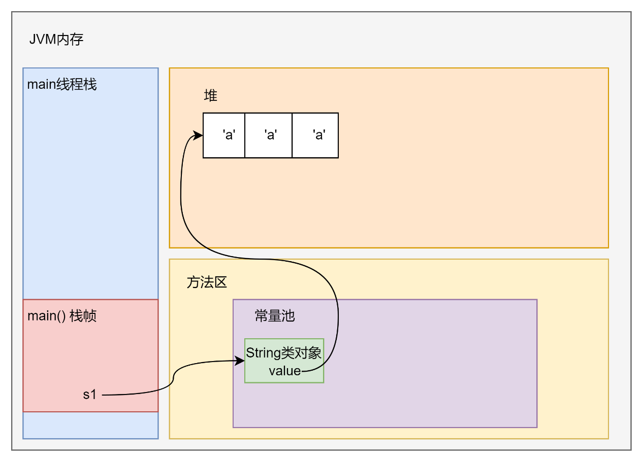

String s2 = new String(“aaa”);

String(String original){

this.value = original.value;

this.hash = original.hash; // 哈希缓存机制

}

JVM会在什么时机创建String类中value的字符数组？

出现字符串字面量的时候。

如果是硬编码在程序里面，JVM在编译阶段就会在常量池中创建String类对象，并在堆中创建字符数组，让常量池中的String类对象的value属性指向这个堆中的字符数组。

String 对象最多可以存放多少个字符（长度）？（指导：可以从源码角度分析勒）

* 1. String中存放字符串的是char类型的字符数组。其长度为int类型，int类型是4个字节，占32位，由于int是有符号的，所以去掉一位符号位，最大可以表示的整数是2^31-1。所以String的理论长度位2^31 -1
  2. 一个char在Java中占2b，2b * (2^31 - 1) = (2^32 – 2) b; 2^32b = 2^22Kb=2^12M=2^2G = 4G，理论上，一个长为2^31 -1的Stirng类对象大约占用4G的空间
  3. 不过，由于JVM堆内存限制，编译时，String类的长度最多是2^16-2，运行时长度最多是2*31-1。
  4. 所以在编译时可以定义较短的字符串字面量，运行时再进行拼接。

字符串常量池是放在堆中吗？

不是，放在方法区中，当然，方法区只是一个概念上的区域，不同版本的jdk有不同实现。实际上，jdk1.8之前，字符串常量池位于永久代中，jdk1.8及以后

字符串常量池位于一个叫Metaspace的空间中

jdk1.8和java8这种命名感觉很奇怪，其历史是什么？

最初Sun公司发明Java，版本定位1.1, 1.2一直到1.5，Sun公司突然宣布采用java 5来取代前面1.x的命名方式

后来，Orcale公司收购了Sun公司，继续开发Java，并在Java的第8个版本Java8，决定同时使用两套命令规则，也就是java8等价于jdk1.8。

String中 “+” 和 StringBuilder中的 append 会有性能上的差别吗？

1. 当两个字符串字面量相加时，利用+法运算符性能更高。因为，JVM只会创建一个String类对象，内容是两个字符串字面量相加的结果。
2. 如果+运算符两边有一个是变量，+法运算的性能要更差，因为这个过程首先会创建StringBuilder对象，接着常见两个String类对象，然后调用append方法。将两个字符串连接，最后调用toString(), 而toString又会创建一次String类对象。所以当+两边有变量时，本质上还是会调用StringBuilder的append方法，所以性能不如直接使用StringBuilder的append方法。

聊一聊你对多态的理解？

多态可以理解为事物运行时不同的状态，在Java中具体值，通过动态绑定，在运行时，根据对象的实际类型来调用对应的方法。多态可以通过继承或接口实现。拿继承来说：父类引用指向子类对象，如果子类重写了父类中的方法，父类引用在调用方法时，实际运行过程中还是执行的子类方法的版本。

运行时多态

1. 多态的定义：多态就是指事物有多种形态。
2. 我们说多态一般是指运行时多态，子类继承并重写父类的方法，调用方法时，在运行阶段根据对象的实际类型才能确定调用方法的版本。运行时多态的实现原理时，程序启动后，JVM将字节码指令加载进内存，通过invokeVirtual指令和方法表实现。方法表里面存放了方法实际的入口地址。invokeVirtual 指令会根据方法接受者的具体类型选择执行方法的版本。
3. 除了运行时多态，我还听说过一个争论比较多的编译时多态，由方法重载实现。多个同名的方法，根据参数的类型、顺序、个数进行重载，在编译阶段根据实参的静态类型决定调用方法的版本。

多态的字面意思是同一个事物有多种形态。

在Java中，多态是时指当父类引用指向子类对象，或者接口类引用指向实现类对象时。无法在编译阶段确定方法这个引用变量调用的方法是哪个版本，只有当程序运行起来，才能根据具体的类型确定调用的方法的版本。

（总述）多态，顾名思义，就是一个事物有多种形态。

（分述）在Java中，多态有编译时多态和运行时多态。：

编译时多态本质上就是方法重载，同一个类中有多个同名的方法，这些方法的参数类型、个数、顺序不同。为什么叫编译时多态呢，因为在编译阶段，JVM根据参数的静态类型决定使用哪一个版本的方法。编译时多态提供了一种灵活的方式实现相似功能。

运行时多态通过继承和方法重写override方式实现的，方法重写是子类重新定义并覆盖父类中的方法。重新要求子类方法和父类被重写的方法同名同参。为什么叫运行时多态呢，因为在运行阶段，JVM将字节码加载进内存，执行字节码中的inovkevirtual指令，该指令会根据方法调用者的实际类型，决定执行的方法的版本。运行时多态降低程序模块之间的耦合性。

1. 多态的定义：同一事物，不同形态
2. 运行时多态的定义：在Java中，运行时多态，通过动态绑定，在运行是根据对象实际类型来调用对应的方法。
3. 运行时多态怎么实现：运行时多看由继承或接口实现。拿继承来说，子类重写父类所有的方法，当用一个父类引用变量指向子类对象时，用这个父类引用调用方法，在运行时实际执行的是子类重写版本的方法。
4. 运行时多态实现机制：运行时多态(重写)的实现机制是invokVirtual指令和方法表，在运行阶段，JVM将字节码加载进内存中，对于加载的类有一张放发表，存放了方法的实际入口地址，字节指令中有一个invokeVirtual指令，该指令会根据方法接受者的实际类型查询到方法的实际入口地址，然后执行方法。
5. 我的项目中使用到了多态：社区项目用到多态的地方。
6. 编译时多态有争议：我还听说过有争论的编译时多态，指在编译阶段，同一个类中有多个同名的方法，但方法参数的类型、顺序、个数不同。JVM根据实参的静态类型选择方法执行的版本。

运行时多态实现机制？

在方法区中，存放了方法的元数据信息，调用方法就是根据方法区中的信息选择方法的版本。

JVM说明文档对于invokevirtual指令的解释：

Invoke instance method; dispatch based on class

方法表：存放方法实际入口地址

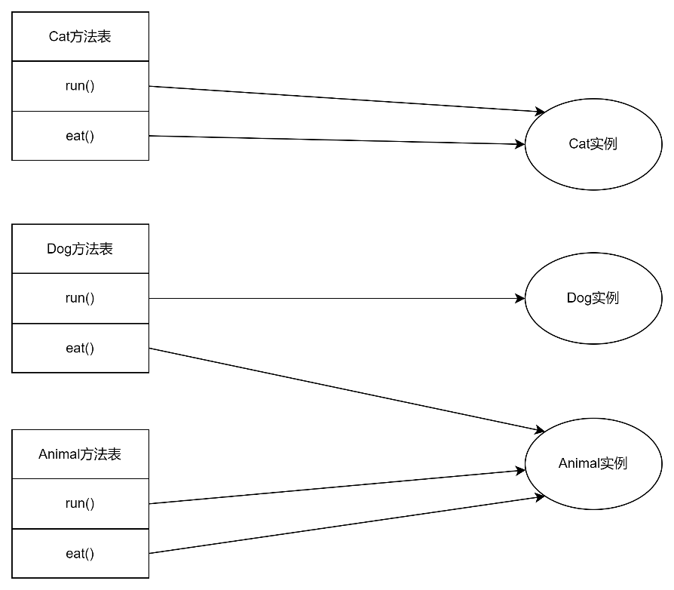

方法表中的方法如果被本类实现了，就会执行本类的实例对象，如果没有实现，就会向上查询，如果父类实现了，就会执行父类的实例对象。

通过方法表来寻找方法的入口地址，即方法表里面存放了方法的入口地址。通过invokeVirtual index指令来调用方法。通过这些机制一块来实现运行时多态。

方法表里面存到是该方法实际的入口地址，这个入口地址是最终实现了这个方法的那个类的实例。

Java transient关键字是什么？

该关键字放在成员变量前，声明该成员变量不应该序列化。尤其当对象需要网络传输时，一些私密信息或者不必要的大对象都可以用该关键字修饰，放在它们序列化，并被传输到网络中。例如，StringBuffer类有一个toStringCache成员变量，用于存储每次toString方法调用时的缓存，所以该变量是不必要的大对象，前面加上了transient的关键字，声明不应该序列化。

聊一聊StringBuffer类？

java.lang.StringBuffer代表的是可变字符序列，可以对字符串内容进行增删改查。

StringBuffer类声明代码是: public final class StringBuffer extends AbstractStringBuilder implements Serializable, CharSequence{…}

从声明代码中可以得到以下结论:

1. StringBuffer是final类型，不允许被继承
2. StringBuffer继承抽象类AbstracStringBuilder，该类有一个char[] value属性用于存储字符串，所以StringBuffer类是可变的。
3. StringBuffer类实现Serializable接口，可以序列化，用于保存文件或网络传输，除此之外，由于可以网络传输和保存文件， StringBuffer toStringCache成员变量是用transient修饰。用该修饰符修饰的变量不会被序列化。因为otStringCahe是不必要的大对象，里面存储的是每次toString的缓存。
4. StringBuffer类对象没有常量池的概念，因为StringBuffer类是可变的，如果多个对象共享同一个常量池中的对象，会造成同步的问题，所StringBuffer类对象没有常量池的概念。
5. 更新StringBuffer，向char[] value里面添加数据，不用每次都更新地址（即不是每次都创建新对象）。所以效率高于String

String、StringBuilder、StringBuffer的区别？

StringBuffer和StringBuilder非常类似，均代表可变字符序列。而且方法也一样。

String是不可变序列，效率低，但是复用率高（内存利用率高），节约内存，相同内容的字符串共享常量常量池种的同一块内存，比如说在常量池有一个字符串叫“aaa“，不管有多少个变量都会指向同一个”aaa”，如果变化了，再再常量池中创建一个新对字符串常量对象即可。

StringBuilder和StringBuffer是可变序列，效率高，StringBuilder线程不安全。StringBuffer线程安全。

如果我们对String做大量修改，不要使用String。因为每次修改本质上是在内存种创建了一个新对象，然后重新指向这个对象的地址，原来的对象就变成了垃圾，所以如果在一个循环种对String类进行修改，会产生大量垃圾对象。极大影响程序性能。

效率上来看：StringBuilder > StringBuffer > String

StringBuffer类和StringBuilder类其实就是对String类的一种增强。

StringBuffer类和StringBuilder类存储的是可变字符串序列，证明：这两个类都继承自AbstractStringBuilder，该类有一个char[] value 的成员变量，用于存储字符串，而这个变量没有用final修饰，所以是可变的。由于没有访问修饰符修饰，所以默认是包私有级别，lang包之外无法直接访问value属性。

先

|  |  |  |  |
| --- | --- | --- | --- |
|  | String | StringBuffer | StringBuilder |
| 父类 | Object | AbstractStringBuilder | AbstractStringBuilder |
| 是否实现串行化接口 | 是 | 是 | 是 |
| 是否有常量池 | 是 | 否 | 否 |
| 是否可变 | 否 | 是 | 是 |
| 是不是线程安全 | 是 | 是 | 否 |
| 每次更新 | 更新地址，效率较差 | 更新内容，不用每次更新地址，效率较高 | 更新内容，不用每次更新地址，效率较高 |
|  |  |  |  |

没有用访问修饰符修饰，默认的访问范围？

是同包下可访问，包私有。如果一个类、方法、变量没有访问修饰符修饰，那么这个类、方法、变量的访问权限是同包下的类可访问。

聊一聊Serializable接口？

1、该接口是一个标记接口，作用类似于注解。本质是声明该类可以序列化和反序列化，具体怎么序列化和反序列化，由JVM来实现。

2、Java中io包下的ObjectOutputStream和ObjectInputStream可以将一个对象序列化和反序列化。

3、如果一个类声明了序列化，其属性中包含对象，那么这个对象也应该声明序列化。

路径中正斜线/ 和反斜线\有什么区别吗？

|  |  |  |
| --- | --- | --- |
| 平台 | 路径分隔符 | 举例 |
| Linux | / | /usr/local/nginx |
| Windows | \ | D:\Java\projects\school |
| Java | / |  |

String类 vs StringBuffer更新效率？

String类里面存储的是字符串常量，里面的值不能修改。每次String类更新实际上是更新地址。所以效率较差。

StringBuffer类里面存储的是可变字符串，里面的值可以修改。每次更新StringBuilder实际上更新的是内容，所以效率较高。

StringBuffer的构造器有哪些？

|  |  |
| --- | --- |
| 构造器 | 说明 |
| StringBuffer() | 构造一个不带字符的字符串缓冲区，初始容量为16。 |
| StringBuffer(CharSequence seq) | 这里用到了接口多态。 |
| StringBuffer(String str) |  |
| StringBuffer(int capacity) |  |

StringBuffer()构造一个不带字符的字符串缓冲区，初始容量为16？

证明：StringBuffer stringBuffer = new StringBuffer(); 新建一个空的StringBuffer对象，进入无参构造函数，

public StringBuffer() {

super(16);

}

无参构造函数会调用父类的构造函数，传入16，代表capacity

AbstractStringBuilder(int capacity) {

value = new char[capacity];

}

父类的构造函数最终会新建一个大小为capacity（16）的字符数组。

StringBuffer(String str)这个构造器源码追踪?

StringBuffer stringBuffer2 = new StringBuffer("aaa");

public StringBuffer(String str) {

super(str.length() + 16);

append(str);

}

super(3 + 16)，创建一个长度为19的字符串缓冲区

然后将字符串append到value中

String和StringBuffer相互转换？

String 🡺 StringBuffer

方式一：构造器

方式二：空构造器+append 方法

StringBuffer🡺 String

方式一：toString

方式二：构造器

StrinBuffer常见方法？

append

delete(start,end) [start,end)

replace(start,end) [start,end)

indexOf

在System.out.println(对象)的时候，会自动调用对象toString方法吗？

不会。具体的做法：

1. 如果对象是String类型，会单独有一个方法。

public void println(String x) {

synchronized (this) {

print(x);

newLine();

}

}

1. 如果对象不是String类型：

public void println(Object x) {

String s = String.valueOf(x);

synchronized (this) {

print(s);

newLine();

}

}

会先用String.valueOf方法将x转为String类型

String.valueOf会看x是否为空，如为空：返回”null”。

如果不为空，返回x.toString方法

最终都会调用print(s)，

public void print(String s) {

if (s == null) {

s = "null";

}

write(s);

}

这里还会判断一次字符串是否为空。

结论:System.out.println里面传入的对象并不是直接调用toString，因为可能存在空的情况，已经传入的本身就是String类对象。

用String.valueOf，是因为有可能对象是空的，而该方法会考虑这个情况返回”null”，如果不是空的，调用toString方法。

System.out.println源码追踪，到底怎么实现任何对象输出字符串？

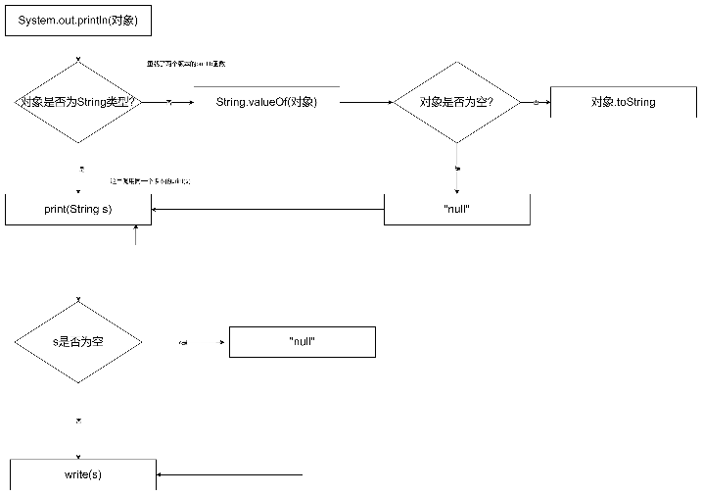

StringBuilder append(对象)源码追踪？

StringBuffer sb = new StringBuffer();

sb.append(对象);

这里如果里面传入的是类数据类型，append重载了两个版本

append(Object obj)

1. 如果对象是String类型，会调用append(String str)

public synchronized StringBuffer append(String str) {

toStringCache = null;

super.append(str);

return this;

}

会直接调用父类的append(String str)。

if (str == null)

return appendNull();

父类的append放啊有一个判断语句，判断str是否为空，若为空专门有一个appendNull函数，然后结束。

value[c++] = 'n';

value[c++] = 'u';

value[c++] = 'l';

value[c++] = 'l';

appdenNull方法会插入”null”

1. 如果传入的对象不是String类型，会调用append(Object obj)

然后调用String.valueOf(obj)

下面调用父类的append反方法，于第一种情况调用的方法一样。

而String.valueOf(obj)：如果obj为null，则返回”null”。如果obj不为空，则返回obj.toString();

所以，StringBuffer append(对象)方法调用的结果：

1. 对象为空，”null”
2. 对象非空：

2.1 “” 什么都不添加

2.2 其它，添加相应的字符

所以append可以传入null，但是new StringBuffer(String str)不能传入null，因为要调用str.length来确定value的初始长度。如果str是null，会报空指针异常。NullPointerException.

聊一聊StringBuilder类?

StringBuilder也是一个可变字符序列，它提供了与StringBuffer兼容的API，但不保证同步。该类设计出来是用作StringBuffer类的简易替换，用在字符缓冲区被单个线程使用的时候。如果是单线程访问的情况，优先使用StringBuilder，因为它在大多数实现上都比StringBuffer快，证明：

如果是多线程，要使用StringBuffer或String类，因为它们是线程安全的。虽然实现线程安全的方式不一样。

String，StringBuilder，StringBuffer该如何选择？

1. 如果存在对字符串大量修改，使用StringBuilder或StringBuffer：

如果是在多线程环境下，使用StringBuffer，因为StringBuffer可以保证线程安全。如果实在单线程环境下，使用StringBuilder，因为StringBuilder方法的实现大部分情况下更快。

二、如果对字符没有大量修改操作，且被多个对象引用，使用String类，内存的复用率较高。

String中 “+” 和 StringBuffer 中的 append 会有性能上的差别吗？

有。String中的加法运算符操作效率远低于StringBuffer的append，尤其是对字符串做大量修改操作时，修改的量越大，这种差距越明显。这时因为String类是不变类，每次修改String类本质上是新创建了一个String对象，然后将将引用指向新对内存地址，所以效率很低。而StringBuffer类对字符修改时，是更新内容，不用每次都更新地址。所以效率比加法操作高。

StringBuilder、StringBuffer有什么区别？

StringBuilder是用于对StringBuffer的简易替换，它用于与StringBuffer兼容的API。StringBuilder和StringBuffer一样，存储的可变字符序列，【在对字符进行增删改查时，不用每次都创建新对象。】

但是StringBuilder不是线程安全的。这时因为对字符串修改时比如append方法没有像StringBuffer类那样，使用synchronized关键字进行同步。所以，在多线程情况下，使用StringBuffer。但在单线程的情况下，优先使用StringBuilder，因为其效率比StringBuffer更高。

什么是序列化？什么情况下需要序列化？序列化在Java中是怎么实现的？

在Java中，序列化是指将一个对象变成字节流。

在网络传输或者写文件的时候，需要将对象序列化。因为操作系统或者网络传输协议无法解析对象这种高级数据结构，需要将其转化为字节流，使其可以写入文件和进行网络传输。在内存中，对象是动态的，出了内存（进入文件，网络传输）需要将对象转换为静态的字节流。

在Java中，如果一个类想要其实例对象能够被序列化，需要实现一个标记接口Serializable，无需重写任何方法，只需声明即可。

1. 什么是序列化：在Java中，序列化是指将对象转换为二进制字节流
2. 什么情况下需要序列化：在对对象持久化时，需要将对象序列化成静态的二进制字节流，然后保存到文件或数据库中。在进行网络传输时，也需要将对象转换为字节流才能在网络中传送。
3. 怎么实现序列化：首先，对于某个类，如果希望自己的实例对象能被序列化，该类应该首先一个标记接口Serializable接口，无需重写任何方法。然后Java中的序列化与反序列化实际上由ObjectOutputStream类中的writeObject方法和ObjecInputStream类中的readObject方法实现的。

什么是动态代理？有什么用？Java中可以怎么样实现动态代理？

反射的问题也可以往这上面带。

如何使用spring?

spring本质上也是用java语言写的很多的java文件，变成class文件后打成jar包，需要用到spring哪些功能，就引入对应的jar包就行了。而引入jar包的方式有两种:

1. 手动引入，手动下载然后引入
2. maven引入

现在基本上都使用第二种。

|  |  |
| --- | --- |
| 使用spring的功能 | 需要引入的最小jar包 |
| ioc | spring-context |
| aop | spring-context, aspectjweaver |
|  |  |
|  |  |

引入spring-contextjar包会自动引入：其它5个包。

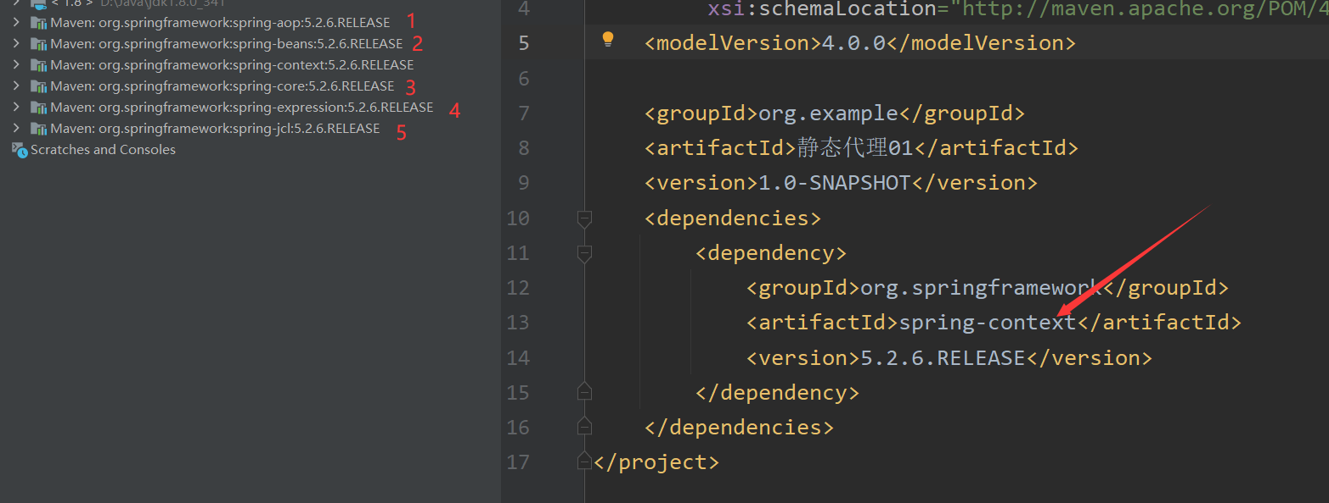

对于AOP功能：其实spring-context已经包含了aop的jar包，但是pointcut excution表达式解析成对应的方法会使用到eclipse发布的aspectjweaver jar包)

新建applicationContext.xml文件，去官网查看xml头。

Spring依赖注入本质？

OrderService orderService = OrderService.getInstance(); //使用单例模式获得一个对象

这种方式在测试时真的回去创建一个OrderService对象，去做一些事情，比如连接数据库等。但又不想在测试环境下做这些：

setOrderService(OrderService orderService )

可以传进来一个mokcOrderService来模拟真实的OrderService

但此时需要把OrderService 变成一个接口或者抽象类，才能打对象传进来。为什么呢：因为接口对应实现，抽象类对应继承。这时实现多态的两种方式。

面向对象编程的要求：对接口编程，而不是对实现编程。

Spring ioc xml文件获取bean的过程？

首先在xml配置文件中指定需要创建bean的类的完全限定名和bean id，然后使用ClasspathXmlAplicationContext类加载该并解析该xml配置文件。spring会读取要创建的bean的类名，利用反射机制获取到该类的class对象，然后调用该类的构造函数创建实例对象。

1. 解析xml，获取各个元素
2. 通过Java反射机制把各个bean的实例创建，（创建好所有实例之后才会进行下一项）
3. 通过Java反射机制调用setter和getter方法，实例注入进去

反射的第一个用途：Sprint IOC创建bean实例对象

什么是代理模式？

1、代理模式是设计模式的一种，指自己无法实现的功能代理给被人去做。

2、代理模式的原理是代理类通过实现和委托类相同接口，达到对委托类功能扩展的目的。

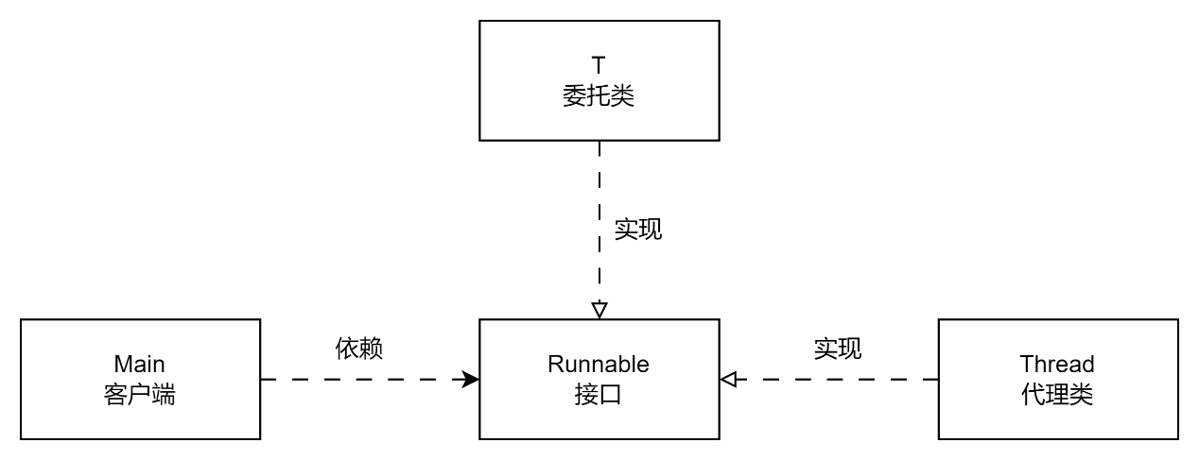

3、代理模式可以分为静态代理模式和动态代理模式。这两者的区别是代理类的出现时机，对于静态代理模式，代理类在编译阶段就已经实现好，然后编译成class字节码文件。对于动态代理模式，代理类在运行阶段，根据加载进来的委托类，动态的生成字节码文件然后生成代理类，实现与委托类同一个接口。

4、静态代理模式的应用：静态代理模式有一个很经典的应用就是用Runnable方式创建多线程，委托Thread类启动线程。委托类和代理类Thread会实现同一个接口Runnable。Thread有一个 Runable类型的成员变量，变量为target。由于实现了Runnable接口，Thread类需要重写run方法，里面的实现是条约target的run方法。在创建线程时首先创建委托类对象，然后new Thread类对象，把委托类对象作为参数传递进去，target会指向委托类对象。然后调用Thread类对象的start方法，该方法会调用start0方法，start0方法是natvie修饰，表示由本地语言实现，该方法会启动一个线程并调用run方法。而由于target指向的对象是委托类对象，根据运行时多态，所以在运行阶段，实际上运行的是委托类里面的run方法

5、动态代理有两种实现方式：JDK实现，CGLib实现。

JDK实现：

java.lang.reflect包下，有一个Proxy类。可以通过getProxyInstance静态方法获取代理对象，该方法接收三个参数

newProxyInstance(ClassLoader loader,Class<?>[] interfaces,InvocationHandler h)

参数1 ClassLoader loader, 用于指定一个类加载器，通常是当前类的类加载器，即AppClassLoader 应用类加载器。

参数2 Class<?>[] interfaces, 代理类要实现哪些接口

参数3 ,InvocationHandler h，生成的代理对象要干什么事情，这是reflec包下的一个接口，我们new 一个匿名内部类来实现：

new InvocationHandler() {

@Override

public Object invoke(Object proxy, Method method, Object[] args) throws Throwable {

return null;

}

}

new一个匿名对象，该匿名内部类需要重写invoke方法。inovke方法是jdk代理的重点，因为代理干了什么是实际上是由inovke方法指定的。invoke方法有三个参数：

Object proxy

Method method

Object[] args

Invoke是一个回调方法，当我们把代理对象创建好，即有了starProxy之后，会调用starProxy.sing(“小幸运”)，starProxy.dance() 🡺 starProxy.invoke(传入三个参数)，starProxy.invoke(传入三个参数) 🡺 starProxy.invoke(starProxy,sing方法的Methd对象，sing方法参数)，starProxy.invoke(starProxy,dance方法的Methd对象，dance方法参数)

第一个参数：starProxy，当前自己这个对象传进去。

第二个参数：根据反射机制，获取外部调用这个类的方法的方法对象。

第三个参数：这个方法有哪些参数

程序为什么需要代理，代理长什么样？

1、对象如果嫌自己身上的事干得太多，可以通过代理来转移部分职责。

2、代理长得样子和对象查不对，对象有什么方法想被代理，代理就一定要有对应的方法。代理可以比委托类更多方法（功能拓展）

让中介和对象有同样的方法🡺它们实现一个接口；委托类是代理类的子类。

Method类的对象invoke方法如何实现？

public abstract java.lang.String JDK动态代理.Star.sing(java.lang.String)，这时该方法的完全限定名，inoke(obj,参数)，obj的类型必须是Star的子类或实现类，一个无关类型的类，即使实现了sing方法，也会报错。因为是根据完全限定名来查询方法的实际入口的。

JDK代理如何实现？

java.lang.reflect.Proxy类

newProxyInstance方法，该方法有三个参数：

1. 类加载器，指定动态生成的代理类的类加载器
2. 接口，指定代理类长什么样
3. InvocationHandle，指定代理类要干什么事。

JDK动态代理如何实现invoke？

public class Main{

Proxy.newProxyInstance()

}

会动态生成两个类：

public final class $Proxy0 extends Proxy implements Star{

public final String sing(String var1){

super.h.invoke(this, m3, new Object[]{var1});

}

}

final class Main$1 implements InvocationHandler{

public Object invoke(Object proxy, Method method, Object[] args)

}

通过InvocationHandler的invoke方法指定代理干事时，这个invoke本质上是被Main$1的对象调用，Main$1也是动态生成的类，他会实现InvocationHandler接口，重写invok方法，这个方法体里面的内容就是我们当时创建代理对象是里面方法的内容。

Proxy类有一个h属性，protected InvocationHandler h; 实际指向的就是Main$1类的对象。在调用starProxy的sing方法的时候，会找到父类的h属性，然后调用iovke方法。

聊一聊CGLib动态代理？

CGLib是一个强大的代码生成库。采用字节码技术，对指定目标了生成一个代理子类，并对子类进行增强，以达到对目标方法的增强。

jdk动态代理也会操作字节码，为什么它就不能通过继承实现非接口类的代理呢？

这要从JDK代理的实现机制说起了，JDK在生成代理类Proxy$1时，会让其继承java.lang.reflect.Proxy类

public final class $Proxy0 extends Proxy implements Star

这里为什么要继承Proxy类呢，是因为Proxy类里面维护了一个InvokecationHandler h属性，该变量指向了一个实现类，里面会重写invoke方法，而这个方法的内容就是我们创建代理类时写入的。在调用代理类的方法时实际上会去父类找到h这个变量，然后调用inovke方法。

这也就是为什么JDK代理无法使用继承来实现动态代理了，因为已经继承了Proxy，而java中没有多继承的概念。还有一个问题，为什么不把InvocationHandleer属性下放给代理类，而是让Proxy维护，其他类去继承呢：有一种解释：动态代理最原始的需求只是保护目标对象和增强目标对象的功能，而实际的开发模式都是面向接口开发的。所以，基于接口的实现的需求和场景都符合。因为在Java里面，类的集成关系，更多考虑共性抽象能力，从而提高代码的复用性和可维护性，而动态代理也在做相同的事。就是把所以代理类公有的InvocationHandler属性抽象到父类里面，把公共的逻辑放到Proxy里面。这也是正常的设计思路。

聊一聊2 3 树？

2表示2节点，3 表示3节点

一个n节点，可以存储n-1个数据

2🡺2节点🡺1个数据

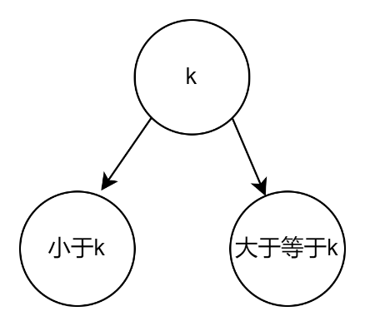

3🡺3节点🡺2个数据

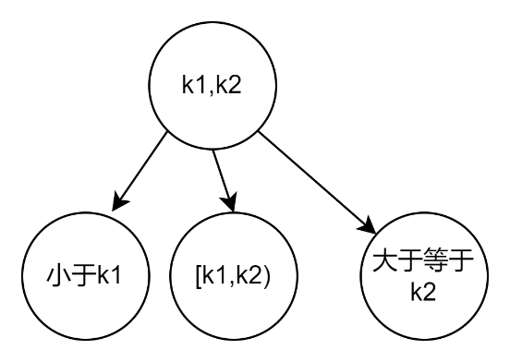

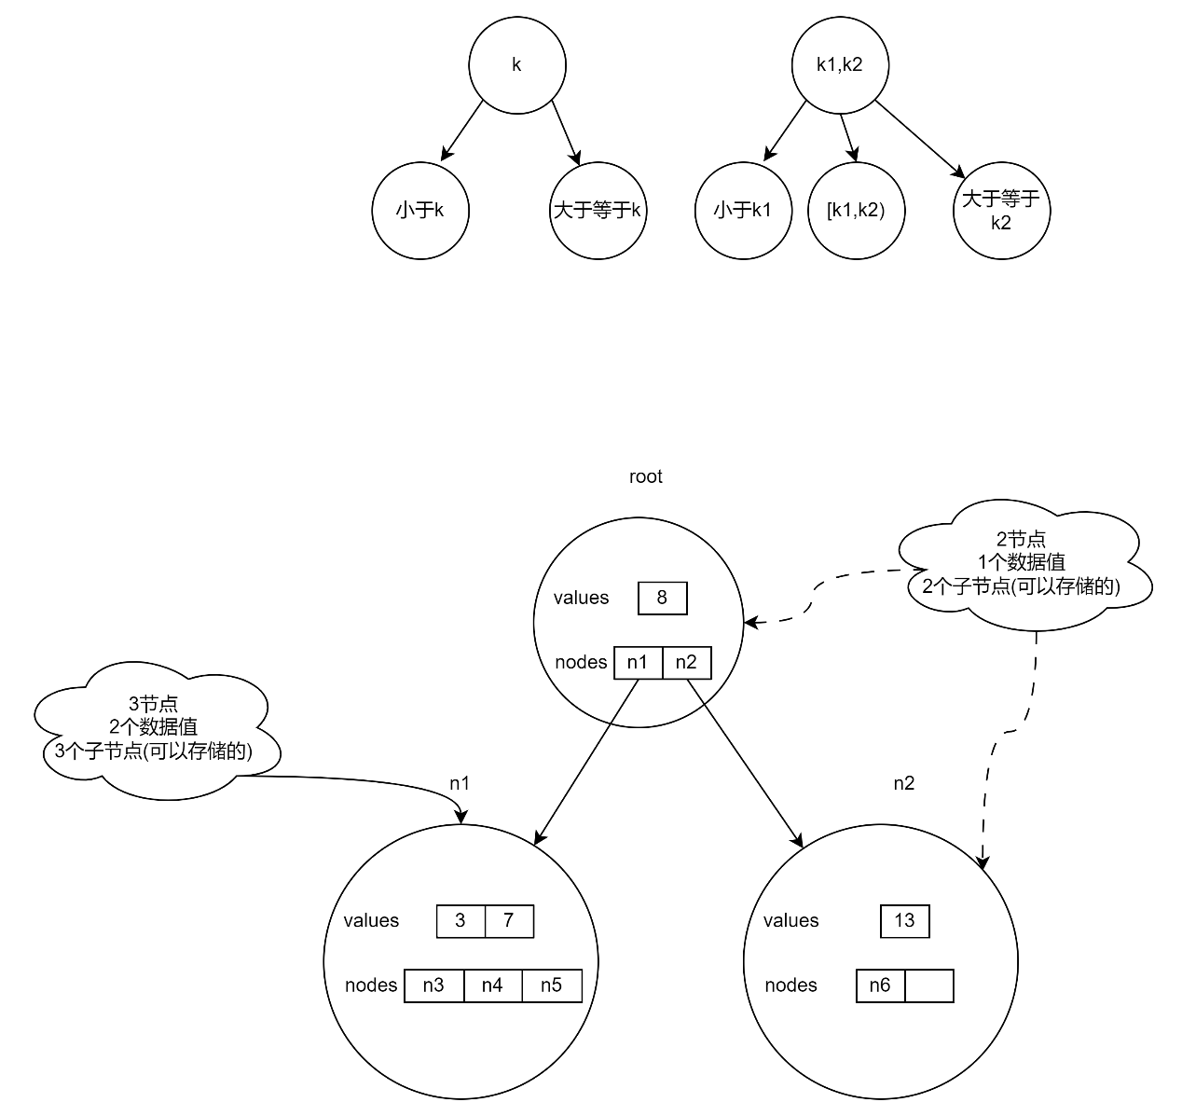

为什么用树数据结构做文件系统索引时，树的高度会影响I/O？

因为每个节点代表一个索引，而索引是存储在磁盘上的，如果拓展新一层，会去读取一次磁盘。

B树的定义？

B树是一棵满足下面条件的m(m>2)叉树

1 树种的每个节点最多有m个子节点，即最多m-1个关键字

2 关键字是有序的

m = 3, 3阶B树，2-3树

m = 4, 4阶B树，2-3-4 树

内存与磁盘交互？

内存的最小存储单位是页

为什么在windows查看一个文件时，实际空间和占用空间不同的情况？

由于文件读写数据最小单位是块

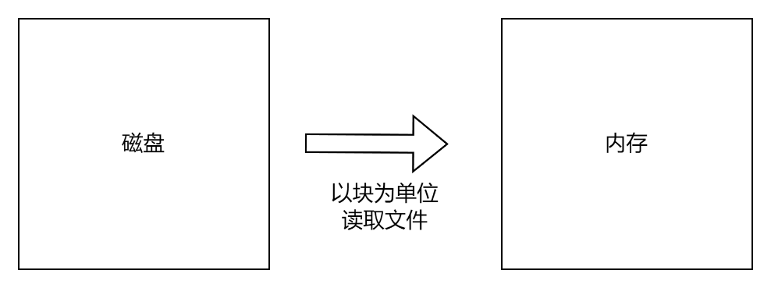

由于磁盘块是以2的整数被为大小，所以会有文件实际大小和占用大小不同的情况出现。

B plus树相较于B树改进了哪点？

B plus树的非叶子节点只存主键和指针

叶子节点存储数据

这也是为什么会有B+树

搜索树？

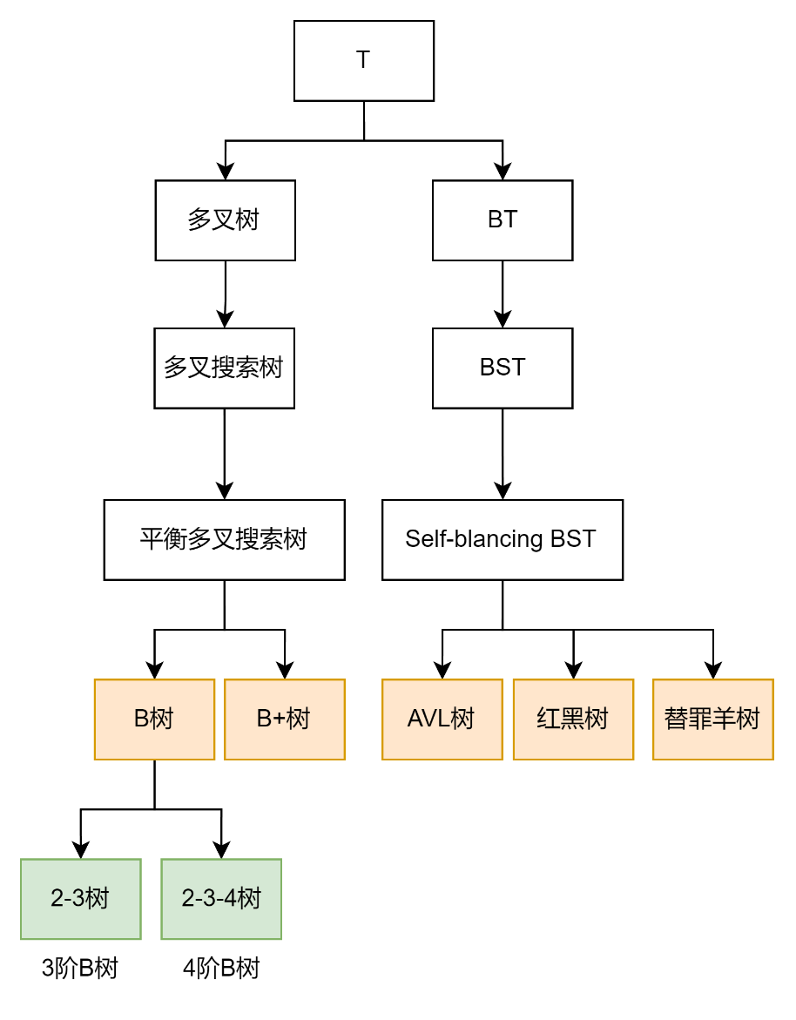

聊一聊HashMap?

Map接口实现类的特点：

1. Map接口与Collection接口并列存在，用于保存具有映射关系的数据。

底层数据结构 + 为啥选择红黑树 + put/get 到大致执行逻辑？

线程安全角度：为啥不安全?，得举例子 + 如何让 hashmap 变安全 + 有哪些线程安全的集合？

Hashcode 取模 + 扩容原理 + 为啥扩容因子选择 0.75？

HashMap 了解吗？平时在什么地方使用过它呢？（说明：发现没有，我喜欢问使用场景，希望大家也是能够思考使用场景的，因为掌握了这个，你说话更加有说服力）

HashMap 底层数据结构说一下？（指导：直接说最新的即可，不需要去对比以前的版本，因为面试官也听烦了，另外在说的时候，为了你语言的严谨，一定要强调下是哪个JDK版本的哈）

为什么用红黑树呢？用平衡二叉树不可以吗？或者你讲一讲他们各自的优缺点吗？

为什么选择 8 之后转为红黑树呢？另外链表转为红黑树之后，还会继续转为链表吗？

简单描述下 put 的流程？可以说一下JDK位了效率更快，在 put 的时候，做了哪些优化不？

多线程情况下，put 是线程安全的吗？可以简单举个例子，说一下哪里不安全吗？

如果我想要让 hashmap 变成线程安全的，你觉得可以怎么做？（有时候会扯到 concurrentHashMap，不过咱们这里先不追击这个）

头插法会导致死循环，那你觉得在以前的版本中，为啥会使用头插法呢？

那我们再说一说 HashMap 的扩容吧，什么时候会扩容呢？你觉得为啥负载因子为啥选择 0.75 呢？

频繁扩容会导致效率比较低下，那你觉得在平时，在实际的开发场景中，可以怎么优化来避免频繁扩容呢？

一个场景题：只存60个键值对，需要设置初始化容量吗？设置的话设置多少初始化容量比较好呢？

HashMap的底层原理

HashMap底层为什么要用红黑树呢？为什么不用平衡二叉树？

HashMap啥时候扩容，为什么扩容

如果两个同样的put相同的key，会发生什么？

HashMap是线程安全的吗？为什么呢？

HashMap在遇到key冲突的时候是怎么处理的呢？

hashMap put get过程？

取模的时候为什么用&(length-1)？

HashMap的底层数据结构？链表长度大于8就会转化成红黑树吗，没有对数组的插入有要求吗？链表是双向链表还是单向链表？

hashp什么时候退回回链表？为什么不是7？

HashMap不是线程安全的，如果要保证线程安全怎么办呢？可以用什么？

有哪些线程安全的集合类，讲一讲原理（HashTable，ConcurrentHashMap，CopyOnWriteArrayList）？

hashmap一套 put流程，1.8的改进（红黑树，头插变尾插，扩容等）？

hashmap，counrrenthashmap的原理以及区别（要求从源码上解释）？

讲一讲HashSet、Hashtable？

Spring如何实现AOP？

实现方式一：配置文件：

配置bean

配置aop-config，配置切面：

切点

通知

实现方式二：基于注解：

开启注解扫描

开启自动代理

切点表达式execution注意细节？

访问修饰符那里不写就代表所有，不能写* 注意。

Spring AOP，JDK动态代理，CGLib动态代理？

Spring AOP采用动态代理实现。

默认的实现方式是JDK代理，这时java自带的实现方式，需要目标类实现接口，然后在运行时，生成代理类，代理类会实现与目标了相同的接口，以达到增强目标类方法的目的。

如果目标类没有实现接口，Spring AOP也有办法，它集成了CGLib动态代理，可以在运行时生成代理子类，继承目标类，并对目标方法进行增强。

public class UserService$$EnhancerBySpringCGLIB$$d4f3f4d extends UserService

什么是动态代理？有什么用？Java中可以怎么样实现动态代理？

1. 动态代理就是在不改变原有代码的前提下对原有方法增强
2. 对于一些方法， 我们可能要处理统一的逻辑，比如计算方法的执行实际，这时候我们就可以通过动态代理创建代理对象， 实现对目标方法的功能增强。
3. 实现动态代理的方时有两种：jdk动态代理和cglib动态代理

动态代理是代理模式的一种，指在运行阶段，根据目标类实现的接口动态生成代理类，实现与目标类相同的接口，以达到对目标对象功能增强的目的。在Java中，实现动态代理可以通过lang报下reflect包里面的Proxy类，调用newProxyInstance静态方法，该方法要传入三个参数：类加载器，指定动态生成的代理类的加载器，接口数组，指定代理类要实现的接口，也就是指定代理类该长什么样，该实现哪些方法。第三个是InvocationHandler，指定了代理类要干什么事，同参会传入一个匿名内部类，重写invoke方法，该方时里面写了代理类要做的增强逻辑。

cglib是一个强大的代码生成库，采用字节码技术，通过继承的方时实现对目标类的增强。代理类会继承目标类从而获得目标类要增强的方法，实际创建的对象是代理类对象，所以调用的方法是代理类对象的方法。

cglib是一个代码生成库。它面向的是父类的动态代理，也就是说它代理 一个对象就是通过继承目标类对原有方法进行增强。这意味着，它可以代理目标类对象的所有方法，并且由于反射机制的存在，它可以获取夫类方法上的所有注解。

动态代理经常出现在框架中，比如Spring 的 AOP技术，就是通过动态代理实现对目标方法的增强。Spring整合了两种动态代理技术，默认会使用JDK代理方时，如果目标类没有实现接口，则会使用cglib动态代理实现AOP。

Java 中的反射是什么意思？有哪些应用场景？有哪些优缺点？

1. 反射是Java程序运行过程中，动态地拿到一个对象所有信息的技术。
2. 反射应用在Spring IoC控制反转：在XML配置文件定义bean的信息，bean id和类的完全限定名，运行过程中，spring会解析xml配置文件，读取bean的类名，利用反射机制，获取该类的class对象，然后调用构造方法创建对象，实现了控制反转，将对象的控制权交给了Spring
3. 反射还应用在动态代理：拿JDK动态代理来说，在运行阶段，会读取目标类对象，利用反射机制获取目标类实现了哪些接口，然后在内存中动态的生成字节码文件，即目标类，并实现这些接口，重写接口里面方法，就使得目标类和代理类用于了相同的方法，可以进一步对目标类进行功能拓展或增强。
4. 反射的优缺点：反射的优点是可以提高程序灵活性和可拓展性，比如Spring的IoC将对象创建权交给spring，同时也简化了某些功能的实现。反射也有一些缺点，主要是性能和安全问题。反射涉及到动态类型解析，会有一定的性能开销，所以反射操作的效率要比非反射操作效率低。其次，反射可以绕过访问修饰符的限制，对于私有程序变量也可以访问，这可能会导致安全问题。

声明式事务在哪些情况下会失效？

Spring 的事务隔离级别？

AOP 原理

AOP 用到了 Java 中的哪些技术 ？

IOC AOP 说说自己的看法

Spring 中 Bean 的生命周期（Bean 的加载步骤）

Spring 的常用注解

Spring 注入的几种方式

Spring 装配 Bean 的几种方式

如何使用 IOC

通常如何获取 Bean

Bean 的扫描路径

AutoWired 是按照什么规则来获取 Bean 的 （Resource 呢？）

Spring 如何解决循环依赖

为什么要用三级缓存，二级缓存不行？

BeanFactory 和 FactoryBean 的区别？

SpringBoot 自动配置怎么实现的？

Spring 事务管理怎么实现的？

Spring 哪里用到了反射？

说说循环依赖?

那 Spring 怎么解决循环依赖的呢？

为什么要三级缓存？⼆级不⾏吗？

MVC Spring MVC 的核心组件？

Spring MVC 的工作流程？

SpringMVC Restful 风格的接口的流程是什么样的呢？

Spring Boot介绍一下 SpringBoot，有哪些优点？

SpringBoot 自动配置原理了解吗？

如何自定义一个 SpringBoot Srarter?

Springboot 启动原理？

Spring Cloud对 SpringCloud 了解多少？

volatile的作用和原理？

什么是原子性？

volatile能不能保证原子性？

你说你的项目用到了ThreadLocal，好好讲讲ThreadLocal是怎么回事吧？

ThreadLocal是什么?为什么要使用ThreadLocal ？

一个ThreadLocal的使用案例 ？

ThreadLocal的原理 ？

为什么不直接用线程id作为ThreadLocalMap的key ？

为什么会导致内存泄漏呢？是因为弱引用吗？

Key为什么要设计成弱引用呢？强引用不行？

InheritableThreadLocal保证父子线程间的共享数据 ？

ThreadLocal的应用场景和使用注意点？

你能跟我说说它隔离有什么用，会用在什么场景么？

除了源码里面使用到ThreadLocal的场景，你自己有使用他的场景么？一般你会怎么用呢？

嗯嗯，你回答得很好，那你能跟我说说他底层实现的原理么？

ThreadLocalMap底层结构是怎么样子的呢？

为什么需要数组呢？没有了链表怎么解决Hash冲突呢？

能跟我说一下对象存放在哪里么？

那么是不是说ThreadLocal的实例以及其值存放在栈上呢？

如果我想共享线程的ThreadLocal数据怎么办？

怎么传递的呀？

spring TransactionSynchronizationManager类？